АУТИЗМ И РАБОТА
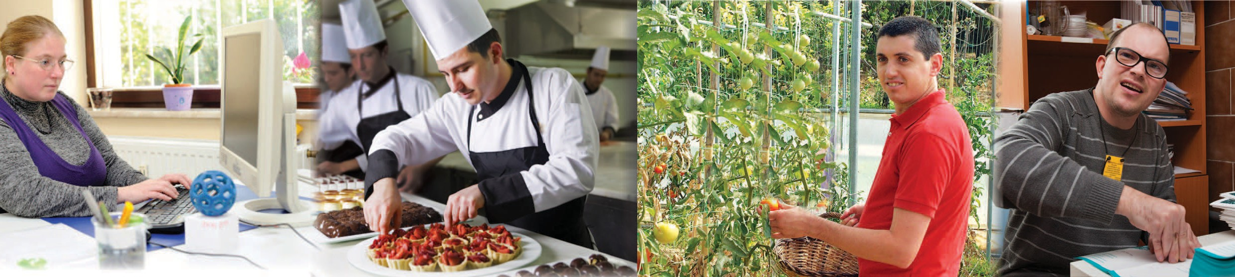Вместе мы сможем

Отчёт о положительном опыте трудоустройства людей с аутизмом по всей Европе

Autism-Europe
Autism-Europe – это международная ассоциация, созданная с целью защищать права людей с аутизмом и их семей, а также помочь им улучшить качество своей жизни.

Эти задачи ассоциация решает:
Представляя интересы людей с аутизмом во всех учреж- дениях в Европейском союзе;
Повышая степень общей информированности о надлежа- щем уходе за людьми с аутизмом, их обучении и факто- рах, необходимых для их благополучия;
Содействуя обмену информацией, рекомендациями и опытом в сфере аутизма.

Autism-Europe – это головная организация, объединяющая более 80 ассоциаций родителей людей с аутизмом в 30 европейских странах. Представители Autism-Europe наладили структурирован- ный диалог с ведомствами Европейского союза и Всемирной ор- ганизации здравоохранения с целью защищать права людей с ау- тизмом. Кроме того, чтобы усилить своё влияние в Европейском союзе при выработке политического курса, Autism-Europe стра- тегически сотрудничает с другими организациями, работающими в сходных областях, такими как Европейский форум по пробле- мам инвалидности и Платформа социальных неправительствен- ных организаций (Platform of European Social NGOs).

Более подробную информацию можно найти по адресу: www.autismeurope.org

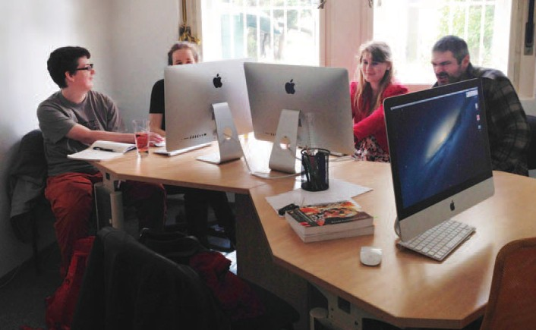Дизайн и типографская работа оригинальной версии книги выполнены людьми с аутизмом
Издательство PASPARTA (Чехия)

Cотрудники издательства
PASPARTA за работой
Дизайн данного отчёта был разработан сотрудниками с аутиз- мом издательства PASPARTA. PASPARTA – это социальное пред- приятие, которое было учреждено чешской организацией APLA, специализирующейся на вопросах аутизма. Это предприятие было создано с целью предоставить людям с аутизмом воз- можность трудоустройства в обстановке, адаптированной к их особенностям таким образом, чтобы они смогли максимально использовать свои уникальные навыки на общее благо. Изда- тельство PASPARTA выпускает книги по вопросам образования, обучения людей с особыми потребностями, социологии, права и по другим темам.

Более подробную информацию можно найти по адресу: www.pasparta.cz

АУТИЗМ И РАБОТА
Вместе мы сможем

Отчёт о положительном опыте трудоустройства людей с аутизмом по всей Европе

«Наш Солнечный Мир» Москва 2017

УДК 159.97+376+331
ББК 67.405
A 93

Аутизм и работа. Вместе мы сможем / пер. с англ. М. Шихиревой. – АНО «Наш Солнечный мир», 2017. – 64 с.

ISBN 978-5-9900021-8-0

Это коллективная монография, отчёт по вопросам и проблемам трудоустройства людей в разных странах. Цитируется Конвенция о правах инвалидов и то, каким образом
соблюдаются права для разных групп людей с РАС в разных странах, приводятся примеры.

Научный редактор: Игорь Шпицберг Редактор, корректор: Инна Карпенкова Перевод с английского: Мария Шихирева Дизайн, вёрстка: Михаил Щербов

© Autism-Europe, 2014
© М. Шихирева (перевод)
© АНО «НАШ СОЛНЕЧНЫЙ МИР», 2017

Информация об оригинальном изданиии отчета AUTISM AND WORK

Редакционная комиссия:
Аурелия Баренджер – Сусанна Сцилваси – Эвелин Фридель– Гаральд Неерланд– Мария Вронижевска – Клод Шмит
Aurélie Baranger – Zsuzsanna Szilvasy – Evelyne Friedel – Harald Neerland Maria Wroniszewska – Claude Schmit
Исследования, текст, редактура и координация работы:
Nikki Sullings – Aurélie Baranger
Перевод на английский язык:
Dominic Theunis – Magali Vlayen
Дизайн макета:
Pasparta – www.pasparta.cz
Печать:
mmteam sprl – 02 262 1650 – Фредерик Мегрэт
На обложке представлены:
Примеры разнообразных возможностей трудоустройства людей с аутизмом.
Фотографии предоставлены ассоциациями
Autisme La Garriga (Испания), APLA (Чехия)
Выражаем благодарность:
Evelyne Friedel, Miren Hurtado, Sandra Juncu, французской ассоциации AFG Autisme, итальянским ассоциациям ANGSA и ANGSA Liguria, чешской ассоциации APLA, португальской организации APPDA Coimbra, эстонскому
центру профессиональной реабилитации Астангу, немецкой компании Auticon, испанской ассоциации Autisme La Garriga, испанской ассоциации Autismo Andalucia, французской организации ESAT les Colombages, финской ассоциации по вопросам аутизма и синдрома Аспергера (The Finnish Association for Autism and Asperger’s Syndrome), итальянской организации Fondazione Oltre il Labirinto Onlus, испанской ассоциации GAUTENA, исландскому сообществу,
помогающему людям с аутизмом (The Icelandic Autistic Society), американской компании Green Bridge Growers, организации, помогающей людям с аутизмом в Кувейте (The Kuwait Center for Autism), итальянскому объединению Laboratorio di Esplorazione Multimediale, филиалу компании L’Oreal в Италии, Национальному обществу аутизма в Великобритании (The National Autistic Society), британскому обществу The Orchardville Society, бельгийской компании Passwerk, чешскому издательству PASPARTA, австрийской организации Rainman’s Home, венгерскому
фонду Salva Vita, немецкой компании SAP,
международной организации Specialisterne.

Отчёт издан международной ассоциацией
Autism-Europe в 2014 году.

Данный отчёт, а также более подробную информацию о трудоустройстве людей
с аутизмом можно найти на сайте ассоциации
Autism-Europe: www.autismeurope.com

Отчёт издан при поддержке Генерального директората по правосудию и потребителям
в рамках программы Европейского сообщества по трудоустройству и солидарности «PROGRESS» (European Community Programme for Employment and Social Solidarity, PROGRESS).

Международная ассоциация
Autism-Europe
Rue Montoyer 39, B-1000, Brussels, Belgium
Телефон: +32 2 675 75 05
Факс: +32 2 675 72 70
Email: secretariat@autismeurope.org
Веб-сайт: www.autismeurope.org

ПРЕДИСЛОВИЕ
к русскому изданию

Возможность работать, иметь занятость, является одной из базовых потреб- ностей любого человека взрослого возраста. Работа является той самой средой, в которой происходит становление человека, его самореализация. Неважно, какой сложности будет исполняемая деятельность, какой про- дукт возникнет в её результате. Важно то, что человек имеет возможность в повседневной жизни реализовывать свою естественную потребность во взаимодействии с окружающим миром. В том числе, в социальном взаимо- действии.

Для людей, имеющих расстройства аутистического спектра, возможность иметь работу во взрослом возрасте важна так же, как и для любого «нор- мально» развивающегося человека. Люди с аутизмом очень разные, их возможности могут кардинально отличаться. Часть из них нуждается в под- держке для работы на открытом рынке труда, часть нуждается в специально организованных рабочих местах, для некоторых речь может идти только о социальной занятости. Тем не менее, их всех отличает целый ряд харак- терных особенностей, которые должны, безусловно, учитываться специали- стами и общественными деятелями, призванными помочь им в обеспечении возможности трудиться.

Расстройство аутистического спектра являeтся одним из самых серьёзных вызовов современному миру. Таких людей становится всё больше, и всё сложнее обеспечить их всем необходимым спектром поддержки, необходи- мой для полноценного существования в обществе. Эта не простая задача стоит перед всем человечеством, независимо от уровня экономического развития и территориального расположения каждой конкретной страны. В Евросоюзе огромную работу в направлении всесторонней поддержки людей с аутизмом и их семей осуществляет ассоциация Autism Europe, объединяющая экспертов (родителей и взрослых людей с аутизмом) со всей Европы и представляющая их интeрeсы на уровнe Eвросоюза. Эта книга, изданная Autism Europe в 2014 году, призвана обратить внимание всего Европейского сообщества на специальные потребности людей с аутизмом, познакомить всех с опытом успешного трудоустройства, реализованного в разных странах.

В Российской Федерации в последние годы происходят значительные изме- нения, направленные на признание прав людей, имеющих инвалидность, на их полноценное существование. Равноправное и счастливое. Каждый чело- век, независимо от уровня своих физических и ментальных возможностей, имеет те же потребности, что и все остальные. Те же желания и стремления.
3
АУТИЗМ И РАБОТА

4
АУТИЗМ И РАБОТА
Задача развитого, современного общества в том, чтобы обеспечить всех людей равными возможностями, каждому помогая в том, в чём необходимо. Центр реабилитации инвалидов детства «Наш Солнечный Мир» с 1991 года создает в России условия максимальной поддержки детей, подростков, молодых людей с аутизмом и их семей. В арсенале нашей организации множество коррекционных методов и различных сервисов, направленных на повышение их качества жизни. Одним из направлений нашей деятель- ности является поддержка взрослых людей с аутизмом самого разного уровня возможностей. В нашем Центре одновременно существуют проекты для взрослых людей с очень разными состояниями. Проекты для людей с тяжёлыми формами аутизма, многие из этих людeй невербальны и имеют большие трудности с контролем собственного аффективного состояния и проекты для людей с синдромом Аспергера и высоко-функциональными формами аутизма.

В этой замечательной книге приведено много прекрасных, успешных при- меров трудоустройства людей с аутизмом самого разного уровня возмож- ностей, описаны принципы правильной поддержки таких людей на рабочих местах, их особенности и таланты. Эта книга будет хорошим пособием для всех неравнодушных людей, специалистов и работодателей. Тех, кто захо- чет помочь людям с аутизмом обрести своё собственное уникальное место в обществе. Помочь им быть счастливыми и полноценными.

Игорь Шпицберг

руководитель Центра реабилитации инвалидов детства
«Наш Солнечный Мир» (www.solnechnymir.ru),
Член Правления и представитель в России Международной Ассоциации «Autism Europe», член межведомственной
рабочей группы по вопросам комплексной медико-социальной и психолого-педагогической помощи лицам с расстройствами аутистического спектра при Министерстве Труда и Социальной защиты Российской Федерации, Член Координационного Совета по делам детей-инвалидов и других лиц с ограничениями жизнедеятельности при Общественной палате РФ

ПРЕДИСЛОВИЕ
Несмотря на то, что с тех пор, как Каннер впервые описал аутизм в 1943-м году, прошло более семидесяти лет, исследований, посвящённых таким расстройствам у взрослых, значительно меньше, чем исследований, рас- сматривающих это нарушение у детей. Больше всего на данный момент не хватает исследований, изучающих возможные способы помогать взрослым людям с аутизмом, из-за чего недостаток необходимой поддержки нередко приводит к печальным последствиям. Уровень и количество проблем с пси- хическим здоровьем у этих людей заметно возрастает, они не самостоятель- ны, практически исключены из жизни общества, и в результате большинство из них проводит всю жизнь в одиночестве и отрезанности от социума. Государству, людям с аутизмом и их семьям приходится идти на невероят- ные расходы. Согласно результатам недавнего экономического анализаi, из бюджета Соединённых Штатов и Соединённого Королевства ежегодно вы- деляется 175 миллиардов долларов и 32 миллиарда фунтов соответственно на расходы, требующиеся для помощи людям с аутизмом – это больше, чем расходы, связанные с любым другим заболеванием и даже больше, чем суммы, выделяющиеся на борьбу с раком, инсультами и сердечно-сосуди- стыми проблемами. Особенно велики расходы на помощь взрослым людям с аутизмом, т.к. из-за недостатка возможностей трудоустройства, эти люди не имеют возможности реализовать себя. В действительности, среди лю- дей с аутизмом гораздо больше безработных, чем среди людей с другими нарушениями развития, в том числе интеллектуальными.

Именно проанализировав эту статистику и информацию о ситуации с тру- доустройством людей с аутизмом, мы решили составить данный отчёт. Нам хотелось бы привлечь внимание общественности к совершенно неприемле- мому положению, в котором оказываются эти люди, пытаясь трудоустроить- ся и объяснить, с какими сложностями они сталкиваются при поиске работы, а также пытаясь удержаться на ней. Дело в том, что, несмотря на проблемы, вызванные аутизмом, у многих людей с этим нарушением есть свои сильные стороны и умения, которые могут быть очень полезны для ряда профессий. Игнорирование этого потенциала совершенно несправедливо и представ- ляет собой дискриминацию в чистом виде.

Однако в этом отчёте не только перечисляются проблемы, с которыми сталкиваются люди с аутизмом в попытках трудоустроиться. Здесь мы также рассматриваем стратегии, которыми можно воспользоваться, чтобы помочь взрослым людям с аутизмом поступить на работу. В данном отчёте мы фокусируемся на возможностях успешного трудоустройства на открытом рынке труда, а также перечисляем различные программы, которыми можно воспользоваться в Европе. Такие программы весьма разнообразны, так как аутизм сам по себе – довольно разноплановое нарушение. Тем не менее, статистика показывает, что, несмотря на относительно высокие расходы, которые требуются в начале пути, эти программы в результате приносят прибыль как тем, кто благодаря им устраивается на работу, так и государ- ству в целом.

В заключение в данном отчёте отмечается, что возможность трудоустрой- ства – это одно из основных прав, перечисленных в Конвенции ООН о правах инвалидов. Долг общества – соблюдать эти права, и у нас есть множество примеров, демонстрирующих, как можно к этому прийти таким образом, чтобы пользу получали и люди с аутизмом, и их семьи, и организации, в ко- торых эти люди могут работать, и общество в целом.

Patricia Howlin

Почётный профессор детской клинической психологии Королевского колледжа в Лондоне
5
АУТИЗМ И РАБОТА

КРАТКОЕ СОДЕРЖАНИЕ ОТЧЁТА
На данный момент 11,5% взрослых людей в Европе являются безработными.ii Уровень безработицы среди людей с аутизмом значительно выше: согласно различным исследованиям, эти цифры коле- блются от 76%iii до 90%.iv, v Такое положение дел совершенно неприемлемо и требует немедленного принятия мер. Европейский союз подписал Конвенцию ООН о правах инвалидов, обязывая все государства, входящие в его состав, принять надлежащие меры, чтобы удовлетворить потребности людей с различными нарушениями, включая аутизм, во всех сферах их жизни, в том числе – в тру- доустройстве. В данном отчёте перечисляются трудности, с которыми сталкиваются люди с аутиз- мом, пытаясь устроиться на работу и сохранить своё рабочее место, а также приводятся примеры различных программ, созданных с целью предоставить таким людям работу. Это по-настоящему положительные примеры, на которые имеет смысл ориентироваться.

Есть ряд причин, по которым людям с аутизмом обычно трудно найти себе работу, а затем – сохранить своё рабочее место. Самые очевидные из этих причин – свойственные таким людям затруднения при общении и социальном взаимодействии, из-за которых им бывает сложно понять, чего от них ожи- дают, и эффективно общаться с начальством и коллегами. Из-за свойственных людям с аутизмом нарушений, связанных с исполнительным функционированием, и гиперчувствительности к таким сенсорным раздражителям, как звуки и свет, им также бывает трудно найти себе подходящую рабо- ту и удержаться на ней. И, тем не менее, основной причиной сложностей, с которыми сталкиваются такие люди, служат не их особенности. Больше всего проблем они испытывают из-за того, что многие возможности для них просто закрыты из-за устаревших стереотипов и дискриминации, спровоци- рованной их диагнозом.

Предпосылки к трудностям, мешающим людям с аутизмом устроиться на работу, на самом деле, возникают задолго до того момента, когда они начинают её искать. По всей Европе наблюдается не- достаточность адаптивного обучения и образования, благодаря которому люди с аутизмом могли бы обрести и развить профессиональные и социальные навыки, а также навыки общения, которые тре- буются на любой работе. Когда человек с аутизмом пытается устроиться на работу, он сталкивается с дискриминацией и предвзятым отношением из-за укоренившихся стереотипов, независимо от того, есть ли у него соответствующее образование. Даже когда соискатель не объявляет потенциальному работодателю о наличии у него аутизма, чаще всего он получает отказ в приёме на работу, посколь- ку многие наниматели расценивают его проблемы с общением и социальным взаимодействием как недостатки, которые сигнализируют о его непригодности к работе. В таких случаях работодатель, как правило, не осознаёт, что этому человеку требуется определённая помощь и поддержка, благо- даря которой он сможет отлично справиться со своими задачами. Те же, кому удаётся устроиться на работу, затем испытывают трудности с тем, чтобы не потерять её. Свойственные людям с аутизмом проблемы в сочетании с недостатком поддержки и социальными предрассудками могут перевесить, и тогда человек не выдерживает такого сильного стресса.

Несмотря на ряд врождённых проблем и социальные барьеры, которые возникают перед людьми с ау- тизмом, у них, как правило, есть множество сильных сторон, благодаря которым они потенциально могут стать превосходными работниками. Среди таких достоинств можно перечислить способность сосредотачиваться на деталях, преуспевать в выполнении последовательных и повторяющихся задач, а также свойственные таким людям качества характера, как верность и надёжность. Для того чтобы люди с аутизмом могли трудоустроиться и полностью раскрыть свой потенциал, им необходима под- держка. По всей Европе сейчас возникают новые системы и подходы к оказанию такой поддержки. В данном отчёте даётся общее представление об инновационном опыте в этой области, включающем в себя составление индивидуального плана по переходу из школы к дальнейшему образованию и ра- боте, адаптивное профессиональное образование и обучение, комплексные программы учёбы и ра- боты, адаптированный процесс приёма на работу и различные формы поддержки на рабочем месте.

Поддержка на рабочем месте может включать в себя ряд действий, направленных на то, чтобы облегчить трудности, которые испытывает работник с аутизмом и помочь ему полностью раскрыть свои сильные стороны. Для этого бывает необходимо пересмотреть требования к должности, график работы, обычаи, связанные с общением на рабочем месте, а также внести изменения в само рабо- чее место и обстановку вокруг. Кроме того, есть вероятность, что сотруднику может понадобиться отдельный транспорт, чтобы добираться на работу и с работы. Помимо этого, возможно, для него будет предпочтительнее использовать определённые технологии при общении (например, перепи- сываться по электронной почте или использовать программы, позволяющие общаться с помощью изображений), а также специальные способы составления рабочего расписания на каждый день. Одна из самых важных современных форм поддержки – это привлечение специальных ассистентов

(например, «профессиональных консультантов») или назначение на эту роль кого-то из сотрудников, чтобы он помогал человеку с аутизмом справляться с возникающими проблемами.

Разумеется, типы поддержки, которая может потребоваться новому сотруднику, варьируются в зави- симости от его личных особенностей и от того, в какую компанию он устраивается. Сейчас появля- ется огромное количество разнообразных структур и подходов к проблеме трудоустройства людей с аутизмом, благодаря которым они получают возможность начать успешно работать и которые могут быть очень полезны в качестве примеров для развития деятельности в этой области. Среди множества таких подходов можно отметить помощь людям с аутизмом в поиске работы на основном рынке труда и открытие какого-либо нового бизнеса, для развития которого особенно нужны навыки и сильные стороны, характерные для таких людей.

Что касается возможностей трудоустройства для людей с аутизмом, очень важно помнить о том, что самое важное – это соблюдение их прав. Эти люди имеют право на трудоустройство в инклюзивной обстановке, а также на разумную поддержку и условия, которые будут способствовать эффективной работе с их стороны. Эти права подробно описаны в 27-й статье Конвенции ООН по правам инва- лидов. Более того, необходимо, чтобы была возможность в каждом отдельном случае адаптировать подходы, разработанные с целью помочь людям с аутизмом трудоустроиться, отталкиваясь от по- требностей конкретного человека. Возможности трудоустройства для людей с аутизмом должны быть так же разнообразны, как и сами эти люди. Учитывая, что людям с аутизмом, как правило, требуется серьёзная поддержка, и они, и их родители и опекуны, должны иметь возможность получать всю не- обходимую информацию, чтобы принимать взвешенные решения, касающиеся устройства на работу. Поскольку, как и у всех остальных людей, со временем у людей с аутизмом меняются потребности и способности, относящиеся к рабочей сфере, важно, чтобы им оказывалась поддержка постоянно или по запросу: начиная от подготовки к работе и вплоть до ухода на пенсию. Сфера деятельности, связанная с вопросами трудоустройства людей с аутизмом, активно развивается. Поэтому необхо- димо постоянно углублять свои познания в этой области и бороться с существующими стереотипами, принимая решения и разрабатывая новые подходы на основе получивших подтверждение фактов, а не предположений, и фокусируясь на способностях и сильных сторонах этих людей, а не на их нарушениях и недостатках.

Многие европейские организации проводят в жизнь перечисленные выше принципы. Тем не менее, поскольку подавляющее большинство взрослых с аутизмом по-прежнему остаются безработными, необходимо срочно предпринять дальнейшие шаги. Не только прогрессивные наниматели и организа- ции, работающие в сфере аутизма, но и сами государства в каждой стране должны заботиться о том, чтобы у людей с аутизмом была возможность работать. Европейский союз и все государства-члены, входящие в его состав, подписали Конвенцию ООН по правам инвалидов, обязывающую их принять меры, чтобы реализовывать на практике права людей с нарушениями во всех сферах жизни, включая трудоустройство.

Помощь людям с аутизмом в поиске работы и построении успешной карьеры, без сомнения, потребу- ет расходов. Государству придётся потратить определённые суммы, чтобы обеспечить таким людям необходимое образование, подготовку к работе и поддержку во время работы. Эти государствен- ные расходы стоит рассматривать как вложения. Нанимая человека с аутизмом, любая компания не просто демонстрирует свою социальную ответственность. Выгода здесь взаимна: при наличии надлежащей поддержки сотрудник с аутизмом может стать неотъемлемой частью команды, обеспе- чивающей успех компании. Кроме того, трудоустроившись, люди с аутизмом получают возможность не только полностью или частично обеспечивать себя финансово, но и делать непосредственный вклад в общее развитие общества, выполняя свою работу и выплачивая налоги. Расходы на помощь в трудоустройстве людям с аутизмом – это надёжное вложение средств, поскольку выгоду от этого получают не только эти люди, но и компании, в которых они работают, а также общество в целом.

И наконец, трудоустройство значит для людей с аутизмом больше, чем просто возможность за- работка: устроившись на работу, они получают шанс стать активными членами общества и вести полноценную и независимую жизнь.
7
АУТИЗМ И РАБОТА

СОДЕРЖАНИЕ
Предисловие к русскому изданию 3
Предисловие 4
Краткое содержание отчёта 6
Вступление 10
- Вопросы и трудности, с которыми сталкиваются люди с аутизмом
при трудоустройстве 11
- Сильные стороны людей с аутизмом, на которые можно опираться
при трудоустройстве 14
- Трудовые права в международном, европейском и государственном контексте . 15
- На пути к трудоустройству 20
Составление индивидуальных планов и поддержка, варьирующаяся в течение жизни 20
Адаптивное послешкольное образование и программы, нацеленные на развитие
и закрепление навыков труда 21
Возможность опробовать себя на разных должностях и получить опыт работы 23
Установление полезных связей 24
Помощь на пути к трудоустройству со стороны посредников и специалистов 25
Оценка склонностей и способностей соискателей при выборе работы
и отслеживание процессов, сопровождающих трудоустройство 26
Как сделать процедуру устройства на работу доступной для людей с аутизмом 28
Поддержка на работе 29
Эффективное управление подчинёнными с аутизмом 32
Навыки защиты своих прав и интересов на работе 34
Группы взаимопомощи и профессиональные связи 35
Разнообразные подходы, ориентированные на разнообразные потребности 36
Трудоустройство, предусматривающее поддержку 36
Закрытые предприятия 42
Независимые организации 47
Другие возможности 48
Защита прав и интересов людей с аутизмом с целью предоставить им
возможность трудоустройства, предусматривающего поддержку 50
Трудоустройство людей с аутизмом в организации, помогающие людям
с ограниченными возможностями 51
- Государственные капиталовложения в развитие сферы трудоустройства
людей с аутизмом, предполагающего их поддержку: расходы и прибыль 53
- Перспективы расширения возможностей трудоустройства,
предусматривающего поддержку 55
Повышение уровня осведомлённости посредством проведения исследований 55
Обмен опытом и установление полезных связей 55
Установление связей между потенциальными соискателями и нанимателями 55
- Заключение 56
- Облегчённая версия отчёта о трудоустройстве людей с аутизмом 57
- Библиография 60
О Центре «Наш Солнечный Мир» 63
8
АУТИЗМ И РАБОТА

В данном отчёте приводятся примеры успешного трудоустройства людей с аутизмом
по всей Европе и за её пределами с целью проиллюстрировать ключевые принципы и идеи, которые здесь рассматриваются.

Дизайн и типографская работа, которую выполняют люди с аутизмом
Издательство PASPARTA (Чехия). . . . . . . . . . . . . . . . . . . . . . . . . . . 2 стр. обложки
Использование внутригосударственного законодательства и государственных стратегий с целью удовлетворить потребности людей с аутизмом в трудоустройстве и поддержке
Акт об аутизме 2009 года и Стратегия по аутизму (Англия) 18
Возможность трудоустройства в государственных административных органах
Национальное общество аутизма и Национальный архив (Великобритания) 19
Применение индивидуального подхода при поиске наиболее подходящей работы для людей с аутизмом
Фонд “Salva Vita” (Венгрия) 21
Улучшение качества жизни благодаря образованию и профессиональной подготовке
Международная организация Specialisterne (представительство в Исландии) 23
Возможность развить новые навыки, участвуя в просветительской деятельности и представляя интересы людей с аутизмом
ПОЛОЖИТЕЛЬНЫЙ ОПЫТ
Онлайн-журнал Puoltaja (Финляндия) 24
Активное сотрудничество с местными компаниями с целью создания рабочих мест для людей с аутизмом
Ассоциация «Autismo Andalucia» (Испания) 25
Повышение эффективности среди тех, кто оказывает людям с аутизмом поддержку на рабочем месте
Служба профессиональной подготовки и консультирования
Национального общества аутизма в Великобритании 27
Сотрудничество с посторонними компаниями с целью включить людей с аутизмом в их состав персонала
Компания L’Oreal (Италия) 32
Индивидуальная поддержка на международном уровне
Международная организация Specialisterne и компания SAP
(представительства в разных странах) 36
Мобильная группа рабочих, проверяющих турникеты на станциях метро
Компания Passwerk (Бельгия) 38
Пример малого бизнеса, созданного молодым человеком с аутизмом, благодаря освоенным навыкам и страстному увлечению своим делом
Компания Green Bridge Growers (США) 39
Исследования подтверждают эффективность трудоустройства, предусматривающего поддержку
Проект «Перспективы» (The Prospects initiative) (Великобритания) 41
Обеспечение людям с аутизмом минимального дохода в адаптированной рабочей среде
Организация ESAT Les Colombages (Франция) 43
Пошаговый подход к подготовке людей с аутизмом к выходу на работу
Организация Rainman’s Home (Австрия) 45
Определение подходящих должностей для людей с аутизмом, которым требуется серьёзная поддержка
Мастерская для людей с особыми потребностями TERLAB (Испания) 46
Более широкие возможности, которые даёт создание объединения, функционирующего по принципу самоуправления
Объединение Laboratorio Esplorazione Multimediale (Италия) 48
Новый подход к трудоустройству и включению людей с аутизмом в местное сообщество
Godega4Autism (Италия) 49
Объединение ключевых заинтересованных сторон с целью создания новых возможностей трудоустройства
Проект «Вместе мы справимся» ассоциации APLA (Чехия) 51
Работа, направленная на то, чтобы изменить отношение к людям с аутизмом и победить предрассудки
Центр помощи людям с аутизмом в Кувейте (Kuwait Center for Autism) 52
Люди с аутизмом обучают специалистов
Проект «Спросите у людей с аутизмом» от Национального общества аутизма
в Великобритании 52
От пособий по социальному обеспечению к более независимой жизни, возможность которой даёт трудоустройство
Компания Auticon (Германия) 54

ВСТУПЛЕНИЕ
10
АУТИЗМ И РАБОТА
В настоящее время одному из 100–150 рождающихся детей ставят диагноз «аутизм».vi В Европей- ском Союзе численность людей с аутизмом составляет 3,3 миллиона человек. И, несмотря на то, что доступность диагностики и медицинской поддержки для таких детей увеличивается, в большинстве стран, входящих в состав ЕС, взрослые люди с аутизмом сталкиваются с практически гарантирован- ной невозможностью устроиться на работу и совсем небольшим количеством поддержки или даже её отсутствием.

Исследования показали, что от 76vii до 90viii,ix процентов взрослых людей с аутизмом, являются без- работными. Пожалуй, эта статистика неудивительна, особенно с учётом того, что люди с аутизмом обычно испытывают трудности с социальными и коммуникационными аспектами работы, включая прохождение собеседований, чёткое понимание указаний руководителей, управление своим временем и взаимодействие с коллегами.

Тем не менее, преграды, которые приходится преодолевать при трудоустройстве людям с аутиз- мом, связаны не только с их собственными проблемами, вызванными этим нарушением. Часто они сталкиваются с серьёзными предрассудками и дискриминацией при попытках получить работу или удержаться на ней. Несмотря на это, взрослые люди с аутизмом часто действительно хотят работать и могут оказаться исключительно подходящими для определённых должностей и видов деятельности. Исследование, проведённое в Великобритании, показало, что подавляющее большинство взрослых с аутизмом, которые на тот момент не имели работы и жили за счёт помощи государства и членов семьи, выразили желание работать при наличии соответствующей поддержки.х Они просто нуждаются в помощи, чтобы преодолеть барьеры и трудности, с которыми сталкиваются.

Цель этого отчёта – описать круг вопросов и проблем, с которыми сталкиваются люди с аутизмом, желающие трудоустроиться в Европе. Конвенция ООН о правах инвалидов описывает разные формы поддержки, которую можно оказывать людям с расстройствами аутистического спектра, чтобы они тоже могли полноценно трудоустраиваться и сохранять рабочее место. Также, в тексте приведены положительные примеры оказания подобной поддержки, которые могут вдохновить организации, помогающие людям с такими проблемами, использовать эти способы поддержки и создавать больше рабочих мест с возможностью трудоустройства людей с аутизмом. В целом этот отчёт может стать необходимым информационным пособием для людей с аутизмом, их семей, работодателей, законо- дателей и всех тех, кто работает над расширением возможностей трудоустройства для таких людей.

Этот отчёт составлен на основе обзора научной и профессиональной литературы, посвящённой трудоустройству людей с аутизмом, а также опроса, проведённого среди членов Autism-Europe (ас- социаций, оказывающих помощь людям с аутизмом по всей Европе). Некоторые примеры успешных практик в области трудоустройства людей с аутизмом были описаны по нашему запросу членами Autism-Europe и другими аналогичными организациями.

1.

ВОПРОСЫ И ТРУДНОСТИ, С КОТОРЫМИ СТАЛКИВАЮТСЯ ЛЮДИ С АУТИЗМОМ ПРИ ТРУДОУСТРОЙСТВЕ

Аутизм – нарушение в развитии человека, которое на протяжении всей его жизни влияет на то, как он общается и взаимодействует с другими людьми. Это нарушение также влияет на то, как он воспринимает окружающий мир. Оно включает в себя целый спектр особенностей; это значит, что, хотя все люди с ау- тизмом сталкиваются с похожими трудностями, индивидуальные особенности проявления этого нару- шения будут влиять на них различными способами. Некоторые такие люди способны жить относительно независимой жизнью, а другие могут испытывать ещё и дополнительные трудности при обучении, и им может требоваться поддержка специалистов в течение всей жизни.

Все люди с аутизмом очень разные. Тем не менее, основные нарушения у таких людей встречаются в трёх основных областях: социальное взаимодействие, общение и поведение, которое в их случае чаще всего характеризуется как стереотипное или повторяющееся поведение.1 Также они могут обладать гипер- или гипочувствительностью к тактильным, звуковым
и визуальным раздражителям и иметь необычные реакции на горячее и холодное и/или боль.
Из-за своих нарушений люди с аутизмом часто испытывают следующие сложности, препятствующие их способности эффективно принимать участие в трудовом процессе:2
Социальное взаимодействие: люди с аутизмом могут не понимать неписаные социальные правила, которые все остальные обычно подхватывают бессознательно. Например, они могут подходить слишком близко к другим людям или заводить разговоры на неу- местные темы. Они могут показаться бесчувственными, не замечая дискомфорта собеседника в подобной ситуации. Кроме того, они могут предпочитать проводить время в одиночестве и не участво- вать в разговорах и мероприятиях на работе. Вот почему люди

с аутизмом могут испытывать трудности, взаимодействуя с руково- дителями и коллегами, и это может препятствовать их включению в рабочий процесс.
Общение: многие люди с аутизмом очень буквально понимают речь, и с большим трудом воспринимают метафоры, идиомы, иро- нию и сарказм. Например, они, скорее всего, поймут буквально выражение вроде «не видеть дальше своего носа». Поэтому такие люди могут испытывать сложности с пониманием и интерпретацией инструкций и невысказанных ожиданий. Люди с аутизмом часто ка- жутся очень непонятливыми и испытывают сложности с пониманием мимики собеседника или тона его голоса. Некоторые люди с ау- тизмом могут иметь отличные навыки обращения с языком, но им бывает непросто понять, что разговор – это взаимный процесс; они могут подробно рассказывать о том, что интересно им и казаться совершенно не заинтересованными в том, о чём говорят остальные. Другие люди с аутизмом могут быть вообще не способны говорить; в таком случае, они общаются с окружающими, используя вместо слов жесты или изображения.
Выставление товаров и уборка
полок в супермаркете в Испании

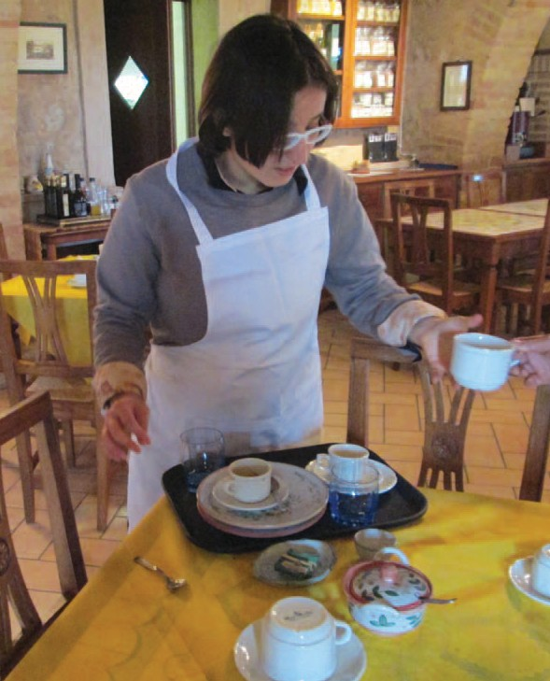
Работа в столовой в Италии

11
АУТИЗМ И РАБОТА

Социальное воображение: хотя некоторые люди с аутизмом обладают богатым воображением, очень изобретательны и могут быть успешными музыкантами, художниками и писателями, чаще всего людям с этим нарушением не хватает социального воображения. Им бывает трудно понять и объяснить чувства, мысли и действия других людей. Кроме того, часто им с трудом удаётся предсказывать, что случится дальше, и сложно в принципе осознавать опасность некоторых ситуаций. Из-за проблем с социальным воображением им бывает трудно готовиться к переменам и планировать будущее. Им часто бывает трудно принимать перемены и справляться с незна- комыми ситуациями.
Когнитивное функционирование:3 многие люди с аутизмом испытывают трудности с завер- шением задач на работе из-за проблем с планированием, переключением внимания и рабочей памятью. Даже те из них, чей уровень интеллекта средний или выше среднего, тоже иногда сталкиваются со сложностями при решении проблем и часто бывают несобранными, что может влиять на производительность их труда.

Помощник механика расклады- вает инструменты на свои места в Испании
Из-за этих сложностей, а также из-за недостатка поддержки и широко распространённых предрассудков и дискриминации, люди с аутизмом сталкиваются с множеством препятствий в том, чтобы трудоустроиться и удержаться на работе. По данным Меж- дународной Организации Труда, процент людей с нарушениями, не востребованных на рынке труда, как минимум вдвое больше, чем процент безработных среди обычных людей, и уровень без- работицы внутри некоторых отдельных групп людей с нарушения- ми, например, таких, как люди с аутизмом, ещё выше.4 На данный момент нет достоверных статистических данных о проценте без- работицы среди людей с аутизмом, но различные опросы показы- вают, что лишь меньшинство таких людей трудоустроено. Иссле- дование, проведённое в Великобритании в 2009 году, показало, что только 15 процентов людей с аутизмом трудоустроено на пол- ный рабочий день и 9 процентов–на неполный рабочий день. Это же исследование выявило, что 79 процентов людей с аутизмом, финансово зависимых от государства, говорят, что они хотели бы работать при наличии соответствующей поддержки.5

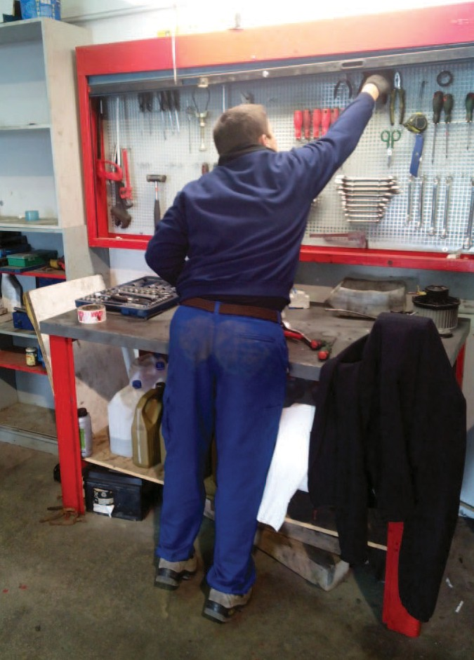Препятствия, мешающие людям с аутизмом трудоустроиться, возникают гораздо раньше, чем они достигают трудоспособного возраста и начинают искать работу. Эти препятствия перечис- лены ниже:6

Недостаточная доступность всех уровней образования и профессиональной подготовки: многие взрослые с аутизмом в детстве и в юности были лишены доступа к обучению, подходя- щему под их нужды. Исследование, проведённое в Великобритании в 2006 году, показало, что каждый пятый ребёнок с аутизмом был отчислен из школы, во многих случаях – не один раз. Это же исследование выявило, что более 50 процентов детей с аутизмом учатся не в тех шко- лах, в которых, по мнению их родителей, они бы получили наиболее качественную помощь.7 В Совете Европы дважды осуждали Францию за то, что эта страна не смогла предоставить образование детям и молодым людям с аутизмом. Во Франции количество детей с аутизмом в школе существенно уменьшается на каждом следующем уровне обязательного обучения: 87 процентов детей с аутизмом посещают начальную школу, 11 процентов – младшие классы средней школы, и 1 процент числится в старших классах средней школы.8 Эта статистика от- ражает ситуацию с недостаточным доступом к начальному и среднему образованию, широко распространённую по всей Европе. Исследование также показало, что многие взрослые, имеющие расстройства аутистического спектра, достигают более низких академических результатов, чем потенциально могли бы.9 Те взрослые с аутизмом, которые успешно закон- чили среднюю школу, тоже сталкиваются с множеством препятствий при получении профес- сиональной подготовки и высшего образования. По всей Европе не хватает возможностей получения профессиональной подготовки или высшего образования, подходящих под нужды людей с аутизмом. Хотя некоторые взрослые с аутизмом, обладающие высоким уровнем ин- теллекта, действительно справляются с учёбой в университете, многие из них сталкиваются с серьёзными трудностями, вызванными аутизмом, такими, как проблемы с организацией и планированием дел, и страдают от повышенного уровня социальной тревожности. Многие
12
АУТИЗМ И РАБОТА

13
АУТИЗМ И РАБОТА
из них не получают квалифицированной помощи в отношении этих трудностей, и это приводит к тому, что они оставляют высшее образование, не доучившись до диплома. Те же, кто всё-таки оканчивает университет, обнаруживают себя не готовыми к социальным и коммуникационным требованиям работодателей.
Недостаток поддержки при переходе во взрослую жизнь: по всей Европе наблюдается серьёзная нехватка служб помощи взрослым с аутизмом, которые переходят из школы во взрослую жизнь. Этот переход включает в себя не только получение профессиональной под- готовки или высшего образования, но и развитие навыков, необходимых для самостоятельной жизни, а также социальных и коммуникационных навыков для работы. Эти навыки не развивают целенаправленно в классических образовательных учреждениях, поскольку люди, у которых нет аутизма, обычно приобретают их, впитывая из окружающей обстановки. Вследствие этого, как показывают длительные исследования в Великобритании, Канаде, США и Японии, взрослые регулярно демонстрируют низкий уровень самостоятельности и карьерных перспектив. Даже среди тех немногих людей с аутизмом, которым нужна лишь небольшая поддержка, процент работающих редко превышает 30, и большинству из них достаются неквалифицированные профессии и низкооплачиваемые рабочие места. Исследование предполагает, что, если го- ворить о самостоятельности и трудоустройстве, то успехи среди наиболее способных людей с аутизмом, вероятно, обусловлены как поддержкой различных служб, которая была доступна во взрослом возрасте, так и их собственными врождёнными способностями.10 Недостаток под- держки при переходе во взрослую жизнь ещё боле заметен среди тех взрослых с аутизмом, которые нуждаются в более серьёзной помощи.
Препятствия при приёме на работу: получить работу может быть очень трудно, учитывая, что обычная процедура приёма на работу, принятая у работодателей, труднодоступна для людей с аутизмом. Серьёзные проблемы для человека с аутизмом начинаются с написания резюме и прохождения интервью, и это может стать настоящим вызовом для них, учитывая те трудности, которые они испытывают в общении и при социальном взаимодействии. Даже высокообразо- ванные люди с аутизмом вынуждены получать работу ниже уровня своих возможностей. Также очень распространена ситуация, когда взрослых с аутизмом увольняют с работы из-за проблем с их производительностью на работе, связанных с трудностями в общении, социальном взаи- модействии и использовании исполнительных функций.
Дискриминация при трудоустройстве: это может проявляться на самых разных этапах процес- са трудовой деятельности и принимать самые различные формы. Возможно, самая очевидная форма дискриминации, с которой сталкиваются люди с аутизмом – это дискриминация потен- циальными работодателями в процессе приёма на работу, и претендентам может быть очень трудно это доказать.11 Хотя люди с аутизмом могут сталкиваться с дискриминацией на работе, они могут не осознавать, что их дискриминируют, и недостаточно понимать собственные права и способы их защиты. Исследование судебных дел в США, в которых люди с нарушениями здоровья предполагали, что подвергались дискриминации со стороны своих работодателей, показало, что люди с аутизмом реже подавали жалобы о дискриминации, чем люди с иными нарушениями.12

2.

СИЛЬНЫЕ СТОРОНЫ ЛЮДЕЙ С АУТИЗМОМ, НА КОТОРЫЕ МОЖНО ОПИРАТЬСЯ ПРИ ТРУДОУСТРОЙСТВЕ

Несмотря на то, что в некоторых сферах люди с аутизмом испытывают определённые трудности, многие их способности могут оказаться очень полезными для разного рода работы, а особенности, вызванные их нарушениями, нередко оказываются положительными качествами в рамках той или иной профессии. Заботясь о том, чтобы оказать этим людям поддержку, необходимую для преодоле- ния некоторых трудностей, важно также обращать внимание на сильные стороны каждого отдельно взятого человека с аутизмом и стремиться максимально использовать их для работы. Каждый чело- век с аутизмом уникален, и многие из них обладают определёнными особенностями13,14 и в некоторых областях навыками высокого уровня15, благодаря которым нанявшая таких людей компания будет процветать. Среди подобных навыков можно перечислить:
Исключительная способность сосредотачиваться и отлично справляться с задачами, требующими многократного повторения. Как правило, люди с аутизмом с удовольствием выполняют задачи, требующие внимания к мелочам и способны работать целенаправленно, не отвлекаясь и уделяя максимальное внимание деталям.16
Надёжность, преданность компании, в которой они работают, и высокие показатели при- сутствия на рабочем месте. Часто люди с аутизмом очень добросовестны и серьёзно отно- сятся к выполнению данных им задач, а также пунктуальны, честны и искренни. К примеру, их показатели присутствия на рабочем месте нередко выше, чем у их обычных коллег.17
Глубокие фактические знания в необходимой области, обладание профильными техни- ческими навыками и соответствующими интересами. Поскольку люди с аутизмом склонны глубоко погружаться в интересующую их профильную область, как правило, они обладают об- ширными фактическими познаниями в выбранной сфере.18 Кроме того, они способны и дальше развивать навыки в профильной области, особенно если это техническая сфера работы, а также они обладают выдающимися способностями в навыках систематизации, в понимании систем и схем, основанных на ясных правилах.19
Отличная память и умение протоколировать. У людей с аутизмом, как правило, очень хорошая память и развитая способность протоколировать.
Способность находить оптимальные решения для поставленных задач. Люди с аутизмом предпочитают логический и структурированный подход к работе и склонны к образному мыш- лению. Им часто нравится находить лучшие решения для поставленных задач, и они могут предложить ряд новых идей и подходов к выполнению своей работы.20
Склонность оставаться на одной и той же должности. Люди с аутизмом любят придерживаться однажды заведённого порядка и нередко, устроившись на работу, остаются на одной и той же должности дольше остальных сотрудников.21
Находчивость. Многим людям с аутизмом доводилось сталкиваться с неожиданными трудно- стями и искать пути их преодоления, что способствует развитию находчивости.22

Людям с аутизмом могут очень хорошо подойти должности, которые часто не подходят многим обыч- ным людям, например, должности, подразумевающие выполнение однообразной работы, требующей повторяющихся действий или должности, предполагающие изолированность от общества в силу характера работы или места её расположения.23
14
АУТИЗМ И РАБОТА

3.

ТРУДОВЫЕ ПРАВА В МЕЖДУНАРОДНОМ, ЕВРОПЕЙСКОМ И ГОСУДАРСТВЕННОМ КОНТЕКСТЕ

Существует ряд действенных инструментов, с помощью которых можно успешно защищать права людей с аутизмом, связанные с вопросом трудоустройства.

Все люди с особыми потребностями, в том числе, люди с аутизмом, имеют право на то, чтобы к ним относились достойно и чтобы их воспринимали как равных, на независимую жизнь и полную вклю- чённость в жизнь социума. Эти принципы перечислены в Конвенции ООН о правах инвалидов, кото- рая была принята в декабре 2006 года. Эта конвенция не устанавливает никаких новых прав, а лишь заново утверждает, подкрепляет и дополняет права, предусматриваемые другими международными законодательствами, а также подтверждает, что все эти права должны распространяться и на людей с особыми потребностями.24 Помимо прочих прав, перечисленных в этой конвенции, в статье 27, к которой мы не раз будем обращаться на страницах данного отчёта, отдельное внимание уделяется правам, имеющим отношение к трудоустройству.

Страны Европейского союза подписали эту конвенцию в 2010 г. Поскольку Европейский союз в целом и государства отдельных стран, входящих в него, несут одинаковую ответственность в рамках следо- вания политическому курсу в таких областях, как трудоустройство, социальные вопросы и инклюзия, все они так же разделяют ответственность за соблюдение прав
людей с особыми потребностями во всех этих сферах на практике.25

Европейская комиссия, представляя Европейский союз, издаёт зако- ны и следит за их соблюдением в таких областях, как трудовые права и механизмы социального обеспечения, координирует разработку политических мер и следит за их принятием на государственном уровне, а также способствует обмену опытом в таких сферах, как трудоустройство, нищета, социальная неустроенность и социальные выплаты.

Кроме того, Европейский союз уполномочен решать вопросы, свя- занные с дискриминацией по половому, расовому и этническому признакам, религиозным убеждениям, по признакам инвалидности, возрасту и сексуальной ориентации.26 Поэтому в 2000 г. Европей- ский союз принял Директиву Совета 2000/78/EC, устанавливающую общую систему равного обращения в сфере занятости и професси- ональной деятельности27, согласно которой все государства-члены ЕС должны внести в свои законодательства изменения и дополне- ния, запрещающие прямую и косвенную дискриминацию инвалидов (которые упоминаются в Директиве наряду со всеми остальными людьми) в сфере трудоустройства и профессионального обучения. Помимо прочего, Директива касается критериев отбора персонала и условий приёма на работу, помощи в профессиональной ориен- тации, профессионального обучения, трудоустройства и условий труда, в том числе, его оплаты. Что особенно важно, в Директиве отмечается, что людям с ограниченными возможностями должны быть предоставлены условия для «эффективной адаптации». Это

Выставление товаров и уборка полок в супермаркете в Испании

Работа в столовой в Италии

15
АУТИЗМ И РАБОТА

означает, что наниматели в случае необходимости обязаны предпринять соответствующие меры, чтобы обеспечить этим людям доступность трудоустройства в их компании, возможность принимать участие в её деятельности и продвигаться по службе, либо предоставить возможность обучения для дальней- шей работы. Всё это должно учитываться в случае, если подобные меры не являются для работодателя
«непропорциональным бременем». Несмотря на то, что все европейские страны теперь располагают данным законодательством, Директива не принесла значительных изменений на практическом уровне.28

По мнению представителей ассоциации Autism-Europe, данная директива недостаточно обширно охватывает вопрос дискриминации людей с особыми потребностями при трудоустройстве, чтобы устранить все трудности, с которыми они сталкиваются, пытаясь найти работу. Кроме того, со- славшись на эту директиву, наниматель может оправдать своё нежелание брать нового сотрудника с аутизмом тем, что обучение и приспособление, которые придётся ему обеспечивать, представляют для работодателя непропорциональное бремя. Представители ассоциации Autism-Europe полагают, что директива с более широким охватом вопроса дискриминации людей с ограниченными возможно- стями, учитывающая большее количество трудностей, с которыми им приходится сталкиваться при трудоустройстве, могла бы оказаться гораздо более эффективной.29 В связи с этим, в 2008 году была предложена к рассмотрению директива Европейского союза, направленная на борьбу с дискрими- нацией в других сферах жизни, помимо трудоустройства. К сожалению, с тех самых пор эту дирек- тиву по-прежнему рассматривают, поскольку члены Европейского совета пока что не в состоянии прийти к консенсусу.30 Тем не менее, даже несмотря на то, что подобная директива могла бы стать полезным инструментом для защиты прав людей с аутизмом и предотвращения дискриминации, это не единственная проблема в области права и политики, с которой сталкиваются такие люди в связи с трудоустройством.

  - Государства-участники признают право инвалидов на труд наравне с другими; оно включает право на получение возможности зарабатывать себе на жизнь тру- дом, который инвалид свободно выбрал или на который он свободно согласился, в условиях, когда рынок труда и производственная среда являются открытыми, инклюзивными и доступными для инвалидов. Государства-участники обеспечи- вают и поощряют реализацию права на труд, в том числе теми лицами, которые
получают инвалидность во время трудовой деятельности…
  - Государства-участники обеспечивают и гарантируют условия, чтобы инвали- ды не содержались в рабстве или в подневольном состоянии и были защищены
наравне с другими от принудительного или обязательного труда.

– Статья 27 Конвенции ООН о правах инвалидов

На общегосударственном уровне большая часть государств-членов Европейского союза одобрили и подписали Конвенцию ООН о правах инвалидов. Однако в настоящий момент в разных государ- ствах-членах её применяют на практике с разной степенью активности; особенно это касается статьи 27 о трудоустройстве. Для того чтобы выполнить обязательства в отношении практического применения условий Конвенции, касающихся соблюдения прав при трудоустройстве, многим государствам-членам приходится пересматривать, подвергать критической переоценке и должным образом модифицировать прочие соответствующие государственные законодательства. Однако одного только законодательства не достаточно, так как даже в тех странах, где оно действует, дискриминация людей с аутизмом и другими нарушениями по-прежнему имеет место, а существенные препятствия, мешающие им принять участие во всеобщей трудовой деятельности, никуда не исчезают. Правительствам следует приступить к таким позитивным действиям, как разработка и координация стратегий поддержки людей с ограниченными возможностями в сфере трудоустройства на государственном и региональном уровнях; спонсирование программ, нацеленных помогать людям с особыми потребностями с трудоустройством и сохранением рабочего места; предоставление финансового вознаграждения работодателям, нанимающим людей с ограниченными возможностями; предоставление финансовой помощи таким нанимателям, чтобы они могли обеспечить необходимые условия работы сотрудникам с ограниченными возможностями, а также внедрение системы квот, обязывающих работодателей нанимать определённый процент людей с особы- ми потребностями. Стратегии, касающиеся трудоустройства, должны на всех уровнях (государственном и региональном) быть всеобъемлющими и учитывающими все нюансы, которые нужно принимать во внимание, чтобы обеспечить инклюзию людей с ограниченными возможностями на общем рынке труда.
16
АУТИЗМ И РАБОТА

17
АУТИЗМ И РАБОТА
Эти нюансы включают в себя общую подготовку к функционированию в обществе, образование, про- фессиональное обучение, помощь в профессиональной ориентации, консультирование, финансовые вознаграждения для работодателей, нанимающих людей с ограниченными возможностями, программы и службы поддержки, помощь таким людям в развитии профессиональных навыков и продвижение инновационных практик. В некоторых странах уже разработаны определённые стратегии, касающиеся трудоустройства людей с аутизмом.

Не менее важно, чтобы государства обеспечивали людям с ограниченными возможностями все необ- ходимые социальные гарантии, в том числе, поддержку, благодаря которой они имели бы возможность принимать полноценное участие в рабочем процессе. Европейские системы социального обеспечения нередко препятствуют людям с особыми потребностями в успешном трудоустройстве, лишая их такой государственной поддержки, как, например, обеспечение транспортными средствами или предоставле- ние надлежащей медицинской помощи, с того момента, как им удаётся устроиться на работу. Подобный подход провоцирует появление «ловушки социальных льгот», предполагающей, что если человек с огра- ниченными возможностями захочет трудоустроиться, ему придётся либо самостоятельно оплачивать необходимую ему помощь, которая прежде предоставлялась бесплатно, либо вовсе обходиться без неё. Когда человеку приходится самостоятельно оплачивать необходимую ему помощь, оказывается, что вся его зарплата расходуется на удовлетворение таких базовых потребностей, как проживание, питание, проезд и требующуюся ему поддержку. При этом денег на любые другие расходы либо остаётся очень мало, либо не остаётся вообще, и, соответственно, у него пропадает стимул работать. Такие системы социального обеспечения провоцируют исключение людей с ограниченными возможностями с общего рынка труда, и их необходимо реформировать. Представителям систем социального обеспечения сле- дует проводить различие между выплатами, позволяющими оплачивать основные расходы (такие, как проживание, питание и проезд) и другими видами поддержки, такими как предоставление транспорта и надлежащая медицинская помощь. Если, устроившись на работу, человек ещё может позволить себе лишиться выплат на базовые расходы, то, что касается всех остальных видов поддержки, он должен иметь право по-прежнему их получать. У людей с теми или иными нарушениями должна быть возмож- ность при необходимости также получать выплаты на базовые расходы и устраиваться на работу, не опасаясь, что они могут оказаться в крайне невыгодном положении.

Для того, чтобы принятые государствами позитивные меры действовали по-настоящему эффективно, необходимо также бороться со стереотипами и предрассудками в отношении людей с ограниченными возможностями, расхожими среди нанимателей. Важно продемонстрировать им потенциал таких людей и побудить местные сообщества разработать стратегии, позволяющие этим людям трудоу- строиться.31 В связи с этим, местным органам власти следует подать всем пример, начав применять инклюзивный и антидискриминационный подход, трудоустраивая людей с аутизмом и другими на- рушениями.

«g) наём инвалидов в государственном секторе;»

– Статья 27 Конвенции ООН о правах инвалидов

Использование внутригосударственного законодательства и государственных стратегий с целью удовлетворить потребности людей с аутизмом в трудоустройстве
и поддержке
Акт об аутизме 2009 года и Стратегия по аутизму (Англия)

Британский парламент принял Акт
об аутизме – первое законодательство, ориентированное исключительно на людей с ограниченными возможностями
Акт об аутизме, принятый в 2009 году – это первое законода- тельство в Англии, ориентированное исключительно на людей с ограниченными возможностями. Он был разработан, чтобы решить проблему нехватки поддержки и понимания, с которой люди с аутизмом сталкиваются в Англии, обращаясь в соответ- ствующие инстанции. Акт обязывает правительство разработать стратегии, позволяющие удовлетворять потребности взрослых людей с аутизмом, а также составить руководство по примене- нию этих стратегий для местных советов и медицинских учреж- дений. Таким образом, в 2010 году была разработана стратегия
«Полноценная и приносящая удовлетворение жизнь» (“Fulfilling and Rewarding Lives”) с целью обеспечить взрослым людям с ау- тизмом необходимую поддержку: от помощи по дому до помощи в трудоустройстве.

Стратегия ориентируется на решение ключевых задач, которые нацелены на то, чтобы: Улучшить качество обучения передовых специалистов, работающих в сфере аутизма;
Сделать более доступной поддержку, оказываемую при постановке диагноза и впоследствии;
Создать местные «команды по вопросам аутизма», которые оценивали бы ситуацию и оказывали людям с аутизмом соответствующую поддержку;
Улучшить качество планирования деятельности различных служб и набора персонала для них, в том числе, привлекая людей с аутизмом и их родителей или опекунов к участию в развитии этих служб;
Создать структуры управления на национальном, региональном и местном уровнях для грамот- ного предоставления услуг людям с аутизмом.

По следам этой стратегии в 2014 году была разработана новая стратегия под названием «Думая об аутизме» (“Think Аutism”). Несмотря на то, что обязательства и рекомендации, отмеченные в преды- дущей стратегии, в ней не отменяются, новая стратегия фокусируется в первую очередь на создании сообществ, лучше осведомлённых о потребностях людей с аутизмом и более доступных для них во всех смыслах (в том числе, имеющих службы поддержки при трудоустройстве). Кроме того, эта стратегия нацелена на то, чтобы вдохновлять и поддерживать местные сообщества в разработке ин- новационных идей, служб и проектов, которые могли бы принести пользу людям с аутизмом, а также на улучшение координации между соответствующими организациями. Правительство уже выделило 4,5 миллиона фунтов министерству здравоохранения с тем, чтобы оно провело эту стратегию в жизнь.

Более подробную информацию можно найти по адресу: www.autism.org.uk
18
АУТИЗМ И РАБОТА

19
АУТИЗМ И РАБОТА
Возможность трудоустройства в государственных административных органах

Национальное общество аутизма и Национальный архив (Великобритания)

Сегодня люди с аутизмом имеют возможность пройти обучение и устроиться на работу в национальном архиве Великобритании. Ра- ботники национального архива в сотрудничестве с Национальным обществом аутизма уже трудоустроили и обучили ряд людей с ау- тизмом. Сотрудники архива, занимающие руководящие должности, прошли соответствующее обучение, чтобы внести необходимые изменения в структуру и условия работы, а также обеспечить инклюзивную обстановку и сделать всё возможное, чтобы работ- ники с аутизмом могли полностью раскрыть свой потенциал.

Помимо этого, люди с аутизмом могут пройти стажировку в наци- ональном архиве, чтобы получить ценный опыт работы и развить
навыки межличностного общения и самостоятельной жизни. Здание национального архива
в Лондоне, Великобритания.

Структурированная стажировка даёт возможность лучше узнать, что значит – работать в архиве и получить практический опыт работы в команде. Обычно такая стажировка длится две недели и проходит в отделе документооборота.

Работа в национальном архиве включает в себя следующие задачи:
Аккуратное изъятие и возвращение на место оригинальных документов в разных отделах архива;
Использование компьютерных систем, чтобы чётко регистрировать и внимательно отслежи- вать перемещение документов;
Работу в сфере обслуживания клиентов;
Изучение нюансов хранения документов и ухода за ними; Изучение процессов передислокации документов; Эффективную работу в команде.
Более подробную информацию можно найти по адресу: www.autism.org.uk/employmentservices

4.

НА ПУТИ К ТРУДОУСТРОЙСТВУ

Согласно установленным законодательствам, очевидно, что люди с аутизмом имеют право на трудо- устройство. Для того чтобы полноценно воспользоваться этим правом, многим требуется поддержка при устройстве на работу и в процессе работы. В этом разделе рассматриваются различные подхо- ды и идеи относительно поддержки, оказываемой людям с аутизмом, чтобы помочь им справиться с трудностями и эффективно работать в самых разных типах обстановки.

Составление индивидуальных планов и поддержка, варьирующаяся в течение жизни
Чтобы эффективно оказать поддержку человеку с аутизмом при трудоустройстве, важно начать с планирования его обучения и рассмотрения различных опций устройства на работу. Взрослея, многие люди с аутизмом – даже те, кто окончил школу в рамках стандартной программы обучения – страдают от нехватки послешкольного образования и специальных служб поддержки, что сильно снижает их шансы трудоустроиться и включиться в жизнь социума.32

Долгосрочное планирование плавного перехода из системы в систему, начиная с детского возрас- та – это важный момент, который необходимо учитывать, чтобы предоставить человеку с аутизмом лучшие возможности для раскрытия потенциала в будущем.33

Составляя подобный план, необходимо принимать во внимание, что у каждого человека могут быть свои личные потребности в определённой поддержке, свои сильные стороны и амбиции: так будет легче найти лучшие варианты будущего трудоустройства. Следует рассматривать самый широкий спектр таких вариантов, в том числе, центры дневного пребывания с упорядоченной структурой, работа на закрытых предприятиях, программы трудоустройства, предусматривающего поддержку и трудоустройство в обычной рабочей среде.

Чтобы составлять по-настоящему индивидуальные планы, сотрудники организаций, которые помо- гают людям с аутизмом оптимальным образом спланировать путь к устройству на работу, должны сами обладать достаточной гибкостью и автономностью, а также возможностью по-разному распо- ряжаться бюджетом: только тогда будет реально удовлетворить потребности каждого отдельного заинтересованного в трудоустройстве человека с аутизмом.34

Результаты исследований показывают, что устройство на работу ещё не гарантирует человеку с ау- тизмом возможность жить абсолютно независимо. Чтобы обрести независимость, таким людям приходится преодолевать массу серьёзных трудностей, не связанных с работой.35 Людям с аутизмом необходимо иметь доступ к самым разным видам услуг, направленных на их поддержку, предназна- ченных для работы именно с ними и использующих самые современные знания в области аутизма, чтобы получить возможность принимать полноценное участие в жизни общества и вписаться в общий рынок труда. Людям с аутизмом часто необходима помощь, чтобы развить различные навыки, нужные для того, чтобы стать независимыми и поддерживать свою работоспособность.36 Эти навыки включа- ют в себя планирование расходов, умение управлять своими финансами в банке, умение оплачивать счета, навыки ухода за собой и гигиены, навыки уборки, готовки и умение содержать своё жилище в порядке, умение пользоваться общественным транспортом, навыки организации рабочего времени, способность решать проблемы и справляться с поставленными задачами и т.д.

Начать составлять индивидуальный план и оказывать поддержку человеку с аутизмом нужно задолго до того, как он достигнет трудоспособного возраста, и после того, как он устроится на работу, ему по-прежнему будет требоваться поддержка. Особенно важно принимать во внимание периоды его жизни, предполагающие перемену деятельности: это касается не только перехода от учёбы к работе, но и смену рабочего места, и выход на пенсию. Большинству людей с аутизмом поддержка в самых разных сферах (в зависимости от личных потребностей каждого из них) требуется постоянно, и она должна варьироваться в зависимости от того, как меняется их жизнь.
20
АУТИЗМ И РАБОТА

Применение индивидуального подхода при поиске наиболее подходящей работы для людей с аутизмом

Фонд “Salva Vita” (Венгрия)

Фонд «Salva Vita» – это первая некоммерческая организация в Вен- грии, оказывающая специализированную поддержку людям с аутиз- мом, чтобы содействовать их инклюзии на открытом рынке труда.

Этот фонд запустил специальную программу поддержки людей с аутизмом в 2011 году, когда стало очевидно, что существующие на тот момент службы помощи людям с психическими нарушени- ями или особыми образовательными потребностями не способны помочь им в полной мере.

В рамках разработанной программы предлагается гибкий подход, позволяющий объективно оценить потребности каждого обратив- шегося за помощью человека с аутизмом и направить его на мак- симально подходящую ему работу. Команда экспертов из самых разных областей определяет, какие условия работы и поддержка могут потребоваться каждому заинтересованному лицу, и этот процесс оценки делится на три стадии:

Фонд «Salva Vita» помог молодому чело- веку, который интересовался поездами и любил уборку, устроиться на работу уборщика трамваев в Будапеште

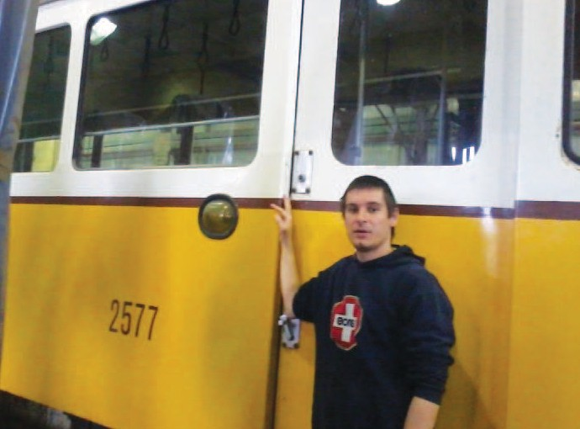

21
AUTISM AND WORK
Собеседование: обратившемуся за помощью задаются общие вопросы о том, чего бы ему хо- телось и что ему необходимо, об истории развития его состояния с медицинской точки зрения и о полученном им образовании.
Всесторонняя оценка владения разнообразными навыками: чтением, письмом, математическими знаниями и навыками, а также навыками социального взаимодействия, организации рабочего времени и умения ориентироваться в пространстве.
Возможность получить испытательный опыт работы: способности и умения кандидата – в том числе, коммуникабельность и навыки межличностного общения – оцениваются прямо на рабо- чем месте в разной обстановке. При этом кандидат работает каждый раз не дольше четырёх часов. При необходимости ему дают возможность получить подобный опыт ещё раз.

Поиск подходящей должности для человека с аутизмом неразрывно связан с борьбой с предрас- судками и стереотипами и необходимостью создавать и расширять сообщество потенциальных ра- ботодателей. Фонд «Salva Vita» занимается просветительской деятельностью нанимателей и учит их правильно обеспечивать поддержку людям с аутизмом, отталкиваясь от потребностей каждого из них.

С тех пор, как была разработана эта программа поддержки, 11 человек с аутизмом нашли своё место на рынке труда, и 10 из них до сих пор работают.

Более подробную информацию можно найти по адресу: www.salvavita.hu/en

Адаптивное послешкольное образование и программы, нацеленные на развитие и закрепление навыков труда
Получение образования играет важную роль при трудоустройстве. Как уже отмечалось в данном от- чёте, дети и взрослые с аутизмом часто оказываются исключёнными из образовательного процесса. Поэтому нужно, чтобы государства установили соответствующий политический курс и разработали необходимые стратегии, чтобы обеспечить таким людям доступ к образованию на протяжении всей их жизни, начиная с дошкольных учреждений и заканчивая послешкольным образованием, в том числе профессиональной подготовкой. Кроме того, у людей с аутизмом должна быть возможность учиться развивать и улучшать навыки общения и взаимодействия с окружающими, чтобы легче справляться с трудностями именно в этой сфере.

Некоторые люди с аутизмом способны успешно получить высшее образование, но им может потребоваться дополнительная помощь, чтобы вписаться в студенческую жизнь и справиться с ней. Напри- мер, им, скорее всего, понадобится поддержка при организации рабочего времени и структурировании задач, ориентировании на местности на территории университета или института, поиске подходящих способов, помогающих справляться с тревожностью, а также помощь во время лекций и лабораторных занятий.

Во время подготовки к работе на складе, Венгрия

Профессиональная подготовка и терапия: приготовление еды, Австрия
Для людей с аутизмом, которые не могут учиться в университете или институте, хорошим решением на пути к трудоустройству могут стать курсы профессиональной подготовки. Такие курсы необходимо проводить, отталкиваясь от эмпирически обосно- ванных подходов к преподаванию и обучению, а также принимая во внимание индивидуальные особенности каждого учащегося с аутизмом, используя адаптированную обстановку, в которой производится обучение и привлекая к работе специально подго- товленных педагогов. Часто такие занятия по профессиональной подготовке проходят в организациях, специализирующихwся на работе с людьми с аутизмом, но в некоторых странах подобные курсы предлагаются обычными учебными заведениями, и людям с аутизмом там предоставляется необходимая поддержка, позво- ляющая им учиться наравне с остальными студентами.37

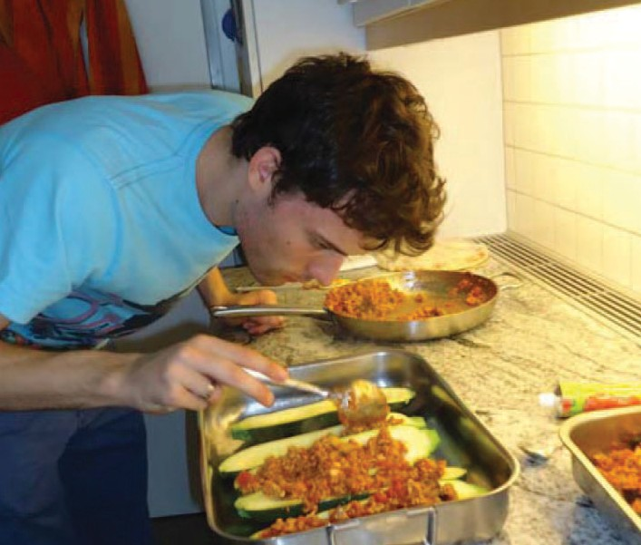Людям с аутизмом также необходимы занятия, позволяющие раз- вивать навыки межличностного общения на рабочем месте и на- выки повседневной жизни, относящиеся к работе, чтобы легче справляться с трудностями в этих областях. Хорошо, если среди таких занятий будут уроки, помогающие освоить навыки общения и адекватного поведения на работе, включающие в себя общение посредством электронной почты, выбор тем для поддержания бе- сед с коллегами и способов попросить о помощи, а также умение

принимать конструктивную критику.38 Многие люди развивают эти навыки самостоятельно, впитывая их из контекста, но людям с аутизмом, как правило, их освоение даётся с трудом, поэтому им важно, чтобы их учили этим умениям отдельно и подробно. Кроме того, им нужна помощь при поиске работы, в том числе, с составлением резюме, выбором подходящей должности, заполнением заявок о приёме на работу, развитием навыков, необходимых при собеседовании, и подборе одежды, уместной на собеседовании и на работе.

Следует отдельно отметить, что множество взрослых узнали о своём диагнозе довольно поздно (или вообще не узнали), поэтому у них не было возможности начать развивать необходимые навыки в дет- стве, в отличие от большинства детей с аутизмом, которым в наше время ставят этот диагноз в до- статочно раннем возрасте. Тем не менее, взрослые с аутизмом способны обучаться новым навыкам и развивать их в течение жизни. Думая о возможностях трудоустройства и получения профессиональ- ной подготовки, важно учитывать, что у людей с аутизмом могут различаться потребности и навыки в зависимости от возраста, этнического происхождения и полученного ранее образования. Многие взрослые с аутизмом, получившие опыт работы, были трудоустроены крайне недолго, поскольку их потребности совершенно не учитывались, что сделало этот опыт для них весьма неприятным. Имеет смысл разработать программы поддержки таких взрослых, позволяющие им вернуться на работу и суметь удержаться на рабочем месте. В рамках таких программ нужно будет оценивать сильные стороны, навыки, интересы, карьерные устремления, трудности и потребности в поддержке и перепод- готовке каждого такого человека с аутизмом, заинтересованного в возобновлении трудоустройства.

d) «наделение инвалидов возможностью эффективного доступа к общим про- граммам технической и профессиональной ориентации, службам трудоустрой-
ства и профессиональному и непрерывному обучению;»

– Статья 27 Конвенции ООН по правам инвалидов
22
АУТИЗМ И РАБОТА

Улучшение качества жизни благодаря образованию и профессиональной подготовке
Международная организация Specialisterne (представительство в Исландии)

Благодаря специализированным курсам профессиональной под- готовки жизнь людей с аутизмом в Исландии сильно меняется в лучшую сторону.

Specialisterne – это организация, которая предлагает людям с ау- тизмом в самых разных странах мира возможность пройти курсы профессиональной подготовки и обучения, а затем – трудоустро- иться. В Исландии за последние три года 40 человек с аутизмом смогли пройти курсы профессиональной подготовки и устроиться на работу благодаря этой организации.

Организация Specialisterne помогла многим людям с аутизмом значительно улучшить качество своей жизни за счёт того, что они сумели приобрести и развить не только навыки, необходимые для определённой работы, но и навыки социального взаимодействия.

Например, до того, как обратиться в Specialisterne, один 35-летний мужчина был отрезан от общественной жизни, очень плохо следил за соблюдением личной гигиены, целыми днями спал, а ночами сидел за компьютером.

Организация Specialisterne в Исландии предлагает людям с аутизмом курсы профессиональной подготовки, бла- годаря которым они смогут впослед- ствии устроиться на работу

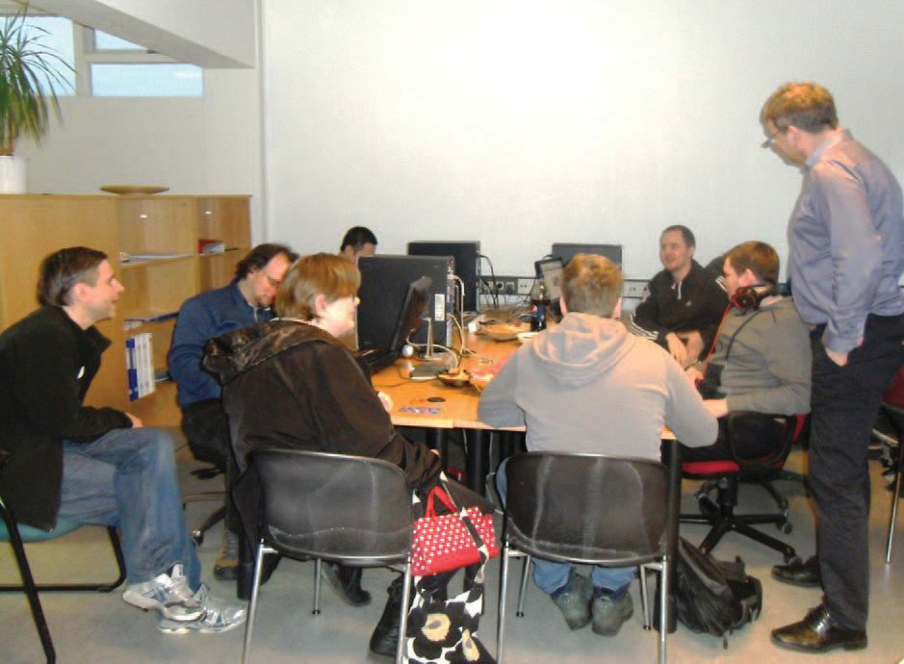Одна из главных идей всесторонней подготовки, которую предлагает организация Specialisterne, за- ключается в том, что прежде чем помогать людям с аутизмом устроиться на работу, важно научить их придерживаться регулярного расписания.

23
АУТИЗМ И РАБОТА

В результате прохождения этих курсов подготовки, уже упоминавшийся 35-летний мужчина научился бо- лее здоровому образу повседневной жизни, стал уделять больше внимания личной гигиене, начал общать- ся с людьми в кафе и тренажёрном зале и сумел установить хорошие отношения с членами своей семьи.

Более подробную информацию можно найти по адресу: www.specialisterne.is

Возможность опробовать себя на разных должностях и получить опыт работы
Людям с аутизмом очень важно (пожалуй, даже более важно, чем обычным молодым людям, жела- ющим найти своё место на общем рынке труда) получить предварительный опыт работы, участвуя в комплексных программах, сочетающих учёбу и работу, проходя стажировку, получая возможность наблюдать за работой специалистов, принимая участие в производственной практике, работая на неполную ставку и волонтёрствуя. Если организовать такие варианты получения первого рабочего опыта с учётом особенностей и потребностей людей с аутизмом, у них появится реальный шанс нау- читься вести себя и адекватно общаться с коллегами и начальством.39 Кроме того, так у них появится реальный шанс оценить и развить свои способности, умения и интересы, связанные с возможной будущей профессией прежде, чем переходить непосредственно к работе.

Таким образом, может быть полезно дать человеку с аутизмом возможность поработать в том или ином месте в течение небольшого срока: тогда и потенциальный работодатель, и он сам смогут лучше понять, подходит ли он для этой должности.40 В Великобритании была разработана программа под названием «Знакомство с работой» («Job Introduction Scheme (JIS)»), благодаря которой люди с ограни- ченными возможностями могут сначала попробовать себя на той или иной должности, чтобы понять, подходит ли она им, а государство финансирует первые несколько недель работы такого сотрудника.41

Возможность развить новые навыки, участвуя
в просветительской деятельности и представляя интересы людей с аутизмом

Онлайн-журнал Puoltaja (Финляндия)

«Puoltaja» – это финский онлайн-журнал, который выпускают во- лонтёры с аутизмом; у большинства этих людей синдром Аспергера.

Представители Финской ассоциации по вопросам аутизма и син- дрома Аспергера (Finnish Association for Autism and Asperger’s Syndrome) решили создать онлайн-журнал «Puoltaja», заметив, как много людей с аутизмом принимают активное участие в общении на форумах в интернете и социальных сетях.

Волонтёры работают в редакции онлайн-журнала Puoltaja
Слово «Puoltaja» по-фински означает «защитник». Этот журнал вы- ходит 4 раза в год, и его читают более 2000 человек. Основная цель журнала – представлять и защищать интересы людей с аутизмом, повышать уровень осведомлённости об аутизме в обществе (в том числе, через СМИ), а также дать возможность таким людям вы- сказаться и выразить своё мнение и позицию. Кроме того, журнал
«Puoltaja» бросает вызов превалирующим стереотипам об аутизме.

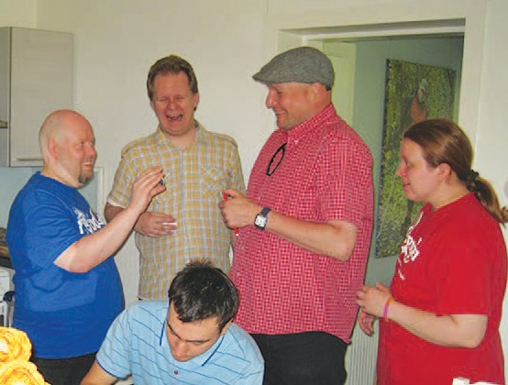
Волонтёрам, желающим поработать в этом журнале авторами статей и редакторами, «Puoltaja» даёт воз- можность наработать практические навыки, которые впоследствии могут пригодиться при поиске работы.

Более подробную информацию можно найти по адресу: www.puoltaja.fi

«j) поощрение приобретения инвалидами опыта работы в условиях открытого рынка труда;»

– Статья 27 Конвенции ООН по правам инвалидов

Установление полезных связей
ЛВсем бывает непросто искать работу. Для людей с аутизмом более эффективным способом трудоу- стройства, чем рассылка резюме по объявлениям на открытом рынке труда или попытки обзванивать потенциальных работодателей, может оказаться установление личных и профессиональных деловых контактов через членов семьи, соседей, друзей и организации, оказывающие соответствующую поддержку.42

Если человек успел установить хорошие отношения с людьми из местного сообщества, ему будет легче найти возможность получить осмысленный опыт работы и трудоустроиться, используя име- ющиеся связи. Благодаря этому у него будет больше шансов комфортно чувствовать себя среди окружающих людей, а тем, в свою очередь, будет легче общаться с ним. Подобные отношения можно установить, регулярно вступая в беседы с людьми в различных местных учреждениях, кафе и местах отдыха и развлечений.
24
АУТИЗМ И РАБОТА

Активное сотрудничество с местными компаниями
с целью создания рабочих мест для людей с аутизмом

Ассоциация «Autismo Andalucia» (Испания)

Ассоциация «Autismo Andalucia», находящаяся на юге Испании, сотруд- ничает с самыми разнообразными местными компаниями, создавая рабочие места, приспособленные для каждого отдельного человека с аутизмом. Чтобы дать людям с аутизмом возможность включиться в общий рабочий процесс, «Autismo Andalucia» устанавливает связи с различными местными организациями, начиная от представителей малого бизнеса и заканчивая филиалами международных корпораций.

В рамках разработанной этой ассоциацией программы люди с ау- тизмом получают индивидуальную поддержку, в том числе помощь специально обученных инструкторов, которые обучают их навыкам, необходимым для той или иной работы и помогают общаться с ру- ководителями и коллегами. Со временем, когда становится оче- видно, что помощь личного инструктора уже не столь необходима, его могут постепенно начать заменять коллеги трудоустроившегося человека с аутизмом, которые уже понимают и готовы поддержи- вать его особые потребности на рабочем месте.

Технические работники занимают- ся архивом видеозаписей в местной
организации

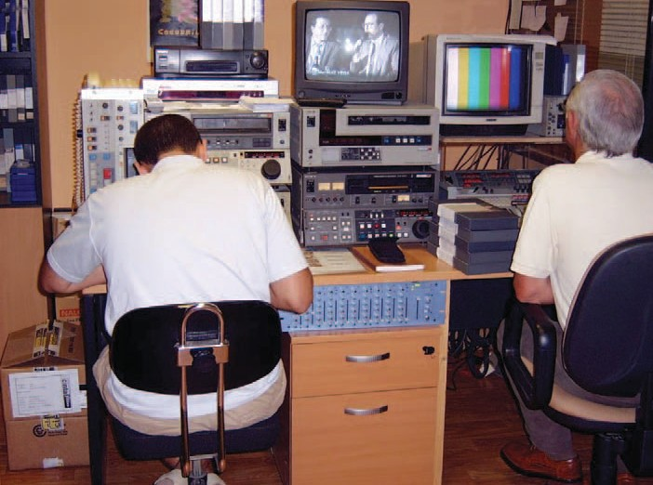

25
АУТИЗМ И РАБОТА
Первая в своём роде подобная программа на юге Испании была запущена в 2006 году. С тех пор, бла- годаря ей 120 человек с аутизмом в возрасте от 17 до 50 лет смогли трудоустроиться, имея за плечами преимущественно весьма низкий уровень образования. При помощи этой программы были заключены 100 контрактов о приёме на работу, и ещё 36 человек обрели возможность получить опыт профессиональной подготовки в компаниях, представленных на открытом рынке труда в данном регионе. Рабочие места подбирались в зависимости от личных навыков и интересов каждого отдельного человека, и среди пред- ложенных должностей были профессии помощника по кухне, продавца, работника прачечной и уборщика.

Компании, нанявшие людей с аутизмом благодаря этой программе, были отмечены специальными наградами и упомянуты в рекламных кампаниях в средствах массовой информации как организации, подающие хороший пример инклюзии таких людей в общественную жизнь. Такое признание важно- сти подобных действий привлекает внимание других компаний, которые в свою очередь начинают изъявлять желание нанимать работников с аутизмом.

Более подробную информацию можно найти по адресу: www.autismoandalucia.org

Помощь на пути к трудоустройству со стороны посредников и специалистов
В большинстве случаев людям с аутизмом требуется поддержка, когда они пытаются найти работу и удержаться на ней, даже если они прошли необходимое обучение, получили профессиональную подготовку и определились с тем, какая работа им подходит. Из-за того, что люди с аутизмом в той или иной степени испытывают трудности при общении и социальном взаимодействии, именно недо- статочное владение этими навыками становится для них существенным препятствием при устройстве на работу. В таком случае может очень пригодиться помощь так называемых посредников, то есть отдельных людей или организаций, предоставляющих людям с аутизмом свои услуги и помощь при трудоустройстве. Эти посредники могут облегчить взаимодействие между человеком с аутизмом и его работодателем или потенциальными нанимателями, помогая решать проблемы и прояснять недопонимания, возникающие из-за недостаточно хорошей коммуникации. Помощь посредников лю- дям с аутизмом при поиске работы и после получения рабочего места – относительно новое явление, и по всему миру (в том числе, по всей Европе) появляются различные подходы к применению такой помощи. Среди этих подходов можно отметить следующие:

- Организации, специализирующиеся на помощи людям с аутизмом при трудоустройстве;
- Работники обычных служб помощи при трудоустройстве, специализирующиеся на поддержке людей с аутизмом в этой сфере;
- Сотрудники организаций, помогающих людям с аутизмом, специализирующиеся на их поддержке именно в сфере трудоустройства.

Один из самых распространённых подходов при поддержке людей с аутизмом в сфере трудоустрой- ства – назначение каждому такому человеку «профессионального консультанта», который следит за тем, чтобы соискатель/сотрудник получал всю необходимую ему помощь на большинстве или на всех стадиях процесса трудоустройства: от начального этапа попыток найти работу до ухода на пенсию или увольнения. Как уже упоминалось выше, таких профессиональных консультантов могут нанять заинтересованные компании, службы поддержки при трудоустройстве или организации, помогающие людям с аутизмом. Профессиональные консультанты – это люди, прошедшие специальное обучение и разбирающиеся в общих и индивидуальных особенностях людей с аутизмом, имеющих отношение к трудоустройству, и они могут предоставить серьёзную поддержку, отталкиваясь как от собственных навыков и знаний, так и воспользовавшись, при необходимости, другими источниками информации и поддержки.

Несмотря на то, что для разных ситуаций могут пригодиться разные подходы, результаты исследова- ний показывают, что самый эффективный из них – междисциплинарный подход, предполагающий, что при попытках трудоустроиться и удержаться на рабочем месте человеку с аутизмом помогает целая команда разных специалистов и ассистентов. В такую команду могут входить профессиональные консультанты, менеджеры, эрготерапевты, коррекционные педагоги, психотерапевты, члены семьи и другие люди.43 Кроме того, согласно результатам исследований, специализированные службы поддержки при трудоустройстве, ориентированные на людей с аутизмом, могут лучше помочь таким людям найти работу, чем обычные службы поддержки при трудоустройстве.44

«e) расширение на рынке труда возможностей для трудоустройства инвалидов и их продвижения по службе, а также оказание помощи в поиске, получении, сохранении и возобновлении работы;»

– Статья 27 Конвенции ООН по правам инвалидов

Оценка склонностей и способностей соискателей при выборе работы и отслеживание процессов, сопровождающих трудоустройство
Ключевой аспект, которому следует уделять внимание, помогая человеку с аутизмом устроиться на работу,– это оценка ситуации: подходит ли этому человеку потенциальная должность? Крайне важно, чтобы предложенная профессия отвечала интересам и устремлениям соискателя, а также задействовала его сильные стороны.

При этом не стоит придавать излишнее значение тому, насколько развиты соответствующие навыки, необходимые для выполнения той или иной работы, у соискателя с аутизмом. Люди с аутизмом спо- собны приобретать и развивать новые навыки в течение всей своей жизни. Благодаря профессио- нальной подготовке и правильной поддержке, человек с аутизмом может освоить навыки, которых требует заинтересовавшая его профессия.
26
АУТИЗМ И РАБОТА

Повышение эффективности среди тех, кто оказывает людям с аутизмом поддержку на рабочем месте

Служба профессиональной подготовки и консультирования Национального общества аутизма в Великобритании
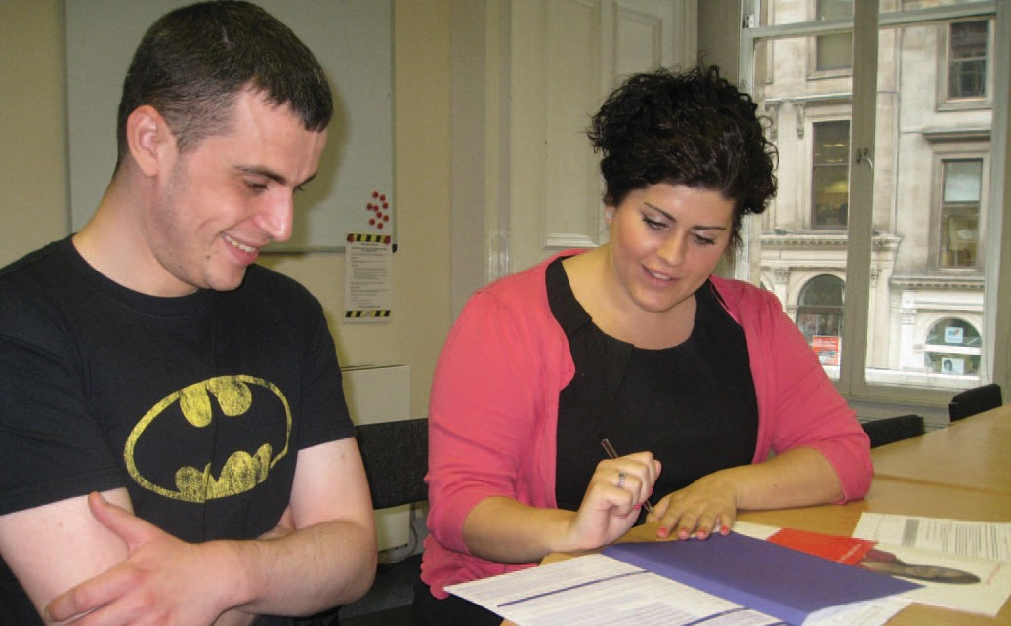По оценкам, в Великобритании проживают 700 000 человек с аутизмом, и по всей стра- не существует множество организаций, ко- торые им помогают. Кроме того, постоянно растёт количество работодателей, нанима- ющих на работу таких людей.

Принимая во внимание такое огромное коли- чество людей, вовлечённых в работу в этой сфере, представители Национального об- щества аутизма разработали эффективный способ помочь работодателям, посредникам и организациям, поддерживающим людей с аутизмом установить продуктивные рабо- чие отношения с такими людьми. Служба профессиональной подготовки и консуль- тирования в сфере трудоустройства На- ционального общества аутизма применяет в своей работе подход, ориентированный на повышение общей эффективности, и предо-

Совместная работа в службе профессиональной подго- товки и консультирования в сфере трудоустройства Национального общества аутизма в Великобритании

ставляет управляющим компаний и их сотрудникам, а также центрам занятости и организациям, рабо- тающим в области аутизма, возможность пройти специализированный курс повышения квалификации, план которого составляется в зависимости от запроса. Основная цель данного курса–позволить работ- никам этой сферы развить навыки и расширить знания, необходимые для эффективной помощи людям с аутизмом. Среди тем, которые прорабатываются во время курса, можно перечислить следующие:
Просветительская деятельность по вопросам аутизма;
Трудоустройство людей с аутизмом и то, как эффективнее руководить ими на работе;
Сотрудничество с нанимателями с целью предоставить людям с аутизмом возможность получить опыт работы и рабочее место;
Разработка разумных приспособлений для людей с аутизмом; Стратегии по улучшению коммуникации;
Поддержка людей с аутизмом в те моменты, когда им необходимо рассказать начальству и/или коллегам о своих нарушениях;
Положения закона о гарантиях равных прав; Обучение людей с аутизмом на рабочем месте;
Адекватное финансирование, обеспечивающее поддержку людей с аутизмом на работе.

Также, в этой службе используется индивидуальный подход к людям с аутизмом для того, чтобы их потребности и способности учитывались при приёме на работу, и они получали больше шансов удержаться на рабочем месте.

Подход Национального общества аутизма к проблеме трудоустройства помогает повысить эффек- тивность организаций, помогающих людям с аутизмом по всей стране, за счёт предоставления им возможности получить специализированную подготовку и консультирование высокого качества.

В этой службе работает семь сотрудников, которые за последний год помогли повысить компетент- ность в сфере аутизма и трудоустройства 700 заинтересованным лицам.

Более подробную информацию можно найти по адресу: www.autism.org.uk/supportedemployment
27
AUTISM AND WORK

С целью определить, какие изменения и приспособления необходимо ввести на том или ином ра- бочем месте, чтобы человек с аутизмом имел возможность эффективно трудиться, нужно провести всестороннюю оценку ситуации и принять во внимание специфические требования, характерные для каждой рассматриваемой должности. В первую очередь это касается того, какие навыки социально- го взаимодействия и поведения требуются на данной позиции, а также какова рабочая обстановка в целом и, в частности, каков комплекс внешних раздражителей, присутствующих на рабочем месте.

Потенциальный работодатель и будущие коллеги должны принимать максимальное участие при оценивании всех вышеперечисленных нюансов. Кроме того, важно учитывать знание потенциаль- ным работником своих сильных и слабых сторон, и его способность защищать свои потребности.45 При необходимости следует также консультироваться с членами семьи, друзьями и специалистами, помогающими заинтересованному в трудоустройстве человеку с аутизмом. После такой всесторон- ней оценки запускается процесс отслеживания реакций человека с аутизмом на различные формы поддержки и на то, как она со временем меняется.46

«а) запрещение дискриминации по признаку инвалидности в отношении всех вопросов, касающихся всех форм занятости, включая условия приёма на работу, найма и занятости, сохранения работы, продвижения по службе и безопасных и здоровых условий труда;»

Статья 27 Конвенции ООН по правам инвалидов

Как сделать процедуру устройства на работу доступной для людей с аутизмом
Так как людям с аутизмом присущи характерные трудности в общении и социальном взаимодействии, им нужна специальная помощь при прохождении собеседования и во время ревизии эффективности их работы.

Перечисленные ниже простые меры, принятые ещё на стадии устройства на работу, могут сделать этот процесс гораздо доступнее для людей с аутизмом.47
Объявление о приёме на работу, перечень должностных обязанностей и требования к кандидату. Необходимо как следует продумать список навыков, которые требуются для каждой отдельной должности, и в объявлении изложить его, а также перечень должностных обязанностей и тре- бований к кандидату чётко и ясно, без употребления жаргона. Если предлагаемая должность не требует отличных навыков общения, этот аспект можно не упоминать, чтобы не отпугнуть читающего объявление человека с аутизмом.
Анкета при приёме на работу. В стандартную анкету следует включить отдельную графу, куда люди с аутизмом могли бы написать о необходимых им корректировках в процессе приёма на работу и приспособлениях на рабочем месте, которые помогут им преодолеть возможные барьеры и трудности.
Собеседование. Собеседование может подвергнуть человека с аутизмом особенному стрессу. Трудности при общении, сенсорные проблемы и перспектива знакомиться с новыми людьми в непривычной обстановке представляют для таких людей сложность. Следует заранее про- информировать соискателя с аутизмом о членах отборочной комиссии (сообщить их имена и должности), рассказать, где именно будет проходить собеседование и что можно от него ожидать. Кандидата стоит также спросить, нужны ли ему определённые корректировки и при- способления в комнате, где будет проходить собеседование, например, изменения в освещении и расположении мест, где будут сидеть все участники собеседования.

Ниже перечислены основные рекомендации, которые стоит учитывать во время собеседования.48

Дать соискателю возможность заранее подготовиться к беседе, которая его ожидает, например, ознакомиться со списком вопросов, которые ему зададут.49
28
АУТИЗМ И РАБОТА

Немногословное собеседование, состоящее из чётких из прямых вопросов и просьб приводить конкретные примеры, а затем ряд практических испытательных заданий – хороший способ про- верить навыки и пригодность для работы соискателя с аутизмом.
В разговоре следует избегать идиом и чересчур абстрактных суждений, так как люди с аутизмом склонны буквально понимать всё, что им говорят.
Людям с аутизмом может быть непросто ответить на гипотетические или абстрактные вопросы вроде «Кем вы себя видите через 10 лет?», поскольку они, как правило, с трудом представляют себе перспективы на будущее.
Вопросы, требующие развёрнутого ответа, тоже могут вызвать сложности, так как люди с аутиз- мом часто затрудняются определить, что именно следует рассказать о своём опыте и насколько подробную информацию нужно предоставить.
Стоит разрешить соискателю прийти на собеседование с помощником, который мог бы пере- формулировать задаваемые вопросы, чтобы человек с аутизмом понимал их точно и правильно.
Имеет смысл дать соискателю больше времени на выполнение письменных заданий, которые должны состоять из коротких и чётких вопросов.
Также, соискатели могут завоевать расположение нанимателя, продемонстрировав результаты своей предыдущей работы или практические навыки.

Поддержка на работе
Как правило, для того чтобы удержаться на рабочем месте, людям с аутизмом требуется постоянная поддержка. Тип и уровень оказываемой поддержки может меняться в зависимости от индивидуальных потребностей, но среди прочего, таким людям могут помочь следующие аспекты:
Должностные обязанности. Сотруднику с аутизмом будет легче выполнять свою работу, если его должностные обязанности и задачи будут соответствовать его способностям и сильным сторонам. С этой же целью иногда имеет смысл перераспределить обязанности между со- трудниками. В целом, это обычная практика, так как работодатели нередко перераспределяют задачи внутри коллектива в зависимости от выявленных сильных и слабых сторон сотрудников. Работник с аутизмом может быть более склонен хорошо выполнять чётко структурированные, предсказуемо выстроенные и повторяющиеся задачи. Тем не менее, это не означает, что ему следует предлагать утомительную и скучную работу.50
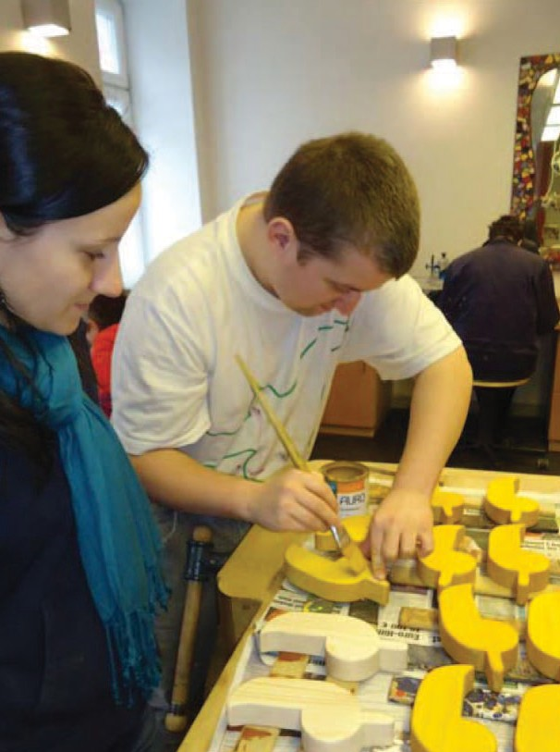Часы работы. Поначалу работа на полную ставку может показаться человеку с аутизмом слиш- ком утомительной. Если нанять такого соискателя на полставки, а затем постепенно увеличивать часы его загрузки, он сможет лучше и легче приспособиться к своей новой роли и обстановке вокруг.51 Как правило, людям с аутизмом трудно ориентироваться в рабочем времени, если оно не структурировано (например, когда нет фиксированных
перерывов в работе). Поэтому, вы сможете им помочь, как можно лучше структурировав их время и обозначив, какой осмысленной деятельностью они могут заняться в перерывах.
Общение на рабочем месте. Поскольку люди с аутизмом испыты- вают трудности при общении и социальном взаимодействии, один из важных шагов, который наниматель может сделать навстречу своему новому сотруднику–это понять, определить и чётко сформулировать обычаи, связанные с поведением и общением, принятые именно в этой компании, а затем объяснить их работнику с аутизмом и/или внести корректировки в эти обычаи, чтобы облегчить ему жизнь.52

Возможность немного подумать, прежде чем ответить, также помогает людям с аутизмом общаться эффективнее. Кроме того, чтобы помочь человеку с аутизмом научиться адекватно общаться в разных ситуа- циях, можно заготовить сценарии бесед и, при необходимости, менять их.53 И конечно, уже после того, как сотрудника наняли, важно продол- жать при общении с ним использовать чёткий язык и задавать прямые конкретные вопросы (эта рекомендация даётся в пункте, посвящённому проведению собеседований).

Работа по дереву в компании личного помощника, Австрия
29
АУТИЗМ И РАБОТА

Работа в небольших командах помогает избежать стресса, Франция

Работа в сфере обеспечения проживания и/или питания, Великобритания
Рабочая обстановка. Важно, чтобы обстановка на рабо- чем месте была спокойной, надёжной, поддерживающей, комфортной, предсказуемой и доброжелательной, а об- щие действия – структурированными и последовательными. Адаптируя рабочую обстановку для сотрудника с аутизмом, следует учитывать такие факторы, как общий уровень шума, освещение, обилие людей, а также то, насколько легко ори- ентироваться в рабочем пространстве и насколько часто работника могут прерывать во время трудового процесса.54
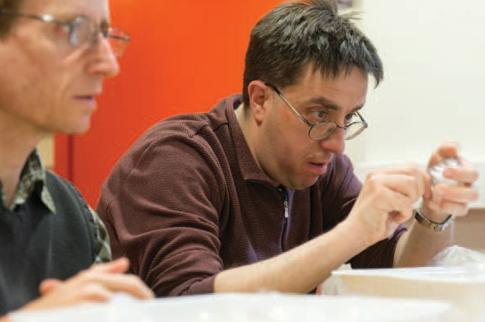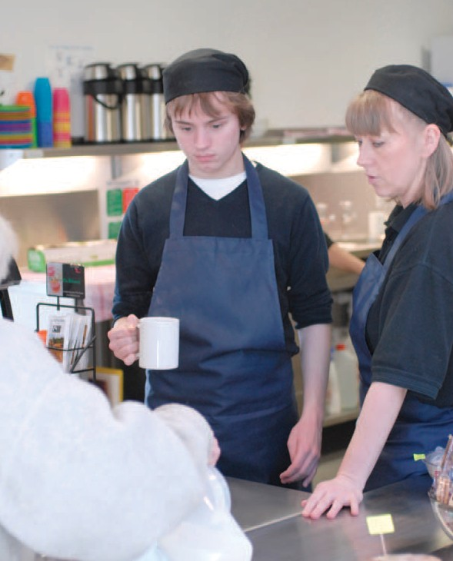Повышение осведомлённости об аутизме среди персо- нала. Отдельно хочется отметить, насколько важно орга- низовать как общую подготовку сотрудников к совместной работе с человеком с аутизмом, так и подготовку отдельных работников, которым придётся кооперироваться с ним, ре- шая конкретные задачи. Такая подготовка необходима, что- бы информировать персонал о том, с какими трудностями сталкиваются люди с аутизмом и что можно сделать, чтобы поддержать их наилучшим образом. Разумеется, предпри- нимать все эти действия следует исключительно с согласия нового сотрудника с аутизмом. Более подробную инфор- мацию на эту тему можно найти в данном отчёте в разделе, посвящённому эффективному управлению сотрудниками с аутизмом.
Естественная поддержка и обучение. Руководители на ра- боте, коллеги, специалисты в сфере занятости, члены семьи или друзья могут естественным образом помочь человеку с аутизмом наилучшим образом справляться со своей ро- лью в различных ситуациях: например, такой поддержкой могут стать напоминания о необходимости что-то сделать и объяснение рабочих задач, или это может касаться по- мощи в том, как добраться на работу и с работы. Один из сотрудников может выступать в роли руководителя, помо- гая решать возникающие вопросы или при необходимости

выступая в защиту интересов коллеги с аутизмом. Таким помощником может стать работник, который лучше остальных научился взаимодействовать с этим коллегой и способен, например,
«выступать в роли переводчика», объясняя ему, что говорят другие, когда ему это недостаточно понятно.55 Такой подход может оказаться очень экономным для компании, и в то же время обе- спечить человеку с аутизмом инклюзию на рабочем месте. Если подобная естественная помощь представляет собой большую часть поддержки, которую получает человек с аутизмом, важно следить за тем, чтобы сотрудники, которые оказывают ему эту помощь, были в курсе того, что это – их задача и согласились её выполнять, а также понимали, в чём заключаются потребности их особого коллеги и как лучше всего ему помогать. Не менее важно, чтобы у них была возмож- ность в свою очередь при необходимости получить поддержку, ведь находиться в роли такого помощника бывает непросто. Также, важно вовремя замечать и избегать ситуаций столкновения интересов работника с аутизмом и коллег, оказывающих ему поддержку.

«b) защита прав инвалидов наравне с другими на справедливые и благоприятные условия труда, включая равные возможности и равное вознаграждение за труд равной ценности, безопасные и здоровые условия труда, включая защиту
от домогательств, и удовлетворение жалоб;»

– Статья 27 Конвенции ООН по правам инвалидов
30
АУТИЗМ И РАБОТА

Внешняя поддержка людей с аутизмом специализированными организациями. Можно об- ратиться за помощью к организациям, предлагающим обучение по профессии, консультации, а также общую и специфическую помощь людям с аутизмом. Таким людям может оказаться очень полезной возможность обратиться к личному помощнику в нерабочее время (например, позвонить по мобильному телефону). Кроме того, имеет смысл назначить и обучить ещё одного ассистента, который мог бы заменять основного помощника, когда тот занят, всему, что необ- ходимо знать для работы с конкретным человеком с аутизмом.56
Технологии, которые могут поддержать. В том, чтобы успешно планировать своё рабочее время и укладываться в сроки, могут помочь такие инструменты, как карманный персональный компьютер (КПК), специальные e-mail-программы (или программы рассылок) и другие компью- терные программы, рассчитанные на составление ежедневного расписания и структурирование поставленных задач. Также, сотруднику с аутизмом могут помочь такие альтернативные способы общения, как электронная почта, мессенджеры или компьютерные программы, предполагающие общение посредством различных изображений. При помощи берушей или шумоподавляющих наушников человек с аутизмом может обезопасить себя от звуков, которые его отвлекают.57
Помощь в организации рабочего времени. Человеку с аутизмом, скорее всего, будет легче следить за расписанием и укладываться в сроки, если у него будут списки необходимых для выполнения задач, письменные инструкции, напоминающие, как следует действовать, листочки с отметками и блокноты.58
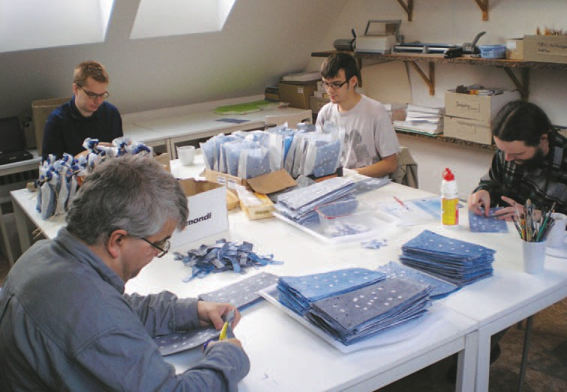Стратегии, помогающие справиться со стрессом и тревожностью. Чтобы избежать «пере- грузки», вызванной стрессом и тревожностью на рабо-
чем месте, человеку с аутизмом могут помочь регуляр- ные перерывы в работе и специальное место, куда он может уйти, чтобы прийти в себя и отдохнуть.59 Кроме того, имеет смысл подумать о том, какими способами можно справляться со стрессом и тревожностью и что может помочь расслабиться на работе.60
Постоянная разнообразная поддержка. Со временем потребность в поддержке у сотрудников с аутизмом может меняться. Как правило, она становится больше в периоды, связанные с разного рода организационны- ми переменами: когда появляются новые сотрудники

или руководители, когда необходимо переехать в но- вый офис или начать работать на новом месте, когда требуется уложиться в короткий срок или в работе
Изготовление подарков, Чехия

наступил момент, вызывающий стресс. Начальству на работе и организациям-посредникам, оказывающим поддержку в этой сфере, необходима гибкость и готовность быстро подстро- иться под меняющиеся потребности особого сотрудника.61 Очень важно, чтобы организованная поддержка такому человеку на рабочем месте никуда не исчезала в периоды, когда все сотруд- ники компании испытывают чрезмерную рабочую нагрузку, стресс в связи с невозможностью уложиться в поставленные сроки или общее давление, под которым оказывается компания, пытаясь достичь крупномасштабных целей.62
Профессиональная гигиена и безопасность труда. Людям с аутизмом может потребовать- ся отдельное руководство в отношении правил безопасности, чтобы полноценно соблюдать профессиональную гигиену.

«i) обеспечение инвалидам разумного приспособления рабочего места;»

«k) поощрение программ профессиональной и квалификационной реабилитации, сохранения рабочих мест и возвращения на работу для инвалидов.»

– Статья 27 Конвенции ООН по правам инвалидов
31
АУТИЗМ И РАБОТА

32
АУТИЗМ И РАБОТА

Сотрудничество с посторонними компаниями с целью включить людей с аутизмом в их состав персонала

Компания L’Oreal (Италия)

Компания L’Oreal в Италии с 2011 года развивает проект по профессиональной подготовке и предо- ставления людям с аутизмом возможностей трудоустройства.

Цель проекта – привлечь людей с аутизмом от 30 до 35 лет на курсы профессиональной подготовки в компании с возможностью последующего трудоустройства.

Компания L’Oreal сотрудничает с ассоциацией Fondazione TEDA, помогающей людям с аутизмом, с целью находить людей, которые могли бы принять участие в проекте.

Людям с аутизмом предлагается изучить и пройти на практике такие виды административной деятель- ности, как, например, работа с базами данных, обновление файлов, внесение новых данных и работа с архивами, а также упаковка косметики, проверка качества товара, охрана и ряд других занятий. Одна из важных задач компании – предложить людям с аутизмом род деятельности, соответствую- щий их способностям и интересам, и следить за тем, чтобы эти люди были в состоянии справляться с поставленными задачами на уровне, предполагаемом стандартами компании.

В рамках проекта компания предлагает обучение не только потенциальным сотрудникам с аутизмом, но и их будущему начальству и сотрудникам, а также выделяет отдельным работникам роль инструк- торов для работы с учениками и коллегами с аутизмом. Кроме того, каждый человек с аутизмом имеет возможность получать индивидуальную поддержку от инструктора со стороны (каждый такой внешний инструктор курирует трёх подопечных с аутизмом).

Сначала люди с аутизмом работают на неполную ставку, чтобы избежать переутомления, а количество поддержки, которая им оказывается, уменьшается по мере того, как они набирают всё больше опыта.

В зависимости от индивидуальных потребностей каждого работника с аутизмом, учитываются все их особенности в сенсорной области, а для того, чтобы как можно чётче доносить до них все идеи и объяснять задачи, необходимые для выполнения, используются средства визуальной коммуникации.

Все остальные сотрудники компании L’Oreal проходят специальную подготовку и получают инфор- мационные материалы об аутизме.

Внутренняя политика компании L’Oreal предусматривает обязательство принимать на работу как минимум два процента людей с особыми потребностями.

Более подробную информацию можно найти по адресу: www.loreal.com/diversities/our-main-actions/italy.aspx

Эффективное управление подчинёнными с аутизмом
Для успешной реализации работнику с аутизмом очень важно получать необходимую поддержку и ру- ководство от своего начальства. Для потенциального работодателя это тоже очень важный момент.

Ключевой аспект здесь – это эффективная коммуникация. Сотруднику с аутизмом нужно чётко объяс- нять, как именно выполнять ту или иную задачу, от начала до конца. Рекомендуется, помимо устных указаний, давать инструкции в письменном виде или с помощью визуальных средств, а также под- робно объяснять, какой именно результат ожидает начальство (и каковы последствия невыполнения задачи). Руководителям и начальникам следует проверять, полностью ли понял выданные инструкции подчинённый с аутизмом. Так как таким людям часто свойственен перфекционизм, стоит объяснять, какие результаты могут считаться успешными: это поможет избежать возможных разочарований.

Кроме того, новому подчинённому следует рассказать о внутренней политике компании и о том, какое поведе- ние ожидается от него на рабочем месте и при общении с сотрудниками. О любых изменениях в установленном распорядке стоит предупреждать заранее. Начинать прак- тиковать новые стандарты поведения и осуществлять но- вовведения в обстановку имеет смысл постепенно.

При приёме на работу человека с аутизмом, как и при найме любого другого нового сотрудника, поначалу могут возникать разные проблемы, требующие разрешения. Среди таких проблем могут быть трудности с учётом ра- бочего времени, а также способностью сотрудника кон- центрироваться или справляться с несколькими задачами одновременно, низкая продуктивность, сложности при общении с окружающими, повышенная тревожность, за- труднения при привыкании к переменам, неприемлемое поведение, недостаточное соблюдение гигиены и другие трудности. Очень важно привлекать к решению этих про- блем начальника и коллег нового работника. Справляться с возникающими трудностями можно разными способами, в том числе с помощью тренингов, осведомляющих об особенностях людей с аутизмом; помогая сотрудникам, лучше понять, с какими трудностями сталкивается новый нанятый работник; адаптируя обстановку и установленный порядок работы с учётом способностей и возможностей подчинённого с аутизмом.63 Устраивая регулярные встречи один на один, можно делиться с сотрудником с аутизмом своими впечатлениями от его работы, и тем самым помочь ему улучшить качество своей работы и повысить степень включённости в команду, а также при необходимости под- править своё поведение.

Проблемы, с которыми сталкиваются люди с аутизмом на работе, имеют отношение не только к их личным особенно-

Консультант по информационным технологиям на рабочем месте вместе с основателем немецкой компании “Auticon”

Работа на складе в Венгрии

стям. Им нередко приходится подвергаться издевательствам и оскорблениям. Чтобы предотвратить такие ситуации, следует заранее принять меры. Для начала стоит осведомить начальство и будущих коллег человека с аутизмом о том, что такое аутизм и насколько уязвимы такие люди в ситуациях, когда их оскорбляют. Сделать общую обстановку более доброжелательной и поддерживающей мож- но, проведя работу среди руководителей и сотрудников и объяснив им, с чем именно каждый нанятый работник с аутизмом испытывает трудности, каковы особенности его поведения и какой способ об- щения с каждым из них будет наилучшим. Чтобы работники компании стали больше уважать сотруд- ника с аутизмом и не испытывали разочарований и обид, важно убедить их обращаться за помощью к начальству или более компетентным коллегам каждый раз, когда они столкнутся с трудностями при общении с новым работником, а также побуждать их лучше ознакомиться с темой аутизма, чтобы понять особенности, свойственные таким людям. Если человек с аутизмом почувствует себя неспра- ведливо обиженным, ему может потребоваться помощь для того, чтобы добиться компенсации или извинений: нужно будет разъяснить ему его права, помочь сформулировать свою жалобу и полностью участвовать в разрешении возникшего конфликта. Взрослые люди с аутизмом нередко отмечают, что люди, назначенные помогать им в беспокоящих их ситуациях, часто не принимают их жалобы всерьёз. Те, кто назначен помогать сотрудникам с аутизмом решать возникающие конфликты, обязаны быть в курсе затруднений, которые испытывают эти люди, и учитывать их, принимая решения о том, как лучше разобраться с возникшей ситуацией.

Если у сотрудника с аутизмом появятся возможности продвижения по карьерной лестнице, важно поддержать и ободрить его. Вероятно, нужно будет провести ряд обсуждений, чтобы подробно обговорить все новые обязанности, предполагаемые более высокой должностью, и адаптировать её, отталкиваясь от потребностей подчинённого. Природа аутизма такова, что многие люди с этим диагнозом предпочитают избегать перемен в установленном порядке и/или окружающей их обста- новке, потому что для них это, как правило, связано с сильным стрессом. Несмотря на то, что следует
33
АУТИЗМ И РАБОТА

отнестись с уважением к таким особенностям, избегать предложений о продвижении по карьерной лестнице тоже не стоит. Вместо этого следует подумать о том, как можно наилучшим образом под- держать сотрудника при переходе на новую должность.

Руководители и коллеги, выполняющие по совместительству роли наставников или профессиональ- ных консультантов людей с аутизмом на рабочем месте, тоже должны иметь возможность обратиться за помощью. Такой поддержкой могут стать соответствующие тренинги и помощь от сторонних орга- низаций, представители которых смогут ответить на все вопросы и отметить успешность их работы.

«c) обеспечение того, чтобы инвалиды могли осуществлять свои трудовые и профсоюзные права наравне с другими;»

Статья 27 Конвенции ООН о правах инвалидов

Навыки защиты своих прав и интересов на работе
Помимо получения поддержки, которая требуется людям с аутизмом, чтобы устроиться на работу и удер- жаться там, им необходимо научиться защищать себя и свои права. Им следует пройти обучающий курс, чтобы суметь постоять за себя и свои потребности на рабочем месте, какая бы ситуация не возникла.

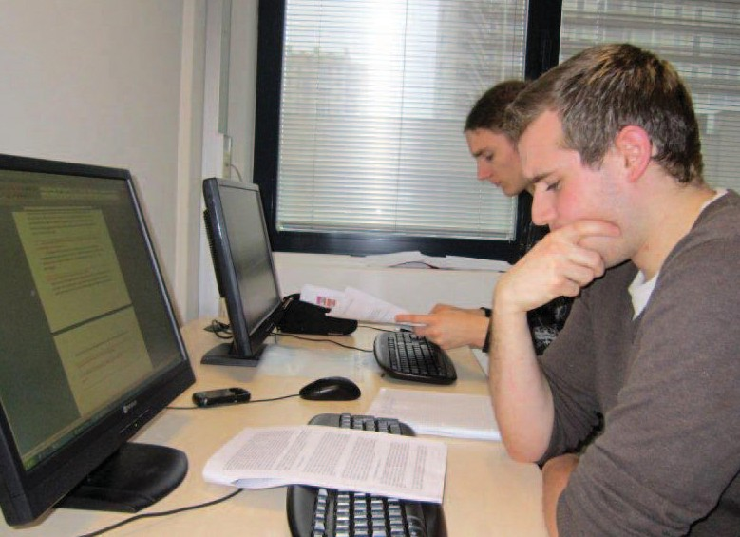В идеале этому нужно начать учиться как можно рань- ше, ещё в детстве. Чем раньше человек с аутизмом начнёт осваивать навыки, связанные с самозащитой и защитой своих прав, тем раньше он начнёт чувство- вать себя сильным и способным постоять за себя, и эта уверенность будет закрепляться и подтверждаться в те- чение его жизни.

Что касается способности постоять за себя, у всех людей с аутизмом она развита в разной степени, но у каждого должна быть возможность ещё лучше осво- ить этот навык.

Тестировщики программного обеспече- ния за работой, Бельгия

Сотрудник в датской школе готовит кофе и помогает учителям
Способность отстоять свои интересы начинается с са- мосознания. Если человек хорошо понимает все особен- ности, связанные с его диагнозом, знает о трудностях, с которыми он сталкивается чаще всего, о своих по- требностях и о том, как лучше всего приспособить к ним окружающую среду, ему будет легче озвучить и объяс- нить свои потребности, а также обратиться за помощью.

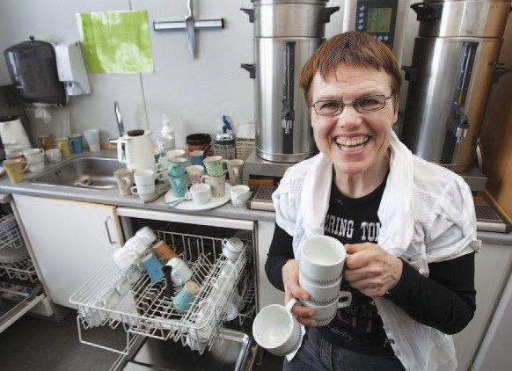Среди навыков, связанных с защитой своих прав и ин- тересов, можно перечислить следующие:64
Знание своих прав и обязанностей;
Способность сформулировать свои потребности и описать свои нарушения с помощью слов, изо- бражений или жестов;
Способность по возможности вовремя осознать возникающие препятствия и трудности;
Способность попросить о помощи;
34
АУТИЗМ И РАБОТА

Способность самому отвечать за себя (а не просить кого-то выступать от своего лица); Способность воспользоваться имеющимися в наличии возможностями и поддержкой; Способность вести переговоры с окружающими;
Способность определять, кому, при каких обстоятельствах и насколько подробно можно рас- сказать о своём диагнозе, а также, стоит ли это делать вообще.

Людям с аутизмом следует предоставить адаптированную для их понимания информацию и/или курс обучения, благодаря которым они узнали бы о своих правах, научились распознавать случаи наруше- ния этих прав и сумели освоить навыки, связанные с защитой своих прав и интересов.65 Кроме того, людям с аутизмом может потребоваться поддержка с тем, чтобы действовать, опираясь на свои про- фсоюзные права: например, им может быть полезно узнать, какие у них есть права в определённых обстоятельствах и начать принимать участие в процессах, связанных с осуществлением трудовых прав и членством в профсоюзах.

Группы взаимопомощи
и профессиональные связи
Благодаря индивидуальной поддержке, люди с аутизмом могут легче устроиться на работу и удержаться на рабочем месте, но ка- ждому из них может пойти на пользу и групповая взаимопомощь.

Многие взрослые люди с аутизмом оказываются изолированы от общества; они часто испытывают нехватку дружеских и прочих отношений с другими взрослыми людьми. Благодаря трудоу- стройству, проблема такой изоляции частично решается, но в то же время ощущение отрезанности от общества у работающего человека с аутизмом может обостриться, если он чувствует, что не в состоянии принимать полноценное участие в социальных мероприятиях и других событиях наравне с коллегами.

Благодаря участию в дискуссионных группах, где в том числе есть и специалисты, к которым можно обратиться за поддерж- кой, люди с аутизмом могут обрести возможность поделиться друг с другом опытом, проблемами и способами преодоления различных трудностей на работе.66 Если среди участников при- сутствует специалист, прошедший соответствующее обучение, у группы появляется возможность проводить групповые кон- сультационные сессии и тренинги по профессиональному росту.

Участие в дискуссионных группах поддержки может быть по- лезно и для профессиональных консультантов, руководите- лей, начальников и коллег, помогающих сотруднику с аутизмом. Инклюзия таких людей в рабочее пространство – это постоянно развивающийся процесс, поэтому участие в подобных группах может стать хорошей возможностью для профессионального роста.67

Недавно такая группа появилась на международном уровне: в неё входят представители 19 организаций из разных стран, которые помогают трудоустроиться людям с аутизмом. Они со- брались в Бельгии и образовали сообщество с целью делиться знаниями и разработать удобную платформу для создания сети профессиональных связей среди деловых компаний, заинтере- сованных в трудоустройстве таких людей.
35
АУТИЗМ И РАБОТА

Консультанты по вопросам инфор- мационных технологий за работой,
Германия

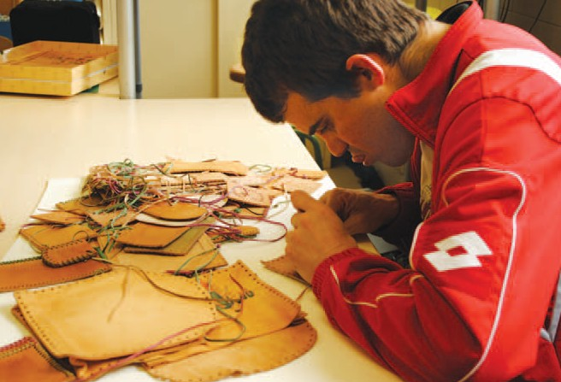

Производство аксессуаров из кожи,
Испания

Разнообразные подходы, ориентированные на разнообразные потребности
В данном разделе описываются новые тенденции, касающиеся подходов и организации трудоустрой- ства людей с аутизмом, и отмечается, в каких ситуациях они могут быть особенно эффективными.

Трудоустройство, предусматривающее поддержку
Как уже упоминалось в предыдущих разделах данного отчёта, при трудоустройстве людей с аутизмом необходимо предоставлять им разнообразные типы поддержки. Несмотря на то, что у людей с аутизмом бывают самые разные потребности, на каждом рабочем месте, куда устраивается такой человек, должны учитываться три ключевых момента: эта работа должна оплачиваться, новый сотрудник должен иметь возможность работать вместе с остальными коллегами и иметь постоянный доступ к получению поддержки.68 Исследователи распреде- лили ряд подходов к оказанию такой поддержки по категориям, и ниже мы приводим пример такой категоризации. Её имеет смысл принимать во внимание при выборе типа поддержки для каждого отдельного человека в каждом отдельном случае.69,70

Трудоустройство отдельного человека с аутизмом в компанию, где работают обычные люди

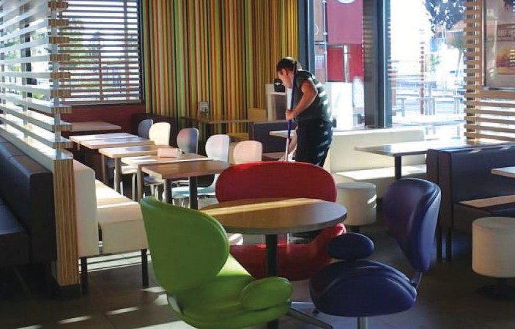Работа уборщика в McDonalds, Испания
Этот подход предполагает, что некий посредник (на- пример, профессиональный консультант из внешней организации, поддерживающей людей с аутизмом при трудоустройстве) помогает человеку с аутизмом устроиться на работу в обычную компанию через открытый рынок труда. Этот посредник постоянно оказывает поддержку новому сотруднику, помогая ему освоить новые навыки, чтобы хорошо справ- ляться с работой, и следя за тем, чтобы у него была возможность получать поддержку на рабочем месте. Как только человек с аутизмом будет готов само- стоятельно работать в выбранной компании, про- фессиональный консультант снижает количество оказываемой поддержки и лишь периодически даёт советы своему подопечному или звонит ему, чтобы

убедиться, что его в достаточной мере поддерживают на работе, и он способен удержаться на рабочем месте. Несмотря на то, что этот подход нацелен на то, чтобы человек с аутизмом смог функционировать на работе максимально независимо, его никогда не лишают поддержки полностью; её лишь минимизируют. Данный подход эффективен в тех случаях, когда человек способен работать в компании обычных людей, и ему требуется минимальная поддержка.71

Индивидуальная поддержка на международном уровне

Международная организация Specialisterne и компания SAP (представительства в разных странах)

Датская организация Specialisterne применяет разнообразные подходы к инклюзии и поддержке людей с аутизмом на работе в странах по всему миру. Эта организация была создана в 2004 году отцом моло- дого человека с аутизмом, и сейчас она ставит перед собой амбициозные цели: например, трудоустроить миллион человек с аутизмом из разных стран.

На данный момент появилось 12 представительств этой компании в разных странах, и благодаря им уже несколько сотен человек с аутизмом устроились на работу (в том числе, большую часть сотрудников этой организации составляют люди с аутизмом).

36
АУТИЗМ И РАБОТА

Организация Specialisterne помогает людям с аутизмом освоить навыки из самых раз- ных сфер: от профессиональных умений до навыков, связанных с общением. Работая индивидуально с каждым человеком, специ- алисты определяют его сильные стороны, интересы и предпочтения в работе, а также степень его потребности в поддержке, руко- водстве и адаптации рабочего места.

После успешного завершения обучения со- искатели устраиваются на работу в сфере информационных технологий, в том числе на должности тестировщиков компьютер- ных программ, программистов и специали-

Сотрудники филиала компании SAP в Индии получают
индивидуальную поддержку

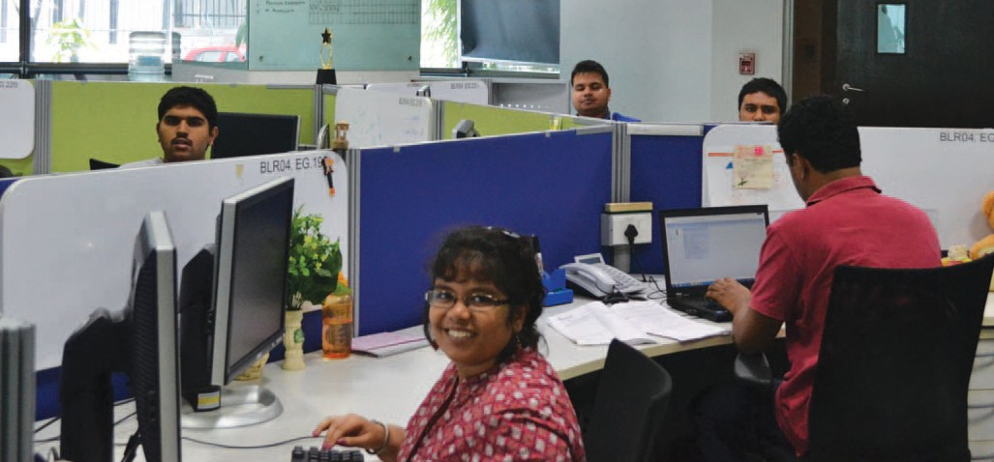стов по регистрации различных данных. Большинство людей с аутизмом устраиваются на эти должности в организации Specialisterne, остальные идут работать в компании-партнёры.

37
АУТИЗМ И РАБОТА

Организация Specialisterne уже сотрудничала с компаниями Nokia, Deloitte, Cisco, Microsoft и Oracle, а в данный момент кооперируется с международной компанией SAP, выпускающей программное обе- спечение. Вместе они помогают трудоустроиться людям с аутизмом.

Организация Specialisterne находит кандидатов, желающих устроиться в компанию SAP, и обучает их, готовя к работе. На данный момент сотрудники с аутизмом появились в филиалах SAP в Германии, Ирландии и Индии. Они устроились на постоянную работу, связанную с тестированием программного обеспечения и выполнением похожих задач.

Каждого работника с аутизмом в компании SAP на первых порах поддерживает специалист из органи- зации Specialisterne и «товарищ» из команды, в которую его определили. Позже в качестве професси- ональных консультантов выступают сотрудники SAP, которые помогают коллеге с аутизмом, когда он сталкивается с какими-либо трудностями.

Начальники и коллеги тоже проходят специальный курс обучения, чтобы суметь наилучшим образом взаимодействовать с сотрудником с аутизмом и при необходимости помогать ему.

Поскольку на данный момент эта программа осуществляется весьма успешно, SAP планирует увеличить количество сотрудников с аутизмом в рамках компании на 1% к 2020 году.

Более подробную информацию можно найти по адресу: www.specialisterne.com и www.sap-tv.com/video/#/13436/autism-at-work

Группа работников с аутизмом

Этот подход предполагает, что несколько человек с аутизмом постоянно работают в груп- пе под руководством профессионального консультанта. Сначала сотрудники с аутизмом проходят обучение в группе в обстановке, адаптированной согласно их потребностям. Они работают по-отдельности или решают поставленные задачи в команде, а профессиональ- ный консультант может при необходимости помогать им. Подобная рабочая группа может функционировать в рамках обычной компании, и, таким образом, у сотрудников с аутизмом будет возможность взаимодействовать со своими «обычными» коллегами, но при этом рабо- тать вместе с такими же, как они, людьми, решая схожие задачи и/или получая одинаковую поддержку. Эта группа может работать в отдельном помещении или перебираться с места на место, если их работа предполагает благоустройство, озеленение и уборку территорий или помещений. Благодаря этому подходу, работники с аутизмом всегда могут обратиться за помощью и руководством к профессиональному консультанту, поскольку он всегда находится поблизости.72 Работа в таких специализированных группах может подойти тем людям с ау- тизмом, которым требуется постоянная поддержка и которые при этом спокойно относятся к смене рабочего места и окружающей обстановки.73

Мобильная группа рабочих, проверяющих турникеты на станциях метро

Компания Passwerk (Бельгия)

Сейчас в бельгийской компании Passwerk работает 40 сотрудников с аутизмом. Они занимаются тести- рованием программного обеспечения и проверкой качества продукции, как в офисе, так и на разных локациях.

Сотрудники компании Passwerk проверяют работу турникетов в метро
Эта компания возникла в 2008 году, и с самого на- чала её работа была ориентирована на сильные сто- роны и потребности людей с аутизмом. На каждые 8 сотрудников с аутизмом приходится по одному профессиональному консультанту. Эти консультан- ты тесно сотрудничают с работниками с аутизмом, постоянно обучая их и помогая им в зависимости от того, какая поддержка им требуется.
Большая часть работы проводится в главном офисе Passwerk в Антверпене, но некоторые проекты пред- полагают работу мобильных групп, которые отправ- ляются решать поставленные задачи в разные места.

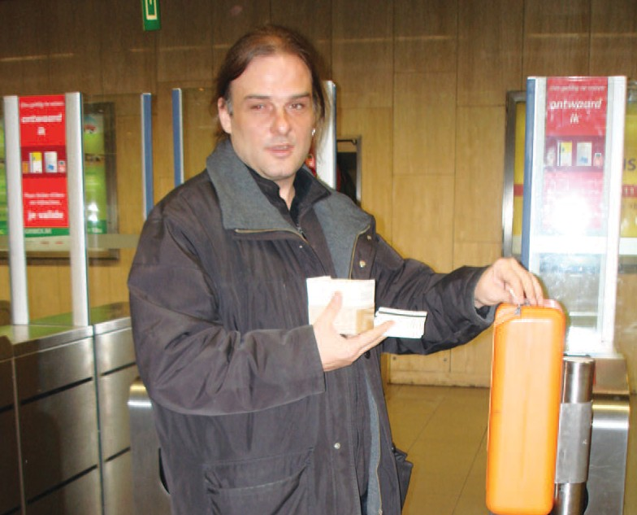

38
АУТИЗМ И РАБОТА
К примеру, в 2011 году 4 сотрудника компании Passwerk осуществили проект по заказу брюссельского отдела пассажирского транспорта. В рамках проекта нужно было проверить работу программного обеспечения и электронных микросхем на турникетах в брюссельском метро.

Кандидатов с аутизмом, желающих работать в компании Passwerk сначала обучают техническим и социальным навыкам, а затем оценивают их склонности и способности. Тех, кто успешно проходит этот курс обучения, нанимают на работу и затем предлагают пройти дополнительный курс обучения от специалистов в области тестирования программного обеспечения. Несмотря на то, что для этой работы не требуется предварительный опыт и диплом о соответствующем образовании, интеллекту- альные способности сотрудников Passwerk оцениваются как стандартные или даже высокие.

Некоторые акционеры компании Passwerk получают неполную прибыль, отдавая часть денег на про- светительскую деятельность, направленную на то, чтобы подчеркнуть положительные качества людей с аутизмом или спонсировать другие проекты, помогающие таким людям.

Более подробную информацию можно найти по адресу: www.passwerk.be

Интеграция в рамках малого предприятия

Данный подход предполагает, что небольшая группа сотрудников с аутизмом работает вместе с обычными коллегами в маленькой фирме. Особые потребности сотрудников с аутизмом имеют какое-либо отношение к деятельности предприятия, а иногда могут даже служить предпосылкой к возникновению этой компании. К деятельности этого предприятия может быть подключена какая-либо организация-посредник. Может быть и так, что эта организация инициировала создание малого предприятия с целью осуществить описываемый подход к тру- доустройству людей с аутизмом. В любом случае, возникший таким образом бизнес строится на глубоких познаниях в сфере поддержки людей с аутизмом, в том числе о том, как наиболее эффективно сотрудничать с такими людьми на работе. Благодаря тому, что такие компании, как правило, отличаются маленьким размером и более дружеской атмосферой (т.к. все со- трудники такого предприятия обычно хорошо друг друга знают), следить за деятельностью работников с аутизмом может быть проще и удобнее, а они, в свою очередь, могут получить больше поддержки. Кроме того, они, скорее всего, будут чувствовать себя свободнее в компа- нии руководителей и коллег, которые хорошо знают их, понимают и готовы поддержать. Всё это

способствует их социальной инклюзии.74 Такой подход может быть применим на предприятиях самых разных видов (например, в пекарнях, на предприятиях общественного питания, в из- дательствах, садово-огородных магазинах, оранжереях) и пригодиться самым разным людям с аутизмом. Поскольку такие предприятия, как правило, совсем небольшие, многое зависит от того, насколько потенциальному сотруднику интересны цели и задачи этого дела, насколько ему подходит рабочая атмосфера и до какой степени ему комфортно в этом коллективе.

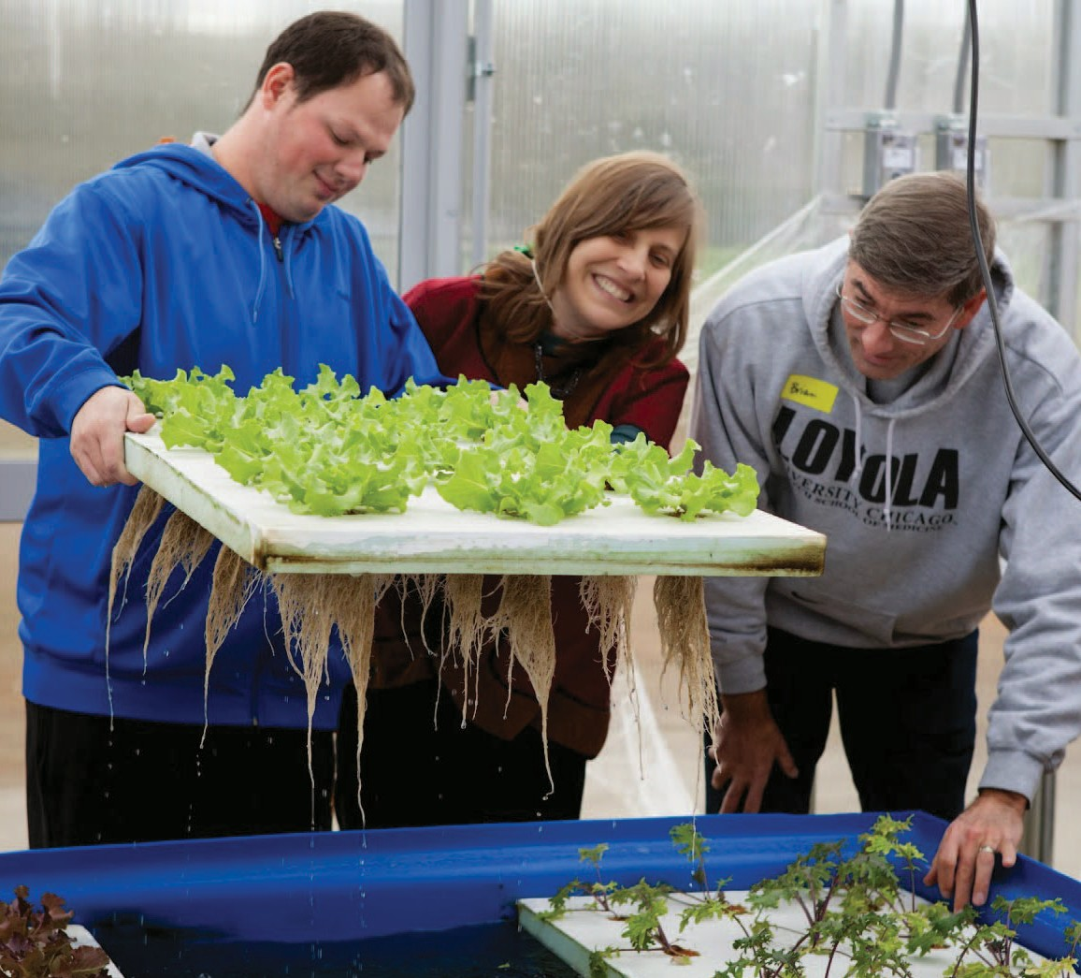Пример малого бизнеса, созданного молодым человеком с аутизмом, благодаря освоенным навыкам и страстному увлечению своим делом

Компания Green Bridge Growers (США)

Green Bridge Growers – это малое предприятие, кото- рое было создано молодым человеком с аутизмом, увлечённым органическим земледелием и разбира- ющимся в нём.

Окончив институт, Крис Тидмарш устроился на работу исследователем в области окружающей среды, но ему было слишком сложно справляться с трудностями, вызванными необходимостью социально взаимодей- ствовать с коллегами и связанными с пребыванием на обычной работе. Несмотря на то, что он прикладывал много усилий, чтобы защитить свои интересы, через несколько месяцев ему пришлось уволиться.

Мама Криса, Джен Пиларски, попыталась найти вы- ход из сложившейся ситуации, принимая во внимание, что многие взрослые люди с аутизмом оказываются без работы, даже окончив высшее учебное заведение.

Спустя два года поисков решения проблемы, Крис вместе с мамой создали собственное малое пред- приятие Green Bridge Growers. Они выращивают экологически чистые овощи методом «аквапоники», предполагающим, что овощи и рыбы растут и разви- ваются в общей среде и в гармонии.
Метод аквапоники, применяющийся в сельском хозяйстве и предполагающий, что овощи и рыбы
растут и развиваются бок о бок

Они обнаружили, что аквапоника – это занятие, подходящее многим другим людям с аутизмом и от- вечающее их способностям и умениям. Этот метод земледелия требует большой точности, внимания к деталям и способности следовать установленному порядку действий.

Таким образом, Крис и ряд других людей с аутизмом смогли трудоустроиться и производить эколо- гичные овощи для продажи на местных рынках.

Поскольку эта деятельность оказалась успешной, компания поставила себе следующую цель: созда- ние коммерческих оранжерей, где овощи выращиваются методом аквапоники.

Это малое предприятие получило возможность развития отчасти благодаря средствам, собранным методом «краудфандинга» (то есть, прямого финансирования физическими лицами) через интернет.

Создавая каждую новую оранжерею, компания Green Bridge Growers предоставляет 5 рабочих мест людям с аутизмом и все вместе они выращивают приблизительно 20385 килограммов (45000 фунтов) овощей в год.

Более подробную информацию можно найти по адресу: www.greenbridgegrowers.org

39
AUTISM AND WORK

Мы перечислили только несколько из появляющихся сейчас в Европе и по всему миру подходов и стратегий по организации трудоустройства, предлагающего поддержку людям с аутизмом. Разуме- ется, число возможных подходов практически бесконечно, и большинство проектов по трудоустрой- ству таких людей сочетают в себе элементы перечисленных выше подходов, не следуя какому-то одному на все сто процентов. Однако у всех подходов к трудоустройству, предусматривающему обеспечение поддержки людям с аутизмом, есть одно общее качество: результаты исследований де- монстрируют, что работа в подобной обстановке влияет на таких людей исключительно положительно.

Несколько исследований показали, что трудоустройство, предусматривающее поддержку, позволило людям с аутизмом найти работу, соответствующую их навыкам и способностям, и суметь удержаться на ней.75,76

Кроме того, согласно результатам исследований, чем более индивидуальной была оказываемая поддержка, тем лучших результатов добивались в трудоустройстве и работе люди с аутизмом. В ис- следовании, проведённом в Великобритании в 1997 году, сравнивались результаты трудоустройства людей с аутизмом в компании, предлагающих поддержку, начиная с самых первых шагов, и выбира- ющей способы такой поддержки, отталкиваясь от индивидуальных особенностей именно этих людей, и результаты трудоустройства другой группы таких людей, у которых был доступ только к службам, предлагающим возможности трудоустройства людям с различными нарушениями. Результаты ис- следования показали, что в первой группе трудоустроиться смогли гораздо больше людей, чем во второй группе. Ещё более важным оказалось открытие, демонстрирующее, что разновидности дея- тельности, которой посвятили себя участники первой группы (преимущественно в административной сфере и в области, связанной с компьютерными технологиями) гораздо больше соответствовали их интеллектуальному и образовательному уровням. Должности, на которые в результате устроились участники второй группы, гораздо меньше подходили их интеллектуальному и образовательному уровням.77 Основной причиной таких несоответствий послужил тот факт, что работники служб, пред- лагающих трудоустройство людям с различными нарушениями, не обладали достаточными знаниями в области аутизма и потребностей таких людей, а также навыками и ресурсами, благодаря которым они могли бы эффективно им помочь.78

Помимо этого, люди с аутизмом получили дополнительную, не связанную непосредственно с работой, пользу от трудоустройства в компании, предлагающей индивидуальную поддержку. Согласно резуль- татам исследования, проведённого в Великобритании в 2007 году, такое трудоустройство помогло взрослым людям с аутизмом развить навыки познавательной деятельности. В исследовании срав- нивались результаты теста на определение познавательных способностей, который был нацелен на измерение уровня исполнительного функционирования при решении задач, не связанных с работой. Люди с аутизмом из первой группы, прошедшие этот тест, были трудоустроены в компании, пред- лагающие им индивидуальную поддержку. Во второй группе были не работающие люди с аутизмом. Результаты этого исследования показали, что после 2-х с половиной лет работы люди с аутизмом продемонстрировали гораздо более высокие показатели памяти, стратегического мышления, плани- рования и способности решать поставленные задачи, тогда как показатели тех же параметров у не трудоустроенных людей с аутизмом со временем не изменились.79
Исследования также показали, что трудоустройство, предусматривающее поддержку, больше всего пошло на пользу людям с аутизмом, испытывавшим необходимость в такой поддержке средней или низкой степени.80 Кроме того, несколько из этих исследований продемонстрировали, что программы трудоустройства, предусматривающего поддержку, в плане заработка, более широкой интеграции в общество, увеличения удовлетворения от выполненной работы и повышения самооценки работают гораздо эффективнее, чем закрытые предприятия и другие варианты дневной занятости.81,82

«h) стимулирование найма инвалидов в частном секторе с помощью надлежа- щих стратегий и мер, которые могут включать программы позитивных действий, стимулы и другие меры;»

– Статья 27 Конвенции ООН о правах инвалидов
40
АУТИЗМ И РАБОТА

Исследования подтверждают эффективность трудоустройства, предусматривающего поддержку
Проект «Перспективы» (The Prospects initiative) (Великобритания)

Результаты исследования, проведённые в рамках проекта по трудоустройству в Шот- ландии, продемонстрировали, что людей с аутизмом, получавших соответствующую поддержку специалистов и сумевших устро- иться на работу, а также удержаться на ней, в 2,5 раза больше, чем трудоустроившихся людей с аутизмом, получавших не специали- зированную поддержку.

В рамках проекта «Перспективы» было про- ведено двухлетнее пробное83 исследование, сравнивающее результаты трудоустройства двух групп людей с аутизмом: участники первой группы получали от руководителей проекта «Перспективы» специализиро- ванную поддержку, ориентирующуюся на специфические потребности, характерные для взрослых с аутизмом; участники второй группы получали стандартную поддержку, оказываемую в таких случаях людям с огра- ниченными возможностями.

Ежедневная сортировка почты в офисе «Перспективы»,
Шотландия

Согласно результатам исследования, 63 процента участников первой группы смогли устроиться на работу, соответствующую их интеллектуальному и образовательному уровню, и только 25 процентов участников второй группы устроились на подходящую им работу.
Поскольку проект оказался успешным, его решили расширить и привлечь к участию ещё несколько местностей в Великобритании. Дальнейшее исследование84, проводившееся в рамках проекта в те- чение последующих восьми лет показало, что общее количество людей с аутизмом, устроившихся на работу, возросло до 67 процентов, и большинство из них заключили контракты на постоянную трудовую деятельность. По сравнению с моментом запуска проекта, средняя зарплата таких людей значительно выросла. В основном они устроились на должности различных специалистов или получи- ли работу в технической и административной области. Некоторые участники проекта с более низкими интеллектуальными способностями или более серьёзными нарушениями, вызывающими проблемы социального характера или трудности, связанные с владением языком и речью, тоже устроились на работу, получив должности, соответствующие их общему уровню и способностям. Все участники проекта были довольны его результатами.

Помимо этого, исследование показало, что руководители подчинённых с аутизмом сочли оказыва- емую им поддержку очень важным фактором, способствовавшим успеху их новых сотрудников на работе. Почти все руководители согласились, что общая поддержка со стороны проекта «Перспекти- вы» помогла их новым подчинённым справляться с возникающими проблемами, а сами они извлекли очень много пользы от работы с такими людьми. Вот некоторые из их отзывов: «Это позволило мне сильно улучшить свои навыки руководителя»; «Я часто применяю методы, которым меня научили консультанты «Перспектив», работая с остальными сотрудниками нашей команды»; «Я считаю про- деланную нами работу большим достижением и хотел бы повторить такой опыт»; «Консультант по трудоустройству разработал для своего клиента инструкцию, подробно рассказывающую, как шаг за шагом выполнять его работу. Мы слегка адаптировали её, чтобы можно было предлагать её всем нашим новым сотрудникам».

Проект «Перспективы» был осуществлён Национальным обществом аутизма в Великобритании и спонсирован Министерством труда и пенсий Великобритании.
41
AUTISM AND WORK

Закрытые предприятия
Безусловно, такой вид трудоустройства людей с аутизмом, как работа в закрытых мастер- ских, существует уже давно и за последние десятилетия не без основания стал предметом различных споров. Тем не менее, в определённых обстоятельствах это может быть хорошим решением для тех людей с аутизмом, которым требуется очень большая поддержка.

Термин «закрытая мастерская», как правило, обозначает организацию или некое рабочее пространство, в котором люди с ограниченными возможностями работают отдельно от всех остальных.85 Чаще всего в этом случае люди занимаются физическим трудом. Такие закрытые предприятия могут быть разных типов: от центров дневного пребывания, где люди с нарушениями проходят программы по эрготерапии, включающей в себя производство товаров или оказание услуг с некоммерческой целью, до компаний, в которых трудоустро- енные люди с особыми потребностями получают доход от работы.

Развитие необходимых навы- ков, Чехия

Уход за стадом на ферме, Италия

Развитие навыков столярной работы, Австрия
42
АУТИЗМ И РАБОТА
Основной причиной для критики такого подхода послужила сегрегация и эксплуатация людей с ограниченными возмож- ностями, а также несоблюдение их прав, имевшее место на некоторых предприятиях. В качестве примера можно привести мастерские, в которых люди с особыми потребностями выполня- ли примитивную работу, не соответствующую уровню освоенных ими навыков; получали зарплату ниже минимальной; позволяли нанявшим их организациям эксплуатировать их труд и нажи- ваться на нём; получали очень мало (или вообще не получали) возможностей развивать свои навыки для получения работы на открытом рынке труда.86 На таких закрытых предприятиях часто работают люди, которых с самого начала поместили в закрытое учреждение, и ни они, ни члены их семьи не выбирали для них такой тип трудоустройства.87 Совершенно очевидно, что подоб- ная практика ни при каких обстоятельствах не может считаться приемлемой.

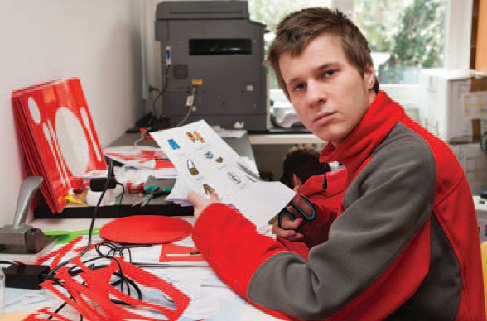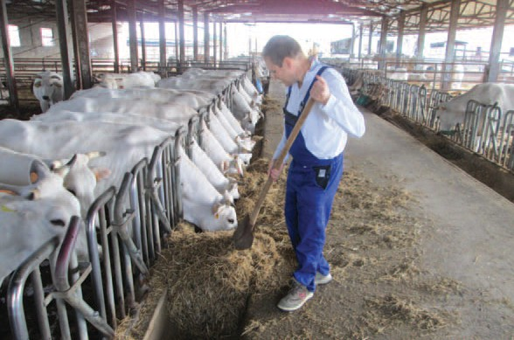Рассматривая возможности трудоустройства, подходящие для самых разных людей с аутизмом, важно максимально внима- тельно отнестись к положениям, перечисленным в Конвенции ООН по правам инвалидов.

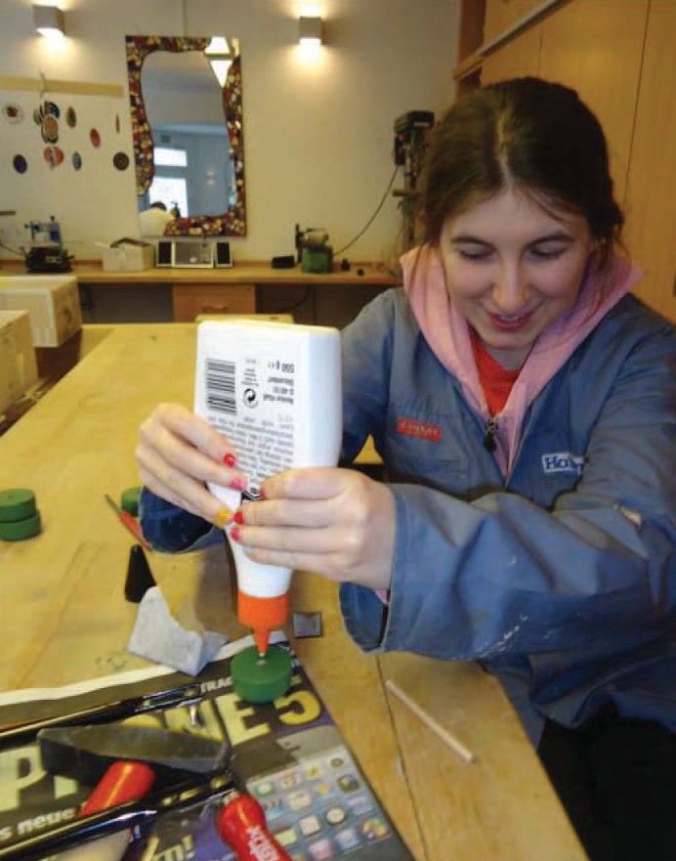27-я статья Конвенции признаёт «право инвалидов на труд на- равне с другими; оно включает право на получение возможности зарабатывать себе на жизнь трудом, который инвалид свободно выбрал или на который он свободно согласился, в условиях, ког- да рынок труда и производственная среда являются открытыми, инклюзивными и доступными для инвалидов». Несмотря на то, что в статье 27 делается акцент на том, что люди особыми по- требностями имеют право трудоустройства на открытом рынке труда, не стоит делать вывод, что работа на закрытых предприя- тиях совершенно исключена даже для тех, кто по уважительным причинам не может или не хочет работать именно на открытом рынке труда. Статью 27 стоит рассматривать в контексте всей Конвенции ООН по правам инвалидов, в которой, в частности, подчёркивается «уважение особенностей инвалидов и их при- нятие в качестве компонента людского многообразия и части человечества;» (статья 3.d), «уважение присущего человеку достоинства, его личной самостоятельности, включая свободу делать свой собственный выбор, и независимости;» (статья 3.а), а также утверждается, что «ничто в настоящей Конвенции не затрагивает каких-либо положений, которые в большей степени способствуют реализации прав инвалидов» (статья 4).

Обеспечение людям с аутизмом минимального дохода в адаптированной рабочей среде

Организация ESAT Les Colombages (Франция)

ESAT Les Colombages – это закрытое пред- приятие во Франции, предоставляющее взрослым людям с аутизмом возможность занятости в защищённой обстановке, где учитываются все их особые потребности.

Организация управляет пятью мастерски- ми, сотрудники которых производят товары и выполняют различные работы. Эти това- ры и услуги выставляются для продажи на открытом рынке труда или в розничном ма- газине при данной организации, в котором тоже работают люди с аутизмом.

Работы в мастерских включают в себя:
Работу по дереву: реставрацию ме- бели;
Работу по упаковке товаров: сорти- ровку, отправку по почте и подобные задачи;

Реставрация мебели, организация ESAT Les Colombages,
Франция

Работы по озеленению: покос газонов, подрезку живых изгородей и кустарников; Изготовление рам: для предметов искусства, рекламы и для разного рода выставок;
43
AUTISM AND WORK
Работу в сфере общественного питания: приготовление еды для сотрудников ESAT Les Colombages и других организаций, помогающим людям с атизмом.

Каждый сотрудник получает зарплату и постоянно развивает практические навыки в разных мастер- ских в зависимости от его способностей и интересов.

Всем сотрудникам платят одинаковую зарплату, которая частично субсидируется государством в це- лях обеспечения людям с особыми потребностями минимальный доход.

Условия работы адаптированы к потребностям людей с аутизмом: в частности, они работают в малых группах и делают перерывы так часто, как необходимо, чтобы избежать стресса.

Несмотря на то, что организация ESAT Les Colombages предлагает свои услуги на открытом рынке труда, прибыльность не входит в список её основных целей. Главный приоритет компании – благопо- лучие сотрудников с аутизмом, поэтому руководители уделяют особое внимание всем их индивиду- альным потребностям и помогают развивать не только трудовые навыки, но и социальные, а также никогда не наказывают их за недостаточную продуктивность в работе. ESAT Les Colombages управ- ляется организацией AFG-Autisme (Association francais de gestion de services et etablissements pour personnes autistes), французской ассоциацией, созданной родителями людей с аутизмом.

Больше информации можно найти по адресу: www.afg-web.fr

Из-за ряда трудностей, с которыми некоторые люди с аутизмом сталкиваются на протяжении всей жизни, им бывает очень непро- сто найти работу на открытом рынке труда, независимо от получен- ного образования, профессиональной подготовки и предыдущего опыта работы, даже если на рабочем месте им обеспечивают необ- ходимые приспособления. Компании, представленные на открытом рынке труда, определяют нужную им работу, должности и задачи для выполнения, отталкиваясь от своих собственных потребностей. В этих обстоятельствах они часто готовы организовать определён- ные приспособления для людей с аутизмом, но если таким людям требуется поддержка действительно высокой степени, не стоит ожидать, что в этом случае трудоустроиться будет легко. Усло- вия, в которых им придётся работать, будут очень непростыми, поскольку ни в одной компании им, скорее всего, не смогут предо- ставить всю необходимую поддержку. Помещать такого человека в настолько стрессовую и выбивающую из колеи ситуацию и не обеспечивать ему при этом надлежащую поддержку – не только опасно, но и может быть сочтено злоупотреблением его правами.

Работа в теплице, Франция
Для взрослых людей с аутизмом, которым требуется поддержка высокой степени, работа на закрытых предприятиях может стать хорошей альтернативой, учитывая, что здесь удовлетворение их

особых потребностей будет приоритетной задачей для нанявшей их организации. В закрытых мастерских взрослым с аутизмом обеспечивают безопасную, спокойную, стабильную и предсказуемую обстанов- ку, предоставляют постоянную поддержку высокой степени, ориентируясь на их особые потребности, и предлагают разнообразную деятельность, отталкиваясь от их способностей. Кроме того, они могут пройти обучение и подготовку прямо на рабочем месте в том темпе и с применением тех методов, кото- рые определяются их потребностями. В такой обстановке люди с аутизмом могут развивать навыки, на которые есть спрос на открытом рынке труда. В некоторых закрытых мастерских люди с аутизмом про- изводят товары и выполняют работу, результаты которой затем представляют на открытом рынке труда, и получают зарплату, адекватную выполненной работе и сопоставимую по своим размерам с зарплатами других людей, выполняющих такую же работу. В тех случаях, когда в закрытых мастерских людям с ау- тизмом обеспечивается соответствующая подготовка к будущей самостоятельной жизни, образование и обучение, эти предприятия могут послужить плацдармом для дальнейшего вывода таких людей на от- крытый рынок труда, где они смогут найти работу в зависимости от своих способностей и предпочтений.

Существует и другая разновидность закрытых мастерских – так называемые центры дневного пребы- вания, где людям с аутизмом, которым требуется поддержка высокой степени, предлагают постоянные занятия, нацеленные на их подготовку к самостоятельной жизни. Несмотря на то, что в таких центрах люди с аутизмом могут не работать, некоторые виды деятельности, которыми они занимаются, вклю- чают в себя ручной труд и изготовление различных предметов. Поскольку, как правило, такие мастер- ские финансируются государством или благотворительными организациями, в некоторых случаях произведённые людьми с аутизмом товары продаются с целью заработать денег для некоммерческих компаний, которые управляют этими мастерскими, и заново вложить их в развитие этих мастерских, чтобы продолжать помогать людям с аутизмом. Тем не менее, существование этих мастерских не зави- сит исключительно от финансов, полученных в результате производительной деятельности этих людей.

Тот факт, что закрытые мастерские функционируют независимо от открытого рынка труда, не огра- ничивает работающих там людей с аутизмом в плане более широкого взаимодействия с обществом. Напротив, в рамках работы в таких мастерских у людей с аутизмом появляется дополнительная возмож- ность более широкого социального взаимодействия в течение, как правило, ограниченного времени, когда они продают произведённые товары в магазинах при этих предприятиях и общаются с клиентами, заключающими с мастерскими контракт на изготовление некоего количества определённых товаров. Некоторые люди с аутизмом, особенно, те, кому требуется поддержка высокой степени, испытывают сильный стресс при взаимодействии с незнакомыми людьми и предпочитают по возможности избегать подобного опыта. В закрытых мастерских людям с аутизмом даётся возможность варьировать частоту и плотность общения в более широком социуме в зависимости от предпочтений каждого. Как и в случае обычных компаний, чьи сотрудники не особенно часто взаимодействуют с широкой публикой, а строят связи в основном внутри местного сообщества, работники закрытых мастерских получают такую же возможность местного взаимодействия. Поскольку защита прав и интересов людей с аутизмом – это
44
АУТИЗМ И РАБОТА

приоритетное направление деятельности подобных предприятий, представители таких организаций делают свой вклад в инклюзию таких людей в местное сообщество, побуждая их совершать короткие поездки в магазины, спортивные центры и учреждения, связанные с деятельностью этого сообщества.

Работа на таких закрытых предприятиях может быть хорошим решением в плане трудоустройства для людей с аутизмом, которым требуется поддержка высокой степени и чьи потребности, как правило, не учитываются компаниями, ищущими сотрудников на открытом рынке труда. Такая альтернатива участию в открытом рынке труда может быть целесообразной только в том случае, если представители подобных закрытых мастерских ставят во главу угла права и комплексные потребности в поддержке людей с аутиз- мом. Кроме того, они должны способствовать переходу работника на открытый рынок труда в тех случаях, когда это возможно. Разумеется, как и прочие организации, помогающие людям с аутизмом, закрытые предприятия должны стремиться постоянно улучшать качество своей работы и поддержки, так как сфера трудоустройства людей с аутизмом постоянно развивается, и появляется масса новых знаний и подходов.

Более подробную информацию о закрытых мастерских и их отношении к Конвенции ООН о пра- вах инвалидов, можно найти по адресу: http://autismeurope.org/publications/rights-and-autism-2/

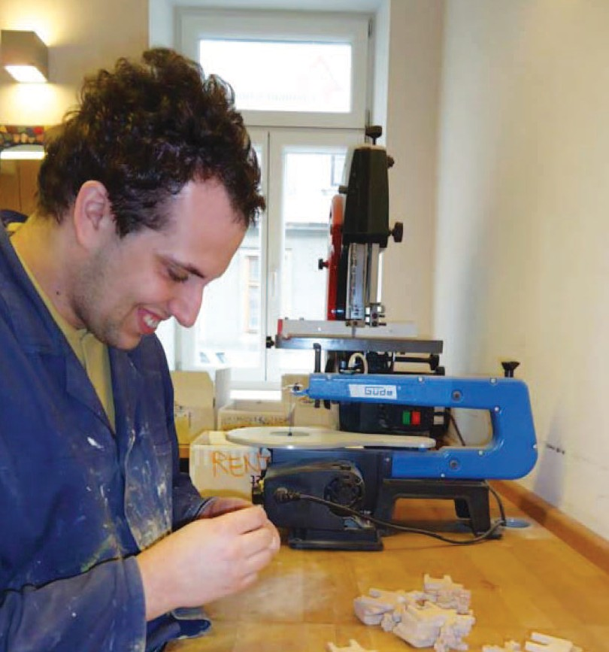Пошаговый подход к подготовке людей с аутизмом к выходу на работу
Организация Rainman’s Home (Австрия)
В течение более двадцати лет австрийский центр дневного пребывания под названием Rainman’s Home («Дом человека дождя») помогает взрослым с аутизмом развивать трудовые и познавательные навыки.

Каждый день Rainman’s Home посещают 40 взрослых людей с аутизмом в двух разных филиалах в Вене.

Участников разделяют на три группы, соответствующие трём ступеням специальной программы обучения и подготовки.

На первой ступени («базовая группа») участники осваивают основные навыки общения и ведения независимой жизни (на- пример, учатся готовить).

На второй ступени («фокус-группа») участники осваивают познава- тельные навыки, работу за компьютером, навыки уборки рабочего помещения, трафаретную печать, работу с глиной и по дереву, соци- альные навыки, активный отдых, спортивные и музыкальные навыки.

Работа по дереву в организации
Rainman’s Home

Третья ступень предназначена для более самостоятельных людей с аутизмом, которые хотят повы- сить свою независимость, и занимаются работой по дереву, керамикой, осваивают навыки ведения домашнего хозяйства и садоводства.

Во время работы на всех ступенях используются терапевтические методы, направленные на развитие познавательных и профессиональных навыков. Цель этой программы – постепенно готовить её участ- ников к трудоустройству: создатели этой организации уверены, что переход от работы на закрытом предприятии к полноценному участию рынке труда в «реальном мире» должен происходить пошагово.

Центр был создан группой родителей детей с аутизмом, которые хотели дать им возможность по окончании школы в течение дня заниматься различной деятельностью, а затем трудоустроиться. В те годы подобных центров ещё не существовало.

Более подробную информацию можно найти по адресу: www.rainman.at

45
AUTISM AND WORK

Определение подходящих должностей для людей
с аутизмом, которым требуется серьёзная поддержка

TERLAB (Испания)

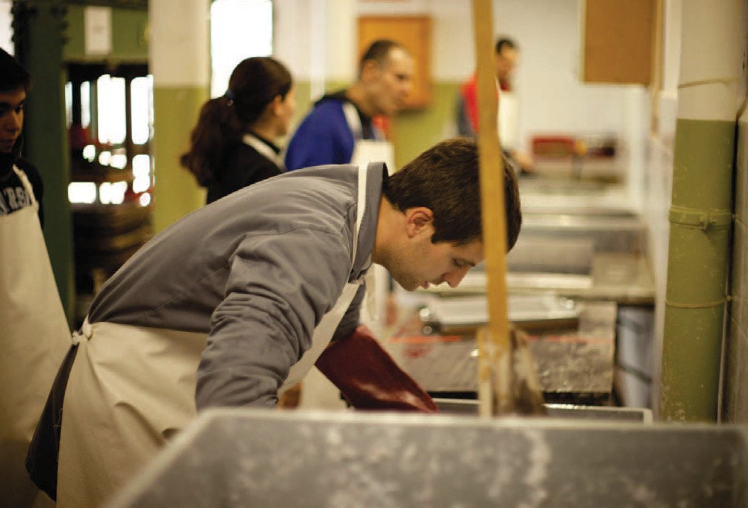Людям с аутизмом, которым требу- ется поддержка высокой степени, может быть очень непросто найти себе подходящую работу. TERLAB – это закрытая мастерская в Испании, недалеко от Барселоны. Здесь такие люди могут найти осмысленную ра- боту в сфере сельского хозяйства, садоводства и переработки бумаги.

Переработка бумаги, TERLAB, Испания
Большинство взрослых, впервые при- ходящих в TERLAB, обладают очень ограниченным количеством навыков. Сотрудники этой организации, со всех сторон оценивают познаватель- ные способности и функциональные навыки каждого участника, а затем разрабатывают индивидуальные пла- ны терапии в соответствии с резуль- татами оценки.

46
АУТИЗМ И РАБОТА
На данный момент в мастерской TERLAB работают 42 взрослых человека. Специалисты организа- ции работают с каждым из них, помогая развить навыки взаимодействия и общения, разобраться с проблемами поведения, расширить самостоятельность, научиться работать, заняться физической активностью и вовлечься в жизнь местного сообщества – всё это посредством терапии и труда.

Среди сотрудников организации есть медики, психиатры, психотерапевты, преподаватели, социаль- ные работники и эрготерапевты. На каждых четырёх участников программы приходится по одному специалисту, который им помогает.

Мастерская TERLAB, её сельскохозяйственные земли и теплицы располагаются в центре муници- палитета Ла-Гаррига (рядом с Барселоной), чтобы обеспечить участникам программы инклюзию в местное сообщество.

TERLAB – это некоммерческая программа организации Autisme La Garriga.

Более подробную информацию можно найти по адресу: www.autisme.com

Независимые организации
Ещё один подход к трудоустройству людей с аутизмом – это работа, структуру и условия которой они определяют самостоятельно. Например, человек или группа людей с аутизмом могут начать самостоятельную предпринимательскую деятельность, открыть своё дело или устроиться в некоммерческую организацию или кооператив.

Такой подход может помочь людям с аутизмом преодолеть сложности, с которыми они сталкиваются, пытаясь устроиться на обычную работу и удержаться там. Он может стать вдохновляющей альтернативой для тех, кому слишком сложно «вписываться» в коллектив обычных людей. Люди с аутизмом, выбирающие возможность самостоятельно определять структуру своей работы, могут обрести больше независимости и развить способность принимать решения, меняющие их жизнь. Что касается прав людей с аутизмом, связанных с трудоустройством, важно признавать, что они могут самостоятельно принимать решения относительно устройства на работу, о чём говорится в статье 3 Конвенции ООН по правам инвалидов. В частности, там отмечается как один из главных принципов важность «уважения присущего человеку достоинства, его личной самостоятельности, включая свободу делать свой собственный выбор, и независимости». Несмотря на то, что у всех людей с аутизмом есть право работать в обычных компаниях и не быть отрезанными от общества, некоторые такие люди предпочитают либо работать самостоятельно, либо сотрудничать с другими людь- ми с аутизмом. Точно так же, как и все остальные люди ищут работу, на которой они могли бы чувствовать себя комфортно, людей с аутизмом может вдохновлять возможность работать самостоятельно или сотрудничать с та-
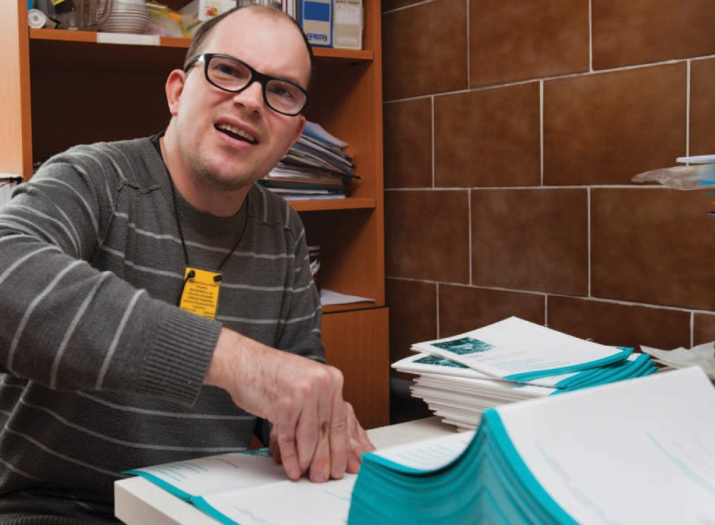кими же, как они.

Работая в подобных независимых ор- ганизациях, люди с аутизмом также способны получать необходимую раз- нообразную поддержку, но в этом слу- чае они сами могут определять, какая поддержка им нужна, а также к кому за ней обратиться и при каких обстоя- тельствах. Среди разновидностей такой поддержки может быть организацион- ная помощь при определении структу- ры работы предприятия и установления определённого порядка выполнения различных задач, а также помощь при общении и социальном взаимодей- ствии, например, когда нужно найти клиентов и вести с ними переговоры. Так как большинство взрослых людей с аутизмом, как правило, весьма не- богаты, часто для организации такой самостоятельной предпринимательской деятельности может потребоваться фи- нансовая помощь.

Трудоустройство в подобных незави- симых организациях может оказаться очень эффективным для людей с до- статочно высоким уровнем интеллекта, ясным пониманием своих потребностей и сложностей, а также относительно хорошо развитыми организационными навыками.

Административная работа, Чехия

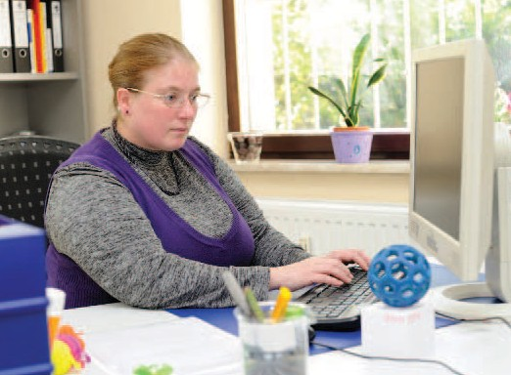
Работа в офисе, Германия
47
АУТИЗМ И РАБОТА

Более широкие возможности, которые даёт создание объединения, функционирующего по принципу самоуправления

Объединение Laboratorio Esplorazione Multimediale (Италия)

В Италии группа взрослых людей с аутизмом, которые не смог- ли найти удовлетворяющую их и предлагающую необходимые приспособления работу на открытом рынке труда, создали коо- ператив, в котором они работают все вместе.

Компания Laboratorio Esplorazione Multimediale (Лаборатория мультимедиа) находится в Милане и предоставляет разносто- ронние услуги в сфере веб-дизайна, графического дизайна, компьютерной вёрстки и перевода.

Сотрудники кооператива обсуждают работу
Она была создана в 2007 году г руппой людей с аутизмом, ко- торые познакомились по переписке благодаря рассылке для людей с синдромом Аспергера, и у которых завязался разговор о том, как сложно найти подходящую им работу, несмотря на их технические и профессиональные навыки.

Сотрудники кооператива перевели на итальянский язык и издали несколько книг по синдрому Аспергера, а также осуществили

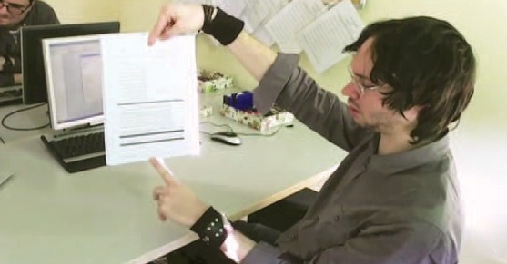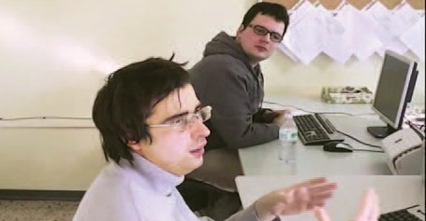проект по обучению небольшой группы людей с аутизмом ведению цифрового архива.

48
АУТИЗМ И РАБОТА

Помимо своей непосредственной работы, создатели кооператива организуют различные социальные и культурные мероприятия для людей с аутизмом.

Более подробную информацию можно найти по адресу: www.lem.coop

Другие возможности
Процесс трудоустройства должен быть адаптирован к индивидуальным потребностям каж- дого человека с аутизмом, относящимся к особенностям его состояния. Таким образом, разнообразных подходов к этому процессу и способов его структурирования может быть столько же, сколько людей с аутизмом.

Время идёт, и возникает всё больше подходов к организации процесса трудоустройства людей с аутизмом. Благодаря этому появляется возможность проводить исследования, по- стоянно анализировать ситуацию и обновлять знания в этой области.

«f) расширение возможностей для индивидуальной трудовой деятельности, пред- принимательства, развития кооперативов и организации собственного дела;»

– Статья 27 Конвенции ООН по правам инвалидов

Новый подход к трудоустройству и включению людей с аутизмом в местное сообщество
Godega4Autism (Италия)

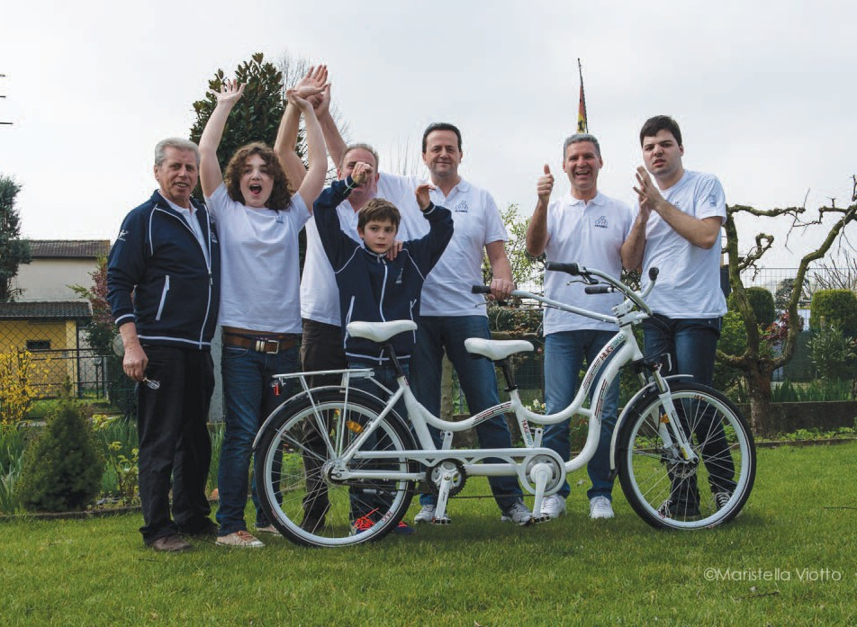В итальянском регионе Венето сейчас стро- ится маленькая деревня, в которой смогут жить и работать люди с аутизмом.

Эта деревня, которая называетс я Godega4Autism,– часть развивающегося со- циального предпринимательского проекта. На данный момент в ней есть здание со сто- ловой, кухня, рабочее пространство, а также сельскохозяйственные земли и теплица.

С января 2014 года там работают два взрос- лых человека с аутизмом: одному из них требуется поддержка высокой степени, второму нужна лишь небольшая поддерж- ка. У этих сотрудников есть руководитель и специалист по прикладному анализу по- ведения, чья задача состоит в том, чтобы постоянно обучать своих подопечных и по- могать им развивать разнообразные навыки.

Команда Godega4Autism со своим велосипедом
типа «hug bike»

49
AUTISM AND WORK
Работа в этой деревне на данный момент предполагает сборку велосипедов типа «hug bike» (разно- видность велосипеда типа «тандем», разработанная специально для того, чтобы человек с аутизмом мог безопасно ездить на велосипеде при поддержке второго велосипедиста), переработку пробок от винных бутылок и выполнение таких заказов для внешних организаций, как упаковка вина.

Когда возникает возможность предложить сотрудникам с аутизмом новую рабочую деятельность, все задачи и процессы, которые она предполагает, тщательно анализируются, и разрабатываются под- робные инструкции визуального характера. Трудоустройство и различная общественная деятельность в деревенской атмосфере нацелены на то, чтобы жители Godega4Autism смогли найти своё место в жизни небольшого областного сообщества и научиться взаимодействовать с его представителями.

Эта деревня – проект некоммерческой организации Fondazione Oltre il Labirinto Onlus. Предполагает- ся, что этот проект сможет быть финансово стабилен за счёт постоянной работы, выполняющейся жителями деревни, а также непрекращающейся деятельности по сбору средств.

Более подробную информацию можно найти по адресу: www.oltrelabirinto.it.hugbike.it

Защита прав и интересов людей с аутизмом с целью предоставить им возможность трудоустройства, предусматривающего поддержку
50
АУТИЗМ И РАБОТА
Организации, специализирующиеся на аутизме, и другие учреждения и отдельные личности, под- держивающие людей с этим нарушением, могут играть ключевую роль при создании возможностей трудоустройства, защищая их права и интересы на всех уровнях – начиная от помощи при поиске работы и заканчивая сотрудничеством с нанимателями и государственными чиновниками.88

Как уже подчёркивалось в данном отчёте, один из основных способов помочь людям с аутизмом стать замеченными и услышанными, а также укрепить их позиции на открытом рынке труда – это просве- тительская деятельность, рассказывающая об аутизме и возможностях, трудностях и навыках людей с аутизмом. Кроме того, важно отмечать и продвигать организации, нанимающие людей с аутизмом, делая акцент на том, что они не занимаются благотворительностью, а принимают беспроигрышные бизнес-решения, выгодные как для компании, так и для нанятого сотрудника. Если освещать деятель- ность местных компаний, нанявших людей с аутизмом в средствах массовой информации, другие предприятия могут в свою очередь вдохновиться таким опытом и последовать их примеру. Органи- зациям, помогающим людям с аутизмом, стоит проявлять инициативу и самостоятельно связываться с представителями средств массовой информации, предлагая им пресс-релизы своих проектов и лично рассказывая о своей деятельности.

Кроме того, таким организациям имеет смысл завязывать и укреплять отношения с работодателями и компаниями, которые уже наняли людей с аутизмом, с целью совместно вдохновлять на трудоу- стройство таких людей представителей других предприятий. Благодаря укреплению таких связей заинтересованные фигуры, которые могут сыграть важную роль в создании возможностей трудоу- стройства, предусматривающего поддержку, смогут обмениваться мнениями и опытом, что, в свою очередь, поможет улучшить общую ситуацию с устройством на работу людей с аутизмом.

Помимо этого, организации, помогающие людям с аутизмом, могут устраивать публичные мероприя- тия и тематические встречи, приглашая выступить влиятельных людей: работодателей, государствен- ных чиновников, представителей прессы, сотрудников некоммерческих организаций, меценатов, самих людей с аутизмом и членов их семей. Такие встречи и мероприятия должны быть позитивными и нацеленными на то, чтобы вдохновить участников добиваться перемен к лучшему, объединяться и стремиться к тому, чтобы трудоустройство приносило максимальную пользу людям с аутизмом.

Этот процесс также предполагает постоянную связь с государственными чиновниками и их инфор- мирование о необходимости предоставления людям с аутизмом возможностей инклюзивного тру- доустройства и о методах, с помощью которых можно к этому прийти. Организациям, помогающим людям с аутизмом, стоит укрепить сотрудничество с соответствующими правительственными пред- ставителями, например, создать специальную рабочую группу, чьей задачей станет максимальное расширение возможностей трудоустройства для людей с аутизмом.

Объединение ключевых заинтересованных сторон с целью создания новых возможностей трудоустройства

Проект «Вместе мы справимся» (“Together We Can Manage”) ассоциации APLA (Чехия)

Участники проекта «Вместе мы справимся» изучают различные подходы, применяющиеся по всей Европе по отношению к трудоустрой- ству людей с аутизмом, с целью разработать наиболее подходящую систему для Чехии.

Проект объединяет разные организации, по- могающие людям с аутизмом и похожими на- рушениями, чтобы дать объективную оценку разнообразным подходам к трудоустройству.

Другие важные заинтересованные лица тоже объединяются благодаря этому проекту: люди с аутизмом, политики, представители прави- тельства и работодатели вместе работают над программным предложением, в котором излагаются разработки для трудоустройства людей с особыми потребностями в Чехии. Это

Встреча, объединяющая заинтересованные стороны в рамках проекта «Вместе мы справимся»

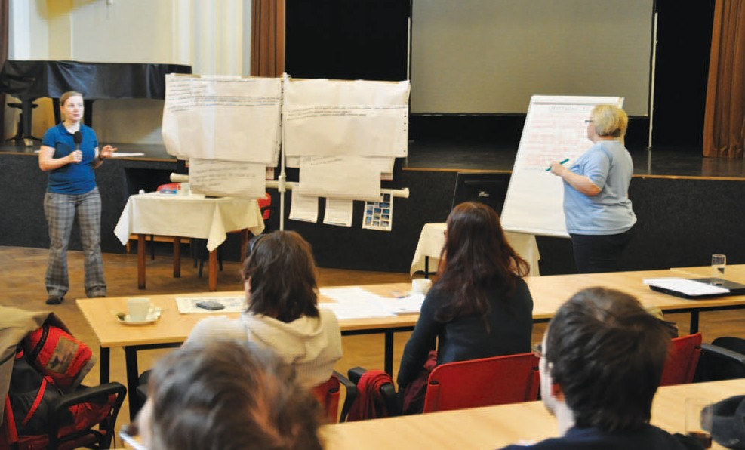программное предложение представят политикам из законодательных и исполнительных органов, чтобы они могли принять его и провести в жизнь.

Кроме того, в рамках проекта для участников постоянно проводятся семинары и тренинги, посвя- щённые вопросам трудоустройства людей с аутизмом.

Проект «Вместе мы справимся» разработан ассоциацией APLA, помогающей людям с аутизмом и их семьям, а также защищающей их интересы. Финансовую поддержку проекту оказывает Европейский социальный фонд.

Более подробную информацию можно найти по адресу: www.twcm.cz

Трудоустройство людей с аутизмом в организации, помогающие людям с ограниченными возможностями
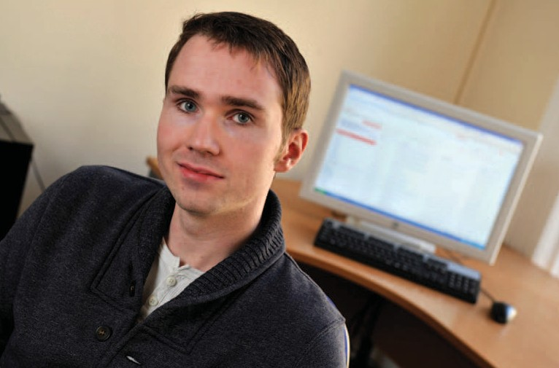Нанимая людей с аутизмом на работу в организации, помо- гающие людям с такими или другими нарушениями, мож- но показать положительный пример их трудоустройства и продемонстрировать общественности навыки, которые они способны освоить. Кроме того, именно в организациях, помогающих людям с аутизмом, удобнее всего осущест- влять инновационные методы трудоустройства таких людей и создавать эффективные модели сотрудничества с ними.

Всё больше людей с аутизмом трудоу- страиваются в организации, помогаю-
щие таким людям
51
AUTISM AND WORK

Работа, направленная на то, чтобы изменить отношение к людям с аутизмом и победить предрассудки

Центр помощи людям с аутизмом в Кувейте (Kuwait Center for Autism)

Не только в Европе можно найти положительные примеры трудоу- стройства людей с аутизмом. На данный момент в Центре помощи людям с аутизмом в Кувейте работают четыре таких сотрудника.

Люди с аутизмом работают в этом Центре ассистентами библиотекарей и учителей, помогая ученикам, проходящим там обучение, развивать трудовые навыки (например, во время работы по дереву), навыки са- мостоятельной жизни, а также изучать обществознание и географию.

Один из помощников учителя работает с учениками
Эти ассистенты освоили навыки, необходимые для работы, на курсах профессиональной подготовки Центра помощи людям с аутизмом в Кувейте.

Эта программа профессиональной подготовки была запущена в 2000 году с целью помочь людям с аутизмом пройти соответствующий курс обучения, а затем устроиться на подходящую работу. Этот курс прошли уже многие молодые людей с аутизмом, и на данный момент в нём принимают участие ещё 120 человек, которые собираются устроиться на работу в 2015 году.

Сотрудники Центра устанавливают связи с различными компаниями и организациями в Кувейте с целью найти подходящую работу для молодых людей с аутизмом, прошедших курс профессиональной подготовки.

Сотрудники с аутизмом представляют собой хорошую ролевую модель для учащихся и демонстрируют потенциальным работодателям тот факт, что такие люди вполне способны отлично работать. Тем самым они повышают осведомлённость общественности об аутизме и разрушают устоявшиеся стереотипы.

Центр помощи людям с аутизмом в Кувейте был создан в 1998 году. Это первый подобный центр на Ближнем Востоке. Его основная цель – просветительская деятельность в сфере аутизма и предо- ставление образовательных услуг, эффективность которых доказана на практике, людям с аутизмом.

Более подробную информацию можно найти по адресу: www.autism2014.net/KuwaitCenterForAutismActivities.aspx

Люди с аутизмом обучают специалистов
Проект «Спросите у людей с аутизмом» от Национального общества аутизма в Великобритании

«Спросите у людей с аутизмом» – это новый учебный курс, запущен- ный Национальным обществом аутизма и нацеленный на разносто- роннее профессиональное обучение специалистов. Этот курс был разработан людьми с аутизмом, которые проводят обучение, давая возможность специалистам и другим заинтересованным лицам раз- делить их «взгляд изнутри» на вопросы, связанные с аутизмом, и луч- ше осознать, какая поддержка больше всего нужна таким людям.

Онлайн-курс проекта «Спросите
у людей с аутизмом», разработан- ный Национальным обществом аутизма в Великобритании, про- водят люди с расстройствами аутистического спектра
52
АУТИЗМ И РАБОТА
Цель проекта «Спросите у людей с аутизмом» перекликается с принципами, перечисленными в Стратегии деятельности в об- ласти аутизма, предложенной Национальным обществом аутизма и озаглавленной «Полноценная жизнь, приносящая удовлетво- рение», в которой говорится, что разработка образовательных курсов и оказываемых услуг должна проводиться при участии людей с аутизмом. Лексика, которой пользуются участники проекта
«Спросите у людей с аутизмом», отражает их предпочтения (а так- же предпочтения остальных людей, имеющих отношение к этому проекту) относительно употребления соответствующих терминов.

Более подробную информацию можно найти по адресу: www.autism.org.uk

53
АУТИЗМ И РАБОТА

5.

ГОСУДАРСТВЕННЫЕ КАПИТАЛО- ВЛОЖЕНИЯ В РАЗВИТИЕ СФЕРЫ
ТРУДОУСТРОЙСТВА ЛЮДЕЙ С АУТИЗ- МОМ, ПРЕДПОЛАГАЮЩЕГО ИХ ПОДДЕРЖКУ: РАСХОДЫ И ПРИБЫЛЬ

Анализируя расходы и прибыль, которые влекут за собой проекты, нацеленные поддерживать людей с аутизмом при поиске работы и попытках сохранить своё рабочее место, стоит сначала подсчитать расходы, на которые приходится идти государству в связи с безработицей.

Согласно результатам исследования, недавно проведённого в Великобритании, поддержка одного человека с аутизмом на протяжении всей его жизни обходится государству в сумму от 0,8 миллиона до 1,23 миллиона фунтов, в зависимости от степени поддержки, которая ему требуется.89 Похожее исследование, проведённое в США, показало, что пожизненная поддержка одного человека с аутиз- мом оценивается в 3,2 миллиона долларов США.90 Кроме того, согласно этому исследованию, больше всего денег расходуется именно на поддержку взрослых людей с аутизмом, а не на поддержку детей с этим нарушением.91 Большинство этих взрослых – от 7692 до 9093,94 процентов – безработные. Не- смотря на то, что трудно точно определить разницу в расходах на безработных и работающих людей с аутизмом, совершенно очевидно, что затраты на поддержку взрослых людей с аутизмом весьма существенны.

Расходы, связанные с безработицей, не ограничиваются затратами на поддержку неработающих людей с аутизмом. Когда такие люди получают среднее или высшее профессиональное образование, а затем оказываются неспособны найти работу, соответствующую их уровню знаний и навыков, или удержаться на рабочем месте, получается, что деньги, выделенные на их обучение, были в опре- делённой степени потрачены зря. Помимо этого, расходы государства на поддержку безработных людей с аутизмом могут включать себя затраты на медицинскую помощь, которая нередко им тре- буется из-за проблем с психическим здоровьем, вызванных тем, что они не работают и фактически изолированы от общества.

Трудоустроенные взрослые с аутизмом не только способны полностью (или частично) самостоятельно себя поддерживать, но и делают непосредственный вклад в жизнь общества, выполняя свою работу и платя налоги. Экономические преимущества для общества, в котором люди с аутизмом трудоустро- ены, очевидны: им требуется меньше государственной поддержки, и они платят налоги.95,96

Разумеется, поддержка, необходимая людям с аутизмом при поиске работы и попытках удержаться на рабочем месте, также требует государственных вложений, и представителям правительственных структур следует обдумать финансовую и социальную выгоду, которую могут принести такие вложе- ния. Исследования показывают, что первоначальные расходы, связанные с разработкой и выстраива- нием эффективной поддержки людей с аутизмом при трудоустройстве, могут оказаться относительно высокими, но со временем, по мере того, как будут появляться всё более продуктивные программы, и их будет становиться всё больше, рентабельность инвестированного капитала станет возрастать.97 Первые исследования, проведённые в США, показали, что потребовалось примерно пять лет для того чтобы усовершенствовать службы поддержки людей с аутизмом при трудоустройстве, прежде чем затраты на помощь каждому такому человеку стали частично окупаться, а в отдельных случаях даже приносить прибыль.98 Несмотря на то, что на данный момент очевидно, что далеко не все службы поддержки людей с аутизмом при трудоустройстве смогут окупить свои расходы, общая финансовая выгода от предоставления таким людям рабочих мест явно превосходит эти затраты.

От пособий по социальному обеспечению к более независимой жизни, возможность которой даёт трудоустройство

Компания Auticon (Германия)

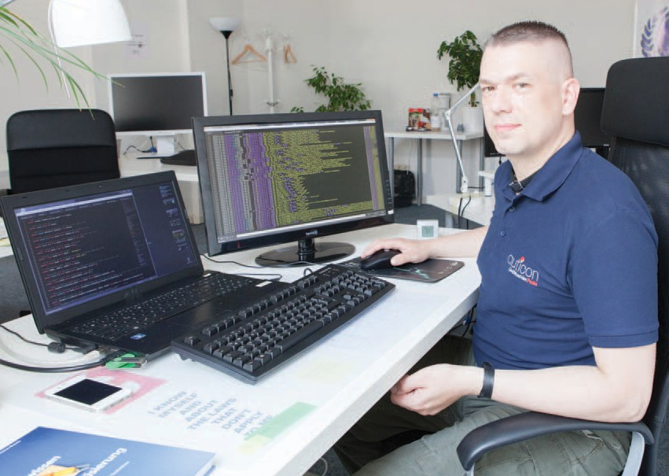Немецкая компания информационных технологий помогает взрослым людям с аутизмом поддер- живать себя и жить независимо, нанимая их на работу.

Компанию Auticon в 2011 году основал отец мо- лодого человека с аутизмом с целью создать больше рабочих мест для таких людей в сфере информационных технологий. Компания обуча- ет и нанимает людей с аутизмом на должности консультантов по проектам, связанным с инфор- мационными технологиями, и эти консультанты работают с внешними клиентами.

Сотрудник компании Auticon за работой
Поскольку сотрудников нанимает непосредствен- но эта компания, у них есть возможность ра- ботать в обстановке, где есть вся необходимая

поддержка и получать помощь профессиональных консультантов.
54
АУТИЗМ И РАБОТА

Профессиональные консультанты и другие работники компании Auticon берут на себя ответственность за управление персоналом, осуществление связей и задачи, имеющие отношение к работе с клиен- тами, таким образом, обеспечивая финансовую стабильность фирмы.

Прошло всего несколько лет, а в компании уже работает 49 сотрудников, 26 из которых – люди с ау- тизмом. Представители фирмы надеются, что в дальнейшем на каждые 8 работников с аутизмом будет приходиться по одному профессиональному консультанту.

Компания помогает людям с аутизмом выйти на совершенно новый уровень жизни, давая им воз- можность самостоятельно зарабатывать и быть независимыми. В качестве примера можно привести одного из сотрудников, который прежде чем устроиться в компанию, жил на пособие по инвалидности и нуждался в помощи двух социальных работников. По прошествии шести месяцев работы в Auticon, он начал зарабатывать достаточно денег, чтобы обеспечивать себя финансово, и освоил необходимые навыки, позволившие ему спокойно обходиться без помощи социальных работников.

На данный момент у компании Auticon есть шесть филиалов в нескольких городах Германии, и она планирует расширяться.

Более подробную информацию можно найти по адресу: www.auticon.de

55
АУТИЗМ И РАБОТА

6.

ПЕРСПЕКТИВЫ РАСШИРЕНИЯ
ВОЗМОЖНОСТЕЙ ТРУДОУСТРОЙСТВА, ПРЕДУСМАТРИВАЮЩЕГО ПОДДЕРЖКУ

Трудоустройство людей с аутизмом – это относительно новая сфера исследований и деятельности, которой предстоит серьёзный путь развития. Самые первые шаги на этом пути включают в себя повышение уровня осведомленности в этой сфере посредством проведения исследований и обмена опытом, а также установление связей между потенциальными соискателями и нанимателями.

Повышение уровня осведомлённости посредством проведения исследований
На данный момент в сфере трудоустройства людей с аутизмом проведено лишь небольшое количе- ство исследований. Для того чтобы создать базу знаний, подкреплённых фактами, необходимы науч- ные исследования высокого уровня. Среди них должно быть исследование подходов к организации трудоустройства людей с аутизмом и практических примеров такого трудоустройства, нацеленное выявить в первую очередь его положительный эффект для таких людей.99 Такое исследование должно учитывать количественную статистику и демонстрировать качественные результаты трудоустройства людей с аутизмом: улучшение общего качества жизни, уровень полученного образования, изменения, связанные с местом проживания и обстановкой в нём, перемены в социальной жизни.100

При проведении подобных исследований необходимо учитывать, что все люди с аутизмом очень разные. Такая научная деятельность должна быть направлена на выявление эффективных подходов к трудоустрой- ству и изменений, которые нужно внести в этой области, что, в свою очередь, может послужить разработке руководств для тех, кто пытается создавать возможности трудоустройства для людей с аутизмом.101

Следует также принимать во внимание не только результаты, зафиксированные на момент иссле- дования, но и возможные результаты, которые станут очевидны только по прошествии длительного времени и которые будет важно отметить позже.102 Чтобы оценить весь масштаб изменений, которые могут произойти при применении новых стратегий по организации трудоустройства людей с аутиз- мом, и правильно спланировать процесс развития служб, оказывающих таким людям поддержку при поиске работы, стоит проводить именно подобные длительные исследования, во время которых периодически переоцениваются полученные результаты.103

Обмен опытом и установление полезных связей
Те, кто работает в сфере трудоустройства людей с аутизмом и сами люди с аутизмом могут очень обогатить своё понимание ситуации, если получат возможность обмениваться опытом и информацией. К примеру, относительно недавно появилась новое международное объединение организаций, работа- ющих в этой области.104 В 2014 году в Бельгии встретились представители этих организаций из шести стран с целью обменяться информацией и обсудить развитие новых служб, методик, моделей, программ обучения и эффективных подходов, а также установить деловые связи. Такой тип сотрудничества может стать хорошим способом делиться знаниями и повышать эффективность работы на практике.

Установление связей между потенциальными соискателями и нанимателями
В Великобритании и США недавно были запущены специальные веб-сайты для публикации объявле- ний о поиске или предложениях работы для людей с аутизмом – www.autismjobs.org (Великобритания) и www.autismjobboard.com (США). Подобные ресурсы могут принести большую пользу людям с ау- тизмом и всем, кто их поддерживает, позволяя им искать работу и связываться с работодателями, которые хотят нанять такого сотрудника.

ЗАКЛЮЧЕНИЕ
56
АУТИЗМ И РАБОТА
Доступ к трудоустройству –это одно из основных прав, зафиксированное в Конвенции ООН по правам инвалидов. Тем не менее, подавляющее большинство людей с аутизмом по-прежнему не работают. Так происходит не только из-за того, что они испытывают определённые трудности при общении и социальном взаимодействии, но и потому, что им по-прежнему не хватает возможностей получать соответствующее образование, обучение и поддержку, а также в силу того, что они всё ещё нередко сталкиваются с дискриминацией и предрассудками.

Правительства и работодатели по всей Европе оказываются перед непростой задачей, поскольку количество людей с аутизмом постоянно растёт, так же, как и разнообразие их способностей и по- требностей, связанных с трудоустройством. В данном отчёте мы осветили ряд проектов, запущенных компаниями, правительствами и организациями, решившимися справиться с этой задачей. В рамках этих проектов люди с аутизмом получают возможность найти работу, соответствующую их навыкам и способностям, и получить поддержку, необходимую для того, чтобы преуспеть. Все эти проекты подтверждают, что люди с аутизмом могут быть исключительно эффективными на работе и что тру- доустройство таких людей может принести пользу и им самим, и их нанимателям.

Поддержка людей с аутизмом при трудоустройстве и в процессе работы требует государственных капиталовложений в образование, подготовку к работе, организацию поддержки при трудоустройстве и программы просветительской деятельности. Как уже было продемонстрировано в данном отчёте, трудоустройство людей с аутизмом выгодно не только для них самих, но и для компаний, в которых они работают, и для общества в целом.

Поскольку людей с аутизмом, желающих и способных работать, очень много, проекты по организации трудоустройства для них успешно развиваются по всей Европе и по всему миру. Если продолжать инвестировать средства в развитие таких программ, возможности для людей с самыми разными рас- стройствами аутистического спектра найти подходящую работу станут поистине неограниченными.

ОБЛЕГЧЁННАЯ ВЕРСИЯ ОТЧЁТА
О ТРУДОУСТРОЙСТВЕ ЛЮДЕЙ С АУТИЗМОМ

Люди с аутизмом способны работать.
Некоторые считают, что:
люди с аутизмом не способны работать; с такими людьми нелегко сотрудничать.
Это неправда.
Ситуация, в которой людям с аутизмом отказывают в трудоустрой- стве из-за их нарушения, называется «дискриминацией».
Люди с аутизмом испытывают трудности при общении и социальном взаимодействии. Эти трудности могут помешать им при работе.
Людям с аутизмом требуется поддержка, чтобы справляться с трудностями, мешающими им при работе.
Люди с аутизмом имеют право получать поддержку на работе. Это право описывается в Конвенции ООН по правам инвалидов.
Трудоустроившись, люди с аутизмом получают деньги за свою работу.
Они могут использовать эти деньги, чтобы: самостоятельно платить за всё, что им нужно; жить более независимой жизнью.
Когда люди с аутизмом устраиваются на работу, они чувствуют себя более включёнными в жизнь общества.
57
AUTISM AND WORK

Во многих странах люди с аутизмом получают поддержку на работе.
Эта поддержка предполагает, что: людям с аутизмом помогают:
- составлять план действий;
- готовиться к работе, которую они хотят получить в будущем;

людям с аутизмом помогают понять:
- что они хорошо умеют делать;
- какие трудности они испытывают;
- какие у них потребности;

людям с аутизмом обеспечивают образование и обучение, разработанные специально для них;

людям с аутизмом помогают получить опыт работы;

людям с аутизмом помогают обращаться в компании по поводу устройства на работу и проходить собеседования;

людям с аутизмом помогают понять, как правильно общаться с коллегами на работе;

коллегам людей с аутизмом помогают понять, как правильно общаться с ними;

людям с аутизмом помогают отстаивать на работе свои права;

людям с аутизмом предлагают услуги личного помощника.

Личный помощник может помогать им на работе, когда это требуется.
Сейчас не везде есть возможность получать такую помощь.
Для того, чтобы все люди с аутизмом могли устроиться на работу, необходимо организовать для них больше поддержки.
Ассоциация Autism-Europe опубликовала этот отчёт, чтобы помочь всем понять, какие права есть у людей с аутизмом.
58
АУТИЗМ И РАБОТА

59
AUTISM AND WORK
Люди с аутизмом и представители организаций, которые их поддер- живают, могут использовать этот отчёт, чтобы рассказать работода- телям и политикам о:

том, почему люди с аутизмом сталкиваются с некоторыми трудностями на работе;
правах людей с аутизмом;
поддержке, которая нужна людям с аутизмом на работе; выгодах трудоустройства людей с аутизмом.
Autism-Europe – это организация, которая:

защищает права людей с аутизмом и членов их семей;
делится информацией о том, как лучше всего поддерживать людей с аутизмом
рассказывает людям об аутизме;
влияет на изменение законов в Европе, чтобы улучшить жизнь людей с аутизмом.

Эта информация соответствует европейским стандартам облегчения текстов для чтения
и понимания. Она предназначена для людей с интеллектуальными нарушениями.
Более подробную информацию можно найти по адресу: www.inclusion-europe.com/etr

БИБЛИОГРАФИЯ
United Nations (2006). Convention on the Rights of Persons with Disabilities. [Internet] http://www.un.org/disabilities/ default.asp?id=150 [Accessed 21 May 2014].

- Buescher AVS, Zuleyha C, Knapp M & Mandell SJ (2014) ‘Costs of Autism Spectrum Disorders in the United Kingdom and the United States’. JAMA Pediatrics, 168(8), pp.721–728.
- European Commission (2014). Unemployment statistics [Internet] http://epp.eurostat.ec.europa.eu/statis- tics_explained/index.php/Unemployment_statistics [Accessed 19 September 2014].
- The National Autistic Society (2013). The undiscovered workforce. [Internet] http://www.autism.org.uk/get-in- volved/campaign-for-change/learn-more/our-campaigns/current-campaigns/the-undiscovered-work- force/about-thecampaign.aspx. [Accessed 19 September 2014].
- Autism Speaks (2013). Jumpstarting Work for Our Young Adults. [Internet] http://www.autismspeaks.org/ blog/2013/12/06/jumpstarting-work-our-young-adults [Accessed 19 September 2014].
- Specialisterne (2013). Autism as an advantage. [Internet] Available at: http://ie.specialisterne. com/2013/06/06/autism-as-an-advantage/. [Accessed 19 September 2014].
- Autism-Europe (2009). Persons with Autism Spectrum Disorders: Identifi cation, Understanding, Intervention. [Internet] http://www.autismeurope.org/fi les/fi les/persons-with-autism-spectrum-disorders-identifi cation-understanding-intervention.pdf [Accessed 21 May 2014].
- Ibid, iii.
- Ibid, iv.
- Ibid, v.
- Redman, S. et al (2009). Don’t Write Me Oﬀ. London: The National Autistic Society.
  - World Health Organisation (2010), International Classifi cation of Diseases (ICD 10). [Internet] http://www.who. int/classifi cations/icd/en/GRNBOOK.pdf [Accessed 19 September 2014].
  - The National Autistic Society Northern Ireland, The Department for Employment and Learning, The Equality Commission for Northern Ireland & Employers for Disability NI (2011). Employing people with autism: a brief guide for employers. London: The National Autistic Society. [Internet] http://www.disabilityaction.org/fs/ doc/publications/employing-people-with-autism-a-brief-guide-for-employers-external-publication.pdf [Accessed 21 May 2014].
  - Hill EL (2004). ‘Executive dysfunction in autism’, Trends in Cognitive Sciences, 8, pp.26–32.
  - O’Reilly Arthur (2007). The right to decent work of persons with disabilities, Geneva: International Labour Organisation. [Internet] http://www.ilo.org/public/english/region/eurpro/moscow/info/publ/right_dw_ pd.pdf. [Accessed 19 September 2014].
  - Ibid, x.
  - Hendricks D (2010).’ Employment and adults with autism spectrum disorders: Challenges and strategies for success’, Journal of Vocational Rehabilitation, 32, pp.125–134.
  - Baird, G et al (2006). ‘Prevalence of disorders of the autism spectrum in a population cohort of children in South Thames: the Special Needs and Autism Project (SNAP)’, The Lancet, 368(9531), pp.210-215.
  - Council of Europe. Resolution CM/ResChS (2014)2. Action européenne des handicapés (AEH) v. France, Complaint No.
81/2012. Adopted by the Committee of Ministers on 5 February 2014 at the 1190th meeting of the Ministers’ Deputies
[Internet] https://wcd.coe.int/ViewDoc.jsp?id=2157099&Site=CM. [Accessed 19 September 2014].
  - White SW, Ollendick TH & Bray BC (2011). ‘College students on the autism spectrum: Prevalence and associ- ated problems’, Autism, 15(6), p.684.
  - Howlin P, Alcock J & Burkin C (2005). ‘An 8 year follow-up of a specialist supported employment service for high-ability adults with autism or Asperger syndrome’, Autism, December, pp.533–549.
  - Van Wieren TA, Reid CA & McMahon B (2008). ‘Workplace discrimination and autism spectrum disorders: the National EEOC Americans with Disabilities Act Research project’, Work, 31, pp.301.
12 Ibid, p.304.
13 Jordan M & Kurtz A (2008) Supporting Individuals with Autism Spectrum Disorders: Quality Employment Practic- es, 25, Boston, Massachusetts: Institute for Community Inclusion University of Massachusetts. [Internet] http://www.communityinclusion.org/article.php?article_id=266. [Accessed 19 September 2014].
14 Ibid, 6, p.126.
- Ibid, 2.
- Department of Work and Pensions, The National Autistic Society (2011). Untapped Talent: A guide to employ- ing people with Autism London: The National Autistic Society. http://www.autism.org.uk/~/media/nas/doc- uments/get-involved/campaign%20for%20change/undiscovered%20workforce/untapped%20talent%20
-%20english.ashx [Accessed 19 September 2014].
- Ibid.
- Ibid.
- Ibid.
- Ibid.
- Ibid.
60
АУТИЗМ И РАБОТА

- Ibid.
23 Ibid, 6, p.126.
- United Nations (2006). Convention on the Rights of Persons with Disabilities. [Internet] http://www.un.org/dis- abilities/default.asp?id=150 [Accessed 21 May 2014].
- European Union. Consolidated version of the Treaty on the Functioning of the European Union, 13 December 2007, 2008/C 115/01. Article 5. [Internet] http://europa.eu/pol/pdf/qc3209190enc_002.pdf [Accessed 21 May 2014].
- European Union. Treaty of Amsterdam amending the Treaty on European Union, the Treaties Establishing the European Communities and certain related acts, 97/C 340/01. [Internet] http://europa.eu/pol/pdf/ qc3209190enc_002.pdf [Accessed 21 September 2014].
- European Union. Council Directive 2000/78/EC of 27 November 2000 establishing a general framework for equal treatment in employment and occupation. [Internet] http://eur-lex.europa.eu/LexUriServ/LexUriServ. do?uri=CELEX: 32000L0078:en:HTML [Accessed 21 September 2014].
- European Disability Forum (2010). Analysis of the practical impact of the Employment Directive on persons with disabilities in employment [Internet] http://cms.horus.be/fi les/99909/MediaArchive/Employment%20Di- rective%20report_November%202010_fi nal.doc [Accessed 21 May 2014].
- Autism-Europe (2006). Autism and Employment. A position paper on discrimination in employment of persons suﬀering from autism or another complex dependency needs disability. [Internet] http://www.autismeurope. org/fi les/fi les/positionpapereng.pdf [Accessed 21 September 2014].
- The European Parliament’s Intergroup on LGBT rights (2013). Press conference: EU anti-discrimination law still stalled after 5 years, MEPs regret. [Internet] http://www.lgbt-ep.eu/parliamentary-work/press-conference-eu- antidiscrimination-law-still-stalled-after-5-years-meps-regret/ [Accessed 21 September 2014].
- Zaidi A, Zólyomi E and Shima I (2008). The Labour Market Situation of People with Disabilities in EU25. European Centre, Policy Brief February (I) 2008. [Internet] http://unipd-centrodirittiumani.it/public/docs/The_La- bour_Market_Situation_of_PwDs_in_EU_25_Member_States_-_Feb_2008.pdf [Accessed 21 May 2014].
- Shattuck P, Narendorf S, Cooper B, Sterzing, P, Wagner M, Lounds-Taylor JT (2012). ‘Postsecondary education and employment among youth with an autism spectrum disorder’, Pediatrics, 10 (1542), pp.2011-2864.
33 Ibid, 11, p.306.
- Melda K (2013). ‘From sheltered workshops to inclusive work opportunities’, Autism Advocate, 63(3), pp.24-26.
- Migliore A, Butterworth J & Zalewska A (2014). ‘Trends in Vocational Rehabilitation Services and Outcomes of Youth with Autism: 2006-2010’, Rehabilitation Counselling Bulletin, 57, p.81.
36 Ibid, 6, p.131.
- Dalferth M (2010). ‘Employment and inclusion of persons with ASD’, LINK, 53, pp.10-12. [Internet] http:// www.autismeurope.org/fi les/fi les/link-autism-53-en.pdf [Accessed 21 July 2014].
- Autism Speaks Family Services (2013). Employment Tool Kit, p.11. [Internet] http://www.autismspeaks.org/ family-services/tool-kits/employment [Accessed 21 July 2014].
39 Ibid, 11, p.306.
- Ibid, 13.
- Ibid, 2.
- Kugler R & Thomas C (2007). Quality Employment Services: Where Research and Practice Meet. Mass Works, 5/2007. [Internet] https://www.communityinclusion.org/pdf/mw5_f.pdf [Accessed 19 September 14].
- Capo L (2001). ‘Autism, employment, and the role of occupational therapy’, Work: A Journal of Prevention, Assessment and Rehabilitation, 16(3), IOS Press: United States, p.204.
- Howlin P & Mawhood L (1999). ‘The outcome of a supported employment scheme for high-functioning adults with autism or Asperger syndrome’, Autism, 3(3), pp.229–254.
- Gassner D (2013). ‘The connection process’, Autism Advocate, 63(3), pp.40–42.
- Ibid, 13.
- Ibid, 2.
- Ibid, 38.
49 Ibid, 44, p.248.
50 Ibid, 13.
51 Ibid, 44 p.248.
52 Ibid, 11, p.306.
53 Ibid, 13.
54 Ibid, 6, p.130.
55 Ibid, 13.
56 Ibid, 10, p.543.
57 Ibid, 13.
58 Ibid, 6, p.130.
61
АУТИЗМ И РАБОТА

59 Ibid, 6, p.130.
60 Ibid, 13.
61 Ibid, 44, p.248.
62 Richards J (2009). ‘A labour process analysis of the exclusion of adults with Asperger syndrome from the workplace’ [Paper presented to the 27th International Labor Process Conference, Edinburgh, April 6–8].
63 Ibid, 10, p.545.
64 Ibid, 38, p.4.
65 Ibid, 11, p.306.
66 Ibid, 6, p.131.
67 Ibid, 44, p.248.
68 Garcia-Villamisar D & Hughes C (2007). ‘Supported employment improves cognitive performance in adults with autism’, Journal of Intellectual disability Research, 51(2), p.143.
69 Ibid, 43, pp.203-204.
70 Larson Holmes D (2013), ‘When the school bus stops coming: The employment dilemma for adults with autism’, Autism Advocate, 63(3), pp.18–21.
71 Ibid, 43, pp.203–204.
72 Ibid, 43, pp.203–204.
73 Ibid, 43, pp.203–204.
74 Ibid, 43, pp.203–204.
75 Ibid, 10, pp.533–549.
76 Ibid, 6, p.126.
77 Ibid, 10, p.535.
78 Ibid, 44, p.251.
79 Ibid, 68, pp.142–150.
80 Ibid, 68, pp.142–150.
81 Ibid, 10, pp.533–549.
82 Ibid, 6, p.126.
83 Ibid, 44, p.251.
84 Ibid, 10, p.546.
- United States Department of Labor, Wage and Hour Division (2011). Field Operations Handbook (Chapter 64, Glossary), [Internet] http://www.dol.gov/whd/FOH/ch64/64k00.htm [Accessed 21 July 2014].
- Migliore A (2014). ‘Sheltered workshops’, International Encyclopaedia of Rehabilitation, [Internet] http://cirrie. buﬀalo.edu/encyclopedia/en/article/136/ [Accessed July 21, 2014].
- Gladstone K (2013). ‘In the land of ‘pennies per hour’’, Autism Advocate, 63(3), pp.28–31.
- Lazlo Mihari J (2013). ‘Advocacy 101: Enabling people on the autism spectrum to achieve the American dream’, Autism Advocate, 63(3).
- Knapp M, Romeo R & Beecham J (2009). ‘Economic cost of autism in the UK’, Autism, 13, pp.317–336.
- Ganz ML (2007). ‘The lifetime distribution of the incremental societal costs of autism’, Archives of Pediatrics and Adolescent Medicine, 161, April, p.343.
- Ibid.
- Ibid, iii.
- Ibid, iv.
- Ibid, v.
95 Ibid, 6, p.131.
96 Ibid, 10, p.533.
97 Ibid, 10, p.541.
98 Ibid, 44, p.248.
99 Ibid, 10, p.535.
- Lounds-Taylor J, Mc Pheeters ML, Sather NA, Dove D, Veenstra-VanderWeele J & Warren Z (2012).
‘A systematic review of vocational interventions for young adults with autism spectrum disorders’, Pediat- rics, 130, p.536.
- Ibid.
102 Ibid, 10, p.535.
103 Ibid, 6, p.131.
104 Passwerk (2014), ‘Internationale uitwisseling over de tewerkstelling van mensen met ASS in de VS en Euro- pa’, [Internet] http://www.passwerk.be/nl/internationale-uitwisseling-over-de-tewerkstelling-van-mensen- met-ass-devs-en-europa [Accessed July 21, 2014].
62
АУТИЗМ И РАБОТА

О ЦЕНТРЕ
«НАШ СОЛНЕЧНЫЙ МИР»

«НАШ СОЛНЕЧНЫЙ МИР» – одна из первых организаций в России(с 1991 г.), занимающа- яся реабилитацией детей и молодых людей с расстройствами аутистического спектра (РАС) и другими нарушениями развития.

Еженедельно занятия в Центре посещают около 400 детей. Реабилитационную по- мощь детям и молодёжи оказывает спло- чённая команда из 80 высоко квалифи- цированных специалистов и волонтёров различного профиля: психологи, коррек- ционные педагоги, дефектологи, логопеды, арттерапевты, игротерапевты, кинезоте- рапевты, специалисты по адаптивной физ- культуре, иппотерапевты и другие.

Центр «Наш Солнечный Мир» был основан родителями детей с аутизмом и другими нарушениями развития и специалистами. Начиная с 1992 года, Центр начал осуществлять программу комплексной реабилитации и социальной адаптации детей с расстройствами аутистического спектра и с другими нарушениями в развитии. История Центра – это более 25 лет «селекции» наиболее эффективных ре- абилитационных и коррекционных методов.

«Наш Солнечный Мир» был первым в России центром, сотрудники которого, при поддержке Минсо- цзащиты РФ, организовали и провели летний интеграционный реабилитационный лагерь для своих подопечных в 1992 году. С тех пор Центр проводит летние реабилитационные лагеря ежегодно.

Центр работает по «Программе комплексной экосистемной реабилитации и социальной адаптации детей и молодёжи с нарушениями в развитии», включающей авторские методики специалистов Центра и методики, признанные наиболее эффективными в международной практике.

Программа основана на принципиальном положении об абсолютной ценности каждого человека вне зависимости от его индивидуальных особенностей, а единственным критерием «нормы» явля- ется возможность адекватного индивидуального развития ребёнка в реальной окружающей среде. В 1997 году Программа была впервые представлена на IХ Международном конгрессе FRDI в Денвере, США, а в 2002 году была издана в виде брошюры.

«НАШ СОЛНЕЧНЫЙ МИР» сейчас – уникальная комплексная программа абилитации, реабилитации и социальной адаптации детей и молодых людей с Расстройствами Аутистического Спектра и дру- гими нарушениями в развитии. Признанные во всём мире методы диагностики (ADOS, ADI-R, VB- Mapp и др.). Методики с доказанной эффективностью – EvidenceBasedPractice (Прикладной анализ поведения (АВА), DIR-Floortime, PECS). Методики обучения и развития речи. Сенсорная интеграция, нейро-психологическая коррекция и много других развивающих методов.

Все методики, применяемые нами, являются частью нашей Комплексной Программы, которая совер- шенствуется и обновляется на протяжении более чем 25 лет.
63
АУТИЗМ И РАБОТА

Более чем 15 лет в нашем Центре обучаются специалисты со всей нашей страны и из других стран. В нашем Центре многие дети занимаются бесплатно, за счёт помощи благотворительных фондов. Все занятия для взрослых людей с синдромом Аспергера, для родителей детей с РАС всегда бесплатны. Более 15-ти лет Центр «Наш Солнечный Мир» является ресурсным центром по вопросам професси- ональной помощи детям и взрослым людям с аутизмом в России. С 2011 года в Центре проводятся Аккредитованные курсы специалистов по АВА (Прикладному анализу поведения).В Центре постоянно проходят бесплатные стажировки для специалистов и обучающие семинары.

Процесс развития, реабилитации и социальной адаптации детей и молодёжи с РАС и другими нару- шениями развития и их семей в Центре «Наш Солнечный Мир» осуществляется в течение всего года и включает в себя:
Раннюю помощь (раннее вмешательство) – коррекционную психолого-педагогическую работу, АВА, Floortime, развитие речи, развитие когнитивных функций, нейропсихологию, кинезио- терапию, иппотерапию, канистерапию, занятия со специалистами по сенсорной интеграции, продуктивной деятельности и арт-терапии, альтернативным методам коммуникации и др.;
Поддержку детей с РАС в системе образования – коррекция, группы подготовки к детсткому саду и школе;
Различные формы театра (кукольный, ролевой, теневой);
Мастерские традиционных ремёсел (керамическая, ткаческая, столярная, валяльная) и творче- ские студии (живописи и музыкальная);
Адаптивную физкультуру и занятия спортом, танце-двигательную терапию, занятия по сенсорной интеграции;
Социальную адаптацию подростков и молодых людей с РАС (проекты «Молодёжный клуб»,
«Скауты» и др.);
Социальный проект для молодёжи и взрослых людей с тяжёлыми формами РАС – социальная занятость, навыки самоконтроля и самообслуживания;
Центр поддержки людей с синдромом Аспергера – развитие, образование, трудоустройство, социальная адаптация взрослых людей с высокофункциональными формами аутизма и син- дрома аспергера.
Мини-группы – подготовка к детскому саду общего вида, «нулёвка» – подготовка к школе; Специальную программу занятий с детьми с использованием компьютера;
Мульт-студию и кино-студию;
Проект «Деревня» –обучение навыкам самостоятельного проживания для взрослых людей с РАС и другими нарушениями в развитии;
Интенсивный реабилитационный курс в загородном интеграционном лагере летом;
Программу поддержки и образования родителей, включая специальные программы для пап, бабушек и дедушек, братьев и сестёр;
Активное сотрудничество с ведущими реабилитационными и родительскими ассоциациями во всём мире.

«Наш Солнечный Мир» играет роль ресурсного центра по РАС на всей территории бывшего СНГ. Обучение в центре, в том числе бесплатные стажировки, прошли тысячи специалистов практически со всех регионов России, а также из Ближнего и Дальнего Зарубежья. В Центре регулярно проходят круглые столы, семинары, тренинги для специалистов-реабилитологов из Москвы и других регионов, а также для родителей. Специалисты Центра проводят исследования, разрабатывают методическую литературу по проблемам развития, реабилитации и социальной адаптации.

С момента своего создания Центр осуществляет постоянное всестороннее плодотворное сотруд- ничество с организациями и учреждениями, готовящими специалистов в области коррекционной педагогики и реабилитации и занимающимися проблемами развития и реабилитации (МГППУ, РГСУ, Институт коррекционной педагогики и др.) в г. Москве, других городах России, Ближнего (Украина, Белоруссия, Грузия, Латвия) и Дальнего Зарубежья.
64
АУТИЗМ И РАБОТА

В 2011 году, совместно с Юлией ЭрцНафтульевой, сертифицированным поведенческим аналитиком (МА, ВСВА), в Центре был создан проект «Коррекционная работа с детьми с аутизмом на основе при- кладного анализа поведения (теория и практика)». Единственный в России проект, в рамках которого очное обучение на высшую ступень по Поведенческому Анализу – ВСВА – утверждено Международной Комиссией в полной мере (225 часов, по всем четырём обучающим модулям). На данный момент более 600 специалистов и более 2500 родителей со всего СНГ прошли обучение. 8 выпускников этих курсов успешно сдали Международный экзамен и получили международную степень BCBA – самую высокую степень специалиста по Прикладному Поведенческому Анализу. В 2015 году выпускниками наших курсов была создана Российская Ассоциация Поведенческого Анализа.

«Наш Солнечный Мир» является одним из инициаторов проведения первой акции «Lightitupblue» («Подсвети синим») в России. В 2013 году «Наш Солнечный Мир» был объявлен Международной ор- ганизацией AutismSpeaksсвоим PrimaryPartner(основным партнёром) в России (акция LIUB).

С 2013 года Центр «Наш Солнечный Мир» – единственная из российских организаций – входит в каче- стве ассоциативного члена в Европейскую ассоциацию AutismEurope, которая объединяет ведущие организации из 30 стран Европы и защищает права людей с аутизмом на уровне Евросоюза.
В 2014 году, в Люксембурге на Генеральной Ассамблее AutismEurope директор «Нашего Солнечного Мира» Игорь Шпицберг был избран в состав Правления этой международной организации. Дея- тельность Центра “Наш Солнечный Мир” в области реабилитации и социальной адаптации детей и молодёжи с РАС получила высокую оценку европейских специалистов.

Работа Центра «Наш Солнечный Мир» получила высокую оценку Генерального секретаря ООН г-на Пан Ги Муна. 19 мая 2013 г. он лично поблагодарил руководителя Центра Игоря Шпицберга за его приверженность вопросам помощи людям с расстройствами аутистического спектра.

Более чем за два десятилетия работы специалисты Центра оказали помощь и изменили качество жизни нескольких десятков тысяч детей и их семей. Ежегодно коллектив детей, посещающих Центр, обновляется примерно на 30%. Благодаря реабилитации в Центре, дети получают возможность посе- щать обычные детские сады, поступают в школы (коррекционные и общеобразовательные), различные колледжи. Наша цель – помочь как можно большему количеству детей с нарушениями в развитии, сделать эту помощь бесплатной для их семей, передать накопленный более чем за 20 лет опыт как можно большему числу специалистов.

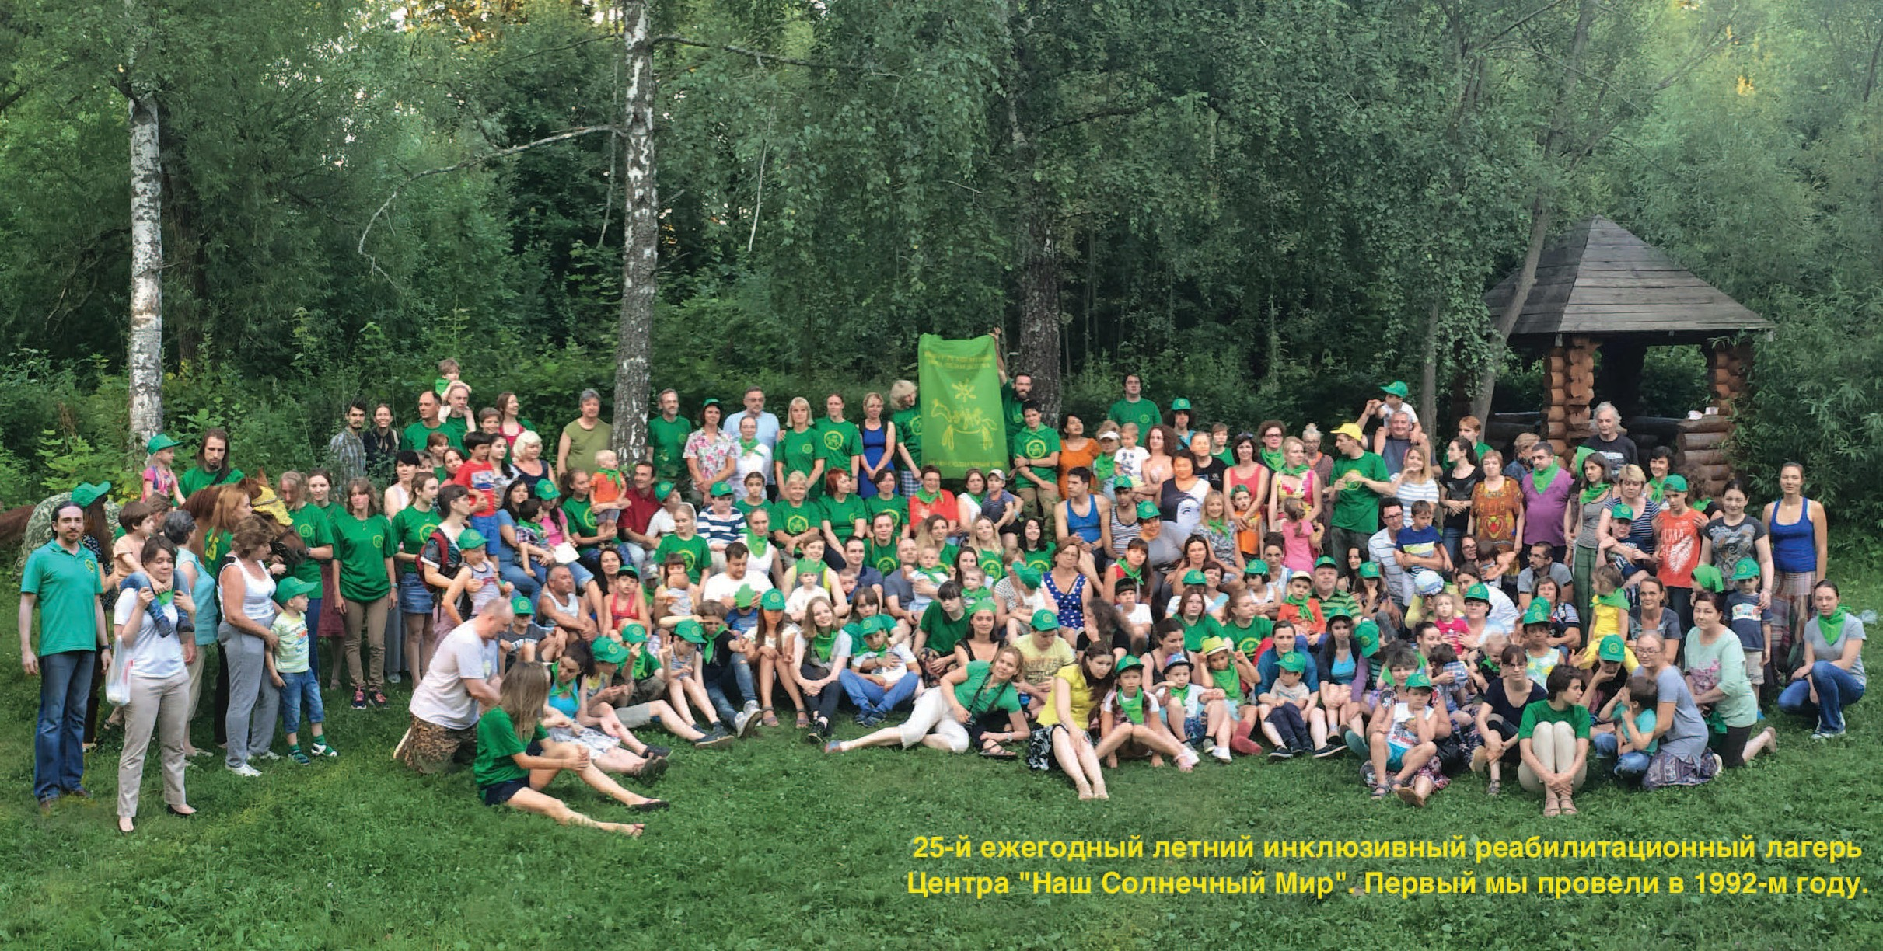

Центр реабилитации инвалидов детства
«НАШ СОЛНЕЧНЫЙ МИР»

Адрес Центра:
127349, г. Москва, ул. Лескова, 6 Б

Контактный телефон:

+7(499) 909-86-94 (10:00-18:00)

e-mail: info@solnechnymir.ru www.solnechnymir.ru

